**ĐẶC TẢ HỆ THỐNG**

**QUẢN LÝ HẠ TẦNG GIAO THÔNG**

**Nhóm thực hiện: Random**

**PHÂN CÔNG**

|  |  |  |  |
| --- | --- | --- | --- |
| **Phần** | **MSSV** | **Họ tên** | **Công việc** |
| **Doc** | 1712671 | Nguyễn Đoàn Tấn Phúc | **Chương 2**: **Nộp phạt**  **Chương 3,4,5**: **UC21🡪UC23** |
| 1712331 | Nguyễn Thành Đạt | **Chương 2**: **Đăng ký thi bằng lái**  **Chương 3,4,5**: **UC06🡪UC011** |
| 1712594 | Lê Văn Minh | **Chương 2**: **Điều tiết giao thông**  **Chương 3,4,5**: **UC12🡪UC15** |
| 1712655 | Lê Anh Phi | **Chương 2**: **Đăng ký phương tiện**  **Chương 3,4,5**: **UC01🡪UC05** |
| 1712662 | Lai Gia Phú | **Chương 2**: **Xử lý vi phạm trực tiếp**  **Chương 3,4,5**: **UC16, 18, 27🡪30** |
| 1712674 | Nguyễn Quang Phúc | **Chương 1**  **Chương 2**: **Xử lí vi phạm bằng camera**  **Chương 3,4,5**: **UC17, 19, 20, 24 🡪26** |
| **Frontend (Web)** | 1712671 | Nguyễn Đoàn Tấn Phúc | **Đăng nhập, đăng xuất**  **Đổi mật khẩu**  **Chuyển ngôn ngữ**  **Xem thông tin cá nhân** |
| 1712331 | Nguyễn Thành Đạt | **Tìm kiếm xe**  **Tìm người dùng theo CMND**  **Hiện danh sách yêu cầu đăng ký xe** |
| 1712674 | Nguyễn Quang Phúc | **CRUD bằng lái**  **Thêm vi phạm** |
| **Frontend (Mobile)** | 1712655 | Lê Anh Phi | **Xem danh sách lỗi vi phạm**  **Nộp phạt**  **Thanh toán trước bạ** |
| 1712662 | Lai Gia Phú | **Xem danh sách bằng lái**  **Xem danh sách yêu cầu đăng ký xe**  **Xem danh sách xe** |
| 1712594 | Lê Văn Minh | **Đăng ký**  **Đăng nhập**  **Xem thông tin cá nhân**  **Đăng ký xe** |
| **Backend** | 1712671 | Nguyễn Đoàn Tấn Phúc | Làm chung, chỉnh sửa api để hoàn thiện project |
| 1712331 | Nguyễn Thành Đạt |
| 1712594 | Lê Văn Minh |
| 1712655 | Lê Anh Phi |
| 1712662 | Lai Gia Phú |
| 1712674 | Nguyễn Quang Phúc |
| **Test** | 1712671 | Nguyễn Đoàn Tấn Phúc | Phân chia công việc test theo phân công frontend, backend cùng nhau thực hiện việc test project. |
| 1712331 | Nguyễn Thành Đạt |
| 1712594 | Lê Văn Minh |
| 1712655 | Lê Anh Phi |
| 1712662 | Lai Gia Phú |
| 1712674 | Nguyễn Quang Phúc |
| **Ghi chú** | 1712662 | Lai Gia Phú | Quay video demo frontend(Mobile) |
| 1712671 | Nguyễn Đoàn Tấn Phúc | Quay video demo frontend(Web) |

**NỘI DUNG**

Chương 1 Mô tả tổng quan hệ thống 7

Chương 2 Yêu cầu khách hàng 9

1. Các quy trình nghiệp vụ 9

1.1 Đăng ký phương tiện 10

1.2 Đăng ký thi bằng lái 11

1.3 Xử lý vi phạm bằng camera 12

1.4 Nộp phạt 13

1.5 Xử lý vi phạm trực tiếp 14

1.6 Điều tiết giao thông 15

2. Các yêu cầu chức năng 16

3. Các yêu cầu phi chức năng 22

Chương 3 Đặc tả chức năng – Use case 24

1. Mô hình Use case 24

2. Đặc tả use case 32

UC01: Nộp lệ phí trước bạ 32

UC02: Đăng ký xe máy 35

UC03: Đăng ký xe ô tô 39

UC04: Thanh toán 45

UC05: Xét duyệt hồ sơ đăng ký phương tiện 48

UC06: CRUD data xe 52

UC07: CRUD bằng lái xe 56

UC08: Tra cứu data xe 60

UC09: Xem thống kê data xe 61

UC10: Xem báo cáo data xe theo tuần 64

UC11: CRUD data của người đăng ký xe 66

UC12: Điều khiển đèn giao thông 70

UC13: Tra cứu luật giao thông đường bộ 72

UC14: Quản lý mức xử phạt 76

UC15: Quản lý biến báo hiệu 80

UC16: Ghi nhận vi phạm trực tiếp 83

UC17: Xem dữ liệu từ camera 85

UC18: Xem lịch sử vi phạm của bằng lái 88

UC19: In báo cáo vi phạm qua camera 90

UC20: Xem lịch sử vi phạm của biển số xe 93

UC21: Nộp phạt và nhận biên lai điện tử 97

UC22: Nhận quyết định xử phạt hành chính điện tử 101

UC23: Nhận giấy tờ xe thông qua đường bưu điện 103

UC24: Đăng nhập 105

UC25: Đổi mật khẩu 108

UC26: Xem thông tin cá nhân 111

UC27: Xem danh sách bằng lái 114

UC28: Xem danh sách xe 118

UC29: Xem danh sách yêu cầu đăng ký xe 122

UC30: Đăng ký tài khoản 126

Chương 4 129

1. Sơ đồ lớp tổng quan 129

2. Sơ đồ lớp từng use case 130

UC01: Nộp lệ phí trước bạ 130

UC02: Đăng ký xe máy 131

UC03: Đăng ký xe ô tô 132

UC04: Thanh toán 133

UC05: Xét duyệt hồ sơ đăng ký phương tiện 133

UC06: CRUD data xe 134

UC07: CRUD bằng lái xe 134

UC08: Tra cứu data xe 135

UC09: Xem thống kê data xe 135

UC10: Xem báo cáo data xe theo tuần 136

UC11: CRUD data của người đăng ký xe 136

UC12: Điều khiển đèn giao thông 137

UC13: Tra cứu luật giao thông đường bộ 137

UC14: Quản lý mức xử phạt 137

UC15: Quản lý biển báo hiệu 138

UC16: Ghi nhận vi phạm trực tiếp 138

UC17: Xem dữ liệu từ camera 139

UC18: Xem lịch sử vi phạm của bằng lái 139

UC19: In báo cáo vi phạm qua camera 140

UC20: Xem lịch sử vi phạm của biển số xe 140

UC21: Nộp phạt và nhận biên lai điện tử 141

UC22: Nhận quyết định xử phạt hành chính điện tử 141

UC23: Nhận giấy tờ xe thông qua đường bưu điện 142

UC24: Đăng nhập 142

UC25: Đổi mật khẩu 142

UC26: Xem thông tin cá nhân 143

UC27: Xem danh sách bằng lái 143

UC28: Xem danh sách xe 144

UC29: Xem danh sách yêu cầu đăng ký xe 144

UC30: Đăng ký tài khoản 145

Chương 5 146

1. Mô tả kiến trúc vật lý của hệ thống 146

2. Mô tả kiến trúc logic hệ thống 147

3. Mô tả kiến trúc môi trường phát triển 148

4. Sơ đồ lớp mức thiết kế từng Use case 148

UC01: Nộp lệ phí trước bạ 148

UC02: Đăng ký xe máy 148

UC03: Đăng ký xe ô tô 148

UC04: Thanh toán 148

UC05: Xét duyệt hồ sơ đăng ký phương tiện 148

UC06: CRUD data xe 148

UC07: CRUD bằng lái xe 148

UC08: Tra cứu data xe 148

UC09: Xem thống kê data xe 148

UC10: Xem báo cáo data xe theo tuần 148

UC11: CRUD người đăng ký xe 148

UC18: Xem lịch sử vi phạm của bằng lái 148

UC20: Xem lịch sử vi phạm theo biển số xe 148

UC21: Nộp phạt và nhận biên lai điện tử 148

UC22: Nhận quyết định xử phạt hành chính điện tử 148

UC23: Nhận giấy tờ xe thông qua đường bưu điện 148

UC30: Đăng ký tài khoản 148

# Chương 1 Mô tả tổng quan hệ thống

Hạ tầng giao thông thành phố Hồ Chí Minh nói riêng và cả nước nói chung trong thời gian qua đang bị quá tải. Điều đó khiến cho tham gia giao thông và làm việc với các cơ quan hành chính rất lâu và mất thời gian. Trong khi đó xu thế mới về làn gió công nghệ thông tin, số hóa đang nổi lên như một hiện tượng trong mùa covid ngày nay. Chính vì lý do đó mà chúng em những sinh viên đang học và làm về lĩnh vực công nghệ thông tin mong muốn đưa ra một giải pháp hữu ích để có thể giải quyết vấn nạn trên. Đó là một ứng dụng quản lý việc hành chính và hạ tầng giao thông của Việt Nam.

Ứng dụng thân thiện với người dùng, dễ dàng thao tác có tài liệu hỗ trợ sử dụng.

Các tra cứu có thời gian phản hồi nhanh, kết quả chính xác. Ứng dụng hỗ trợ nhiều xử lý cùng lúc và trực tuyến 24/7. Hệ thống được cài đặt để tự động sao lưu dữ liệu tự động định kỳ và có thể phục hồi các dữ liệu đã hư hại.

Ứng dụng hỗ trợ xác thực thông tin người dùng và quản lý các thông tin liên quan đến đăng nhập. Các kỹ thuật bảo mật thông tin người dùng cũng được áp dụng để bảo vệ an toàn thông tin.

Người quản lý có thể kiểm tra, điều chỉnh, quản lý thông tin các người dùng của hệ thống, các phương tiện và các giấy tờ liên quan, giấy phép lái xe được đăng ký trong hệ thống, có thể kiểm soát các thay đổi với những thông tin trên. Với các yêu cầu được người dùng gửi đến, người quản lý có thể kiểm tra tính xác thực và xét duyệt yêu cầu giúp giảm tải thời gian xử lý và các thủ tục liên quan.

Người quản lý có thể trích xuất các loại thống kê với các tùy chọn khác nhau. Các thống kê có thể được lên lịch định kỳ và được lưu trữ ở nhiều dạng khác nhau như tập tin, hình ảnh, văn bản,... hỗ trợ việc kiểm soát thông tin giao thông nhanh chóng, chính xác.

Ứng dụng hỗ trợ ghi nhận lỗi phạt của người tham gia giao thông. Người dùng phạm lỗi có giám sát quá trình xử phạt và tra cứu lịch sử vi phạm của bản thân.

Người dùng có thể thực hiện toàn bộ quá trình đăng ký thông tin phương tiện ngay trên ứng dụng nhưng vẫn đảm bảo quy trình và sự chính xác. Ứng dụng có giao diện trực quan hỗ trợ người dùng đồng thời cung cấp các công cụ hỗ trợ xác thực thông tin phương tiện như upload ảnh, hỗ trợ chuyển phát giấy tờ.

Người dùng có thể kiểm tra và điều chỉnh thông tin cá nhân cùng các phương tiện sở hữu đã được đăng ký, các loại giấy tờ, giấy phép lái xe và phiếu phạt.

Người dùng có thể thanh toán phí đăng ký phương tiện, phí xử phạt,...ngay trên ứng dụng với nhiều hình thức thanh toán khác nhau như các dịch vụ của ngân hàng, qua công thông tin điện tử của tổng cục thuế hoặc các hình thức thanh toán trực tiếp. Biên lai điện tử của thanh toán sẽ được lưu lại để có thể truy xuất đối chiếu sau này.

Người dùng có thể nhanh chóng tra cứu thông tin giao thông, các loại biển báo giao thông, những lỗi có thể gặp và các mức xử phạt tương ứng. Với người dùng không có kinh nghiệm tra cứu, ứng dụng có hỗ trợ gợi ý từ khóa, tìm kiếm không dấu hoặc tìm kiếm bằng hình ảnh, hiển thị trực quan các kết quả liên quan theo nhiều tiêu chí.

# Chương 2 Yêu cầu khách hàng

## Các quy trình nghiệp vụ

*Sơ đồ Use case nghiệp vụ:*

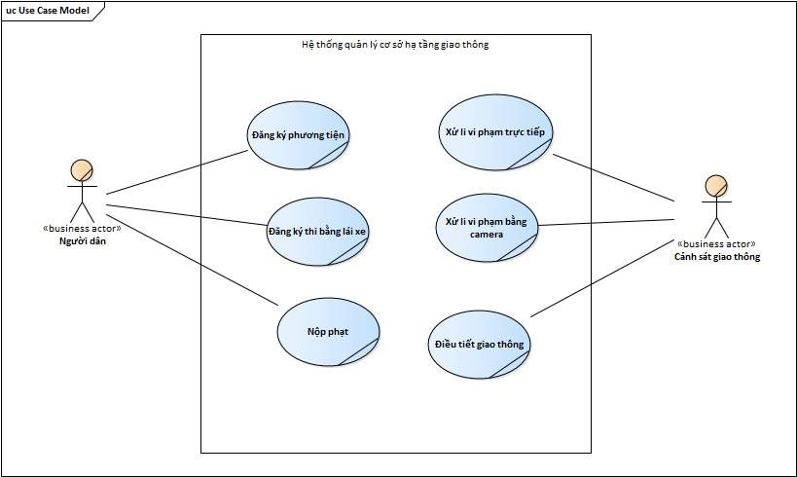

*Đặc tả nghiệp vụ bằng activity diagram:*

### 1.1 Đăng ký phương tiện

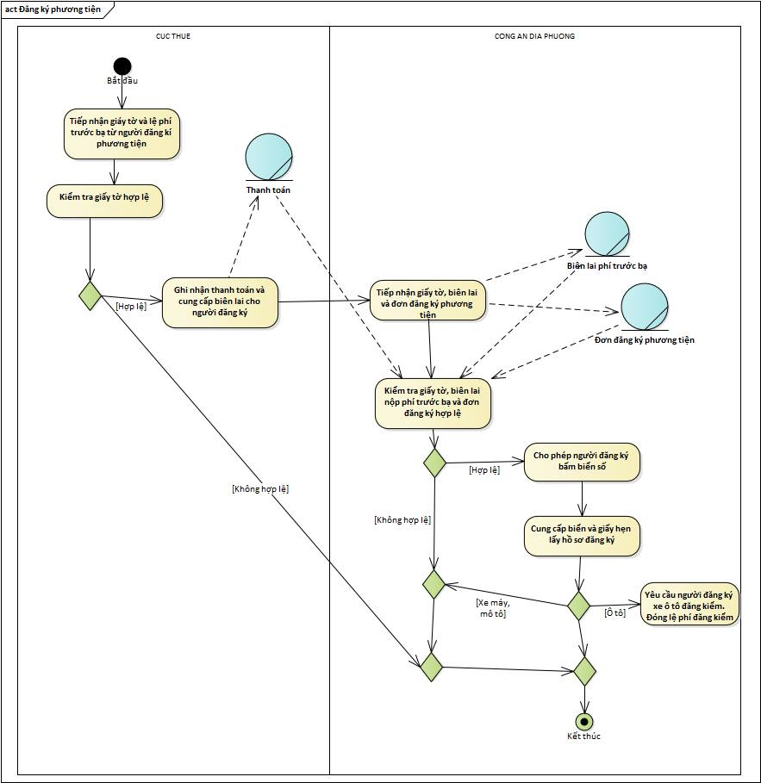

### 1.2 Đăng ký thi bằng lái

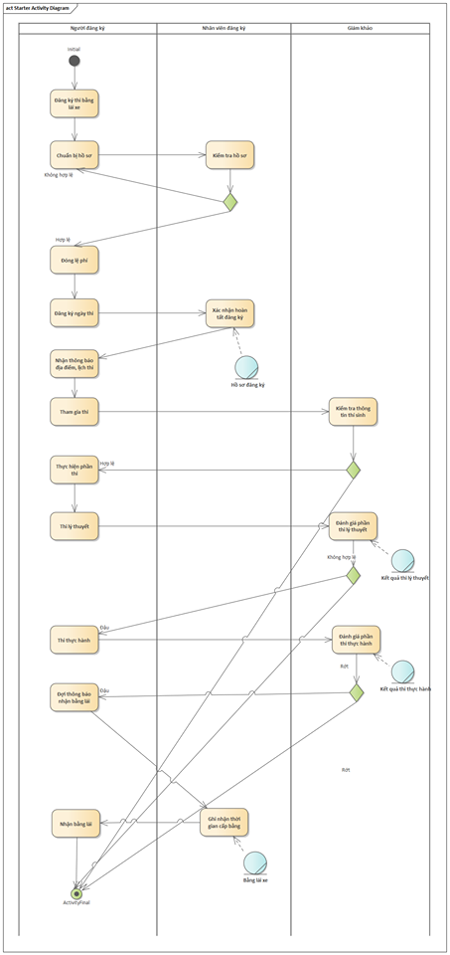

### 1.3 Xử lý vi phạm bằng camera

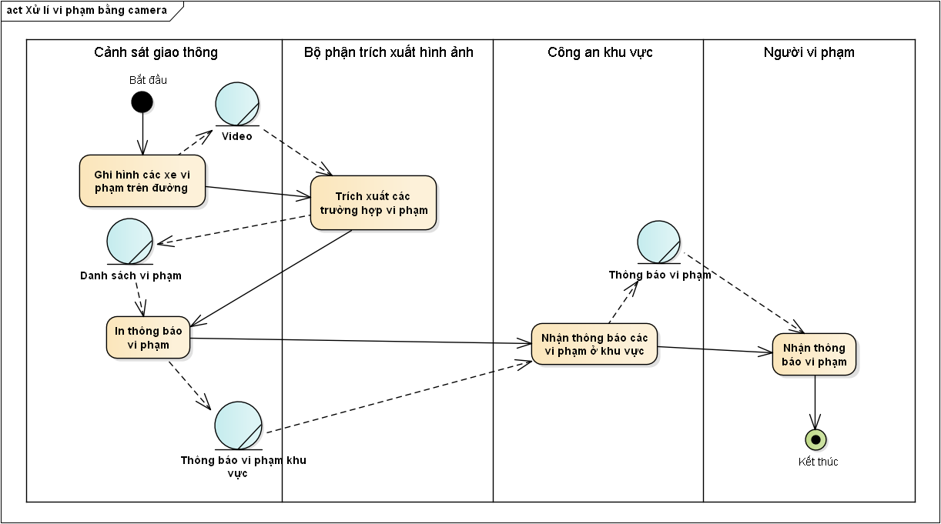

### 1.4 Nộp phạt

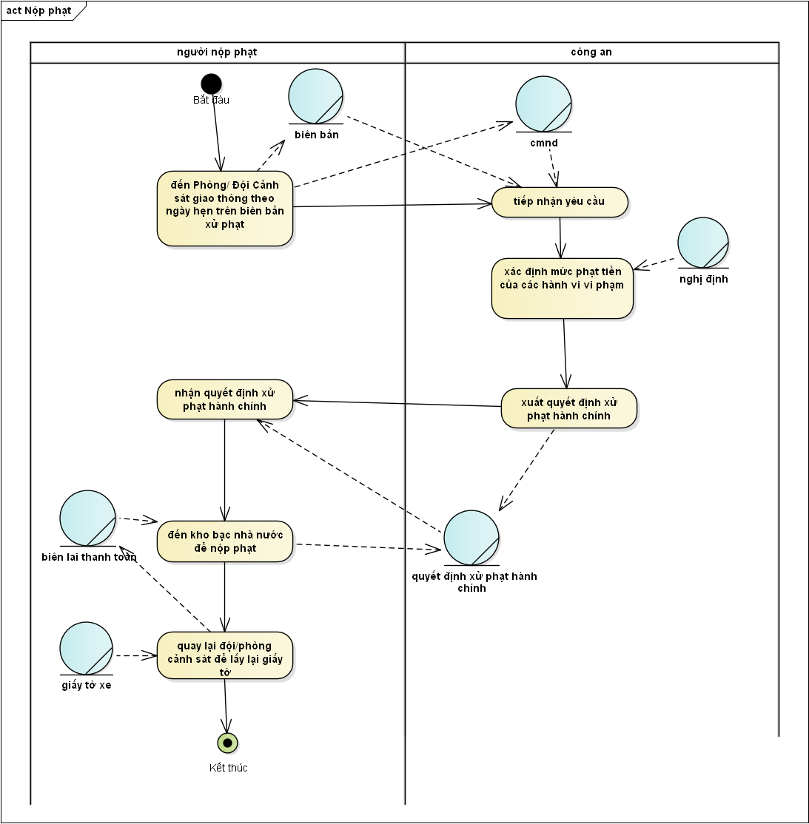

### 1.5 Xử lý vi phạm trực tiếp

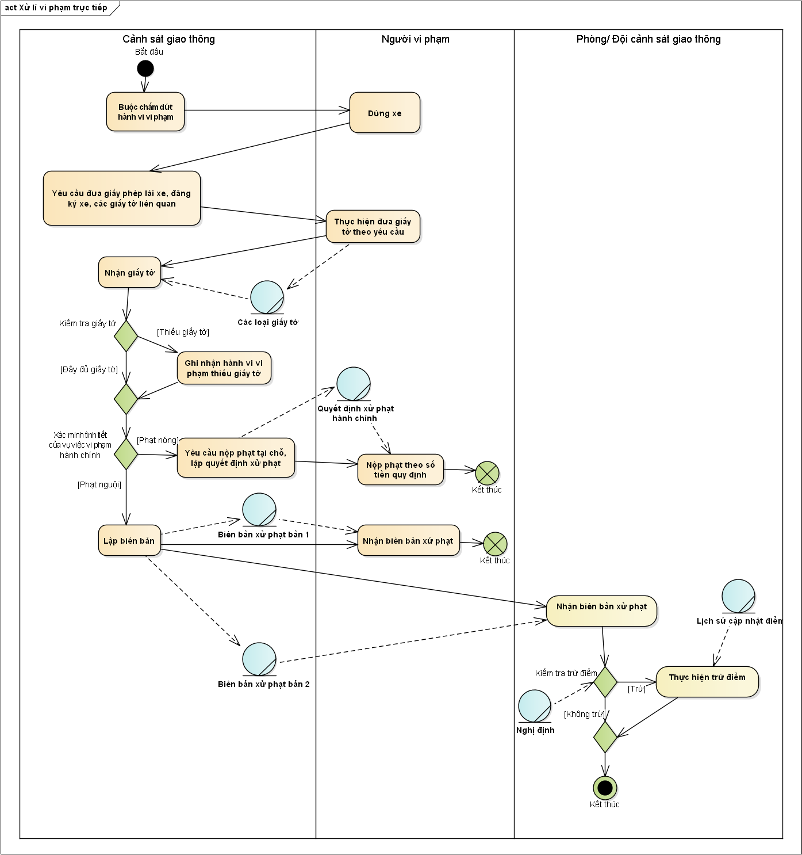

### 1.6 Điều tiết giao thông

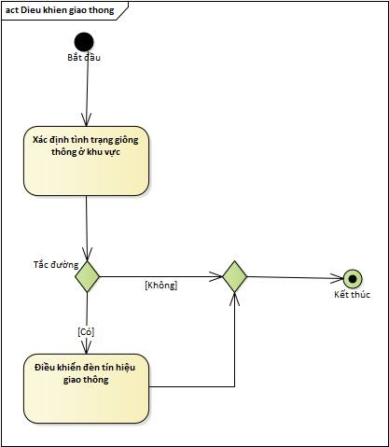

## Các yêu cầu chức năng

|  |  |  |  |
| --- | --- | --- | --- |
| Mã | Yêu cầu chức năng | Mô tả | Câu chuyện khách hàng |
| UserReq01 | Đăng ký phương tiện | Hệ thống hỗ trợ đăng ký hai loại phương tiện là xe máy và ô tô.  Hệ thống phải thể hiện rõ ràng từng bước và giai đoạn hiện tại trong quy trình của người dùng.  Khi người dùng chưa hoàn thiện bước nào không cho phép người dùng sang bước kế tiếp.  Hệ thống có chức năng upload ảnh, và có nhận viên hỗ trợ kiểm chứng xác thực nội dung giấy tờ yêu cầu.  Hỗ trợ lưu trữ dữ liệu người dùng đã cung cấp cho những lần thực hiện sau.  Hỗ trợ cho phép người dùng có thể chọn các hình thức nhận giấy tờ xe qua việc nhận trực tiếp, thông qua có kênh vận chuyển hoặc bưu điện và cung cấp các hình thức thanh toán vận chuyển cho người dùng. | Như một người dùng, tôi muốn đăng ký phương tiện trực tuyến. |
| UserReq02 | Thanh toán khi đăng ký | Hệ thống hiển thị hóa đơn thanh toán cụ thể và chi tiết, có nhiều hình thức thanh toán cho người dùng lựa chọn.  Hệ thống có chức năng thanh toán bằng hình thức điện tử của ngân hàng hoặc tổ chức cung ứng dịch vụ trung gian thanh toán hoặc qua Cổng thông tin điện tử của Tổng cục Thuế; Nộp tại quầy giao dịch của cơ quan Kho bạc Nhà nước; Nộp tại quầy giao dịch của ngân hàng (bằng tiền mặt hoặc chuyển khoản).  Hệ thống cho phép scan mã QR thanh toán.  Hệ thống có tính bảo mật cao.  Hóa đơn hiển thị cụ thể chi tiết thành tiền, tên loại chi phí phải đóng, thời gian và phải có mã chứng nhận hợp lệ. | Như một người dùng, tôi muốn chọn hình thức thanh toán khi đăng ký phương tiện. |
| UserReq03 | Xét duyệt hồ sơ đăng ký phương tiện | Hệ thống cung cấp giao diện trực quan cho phép công an kiểm tra hồ sơ đăng ký phương tiện.  Hệ thống có giao diện cho công an điền tiếp đăng kiểm, chứng từ nhanh chóng, chính xác.  Hệ thống phải ghi lại ai chịu trách nhiệm việc thực hiện thực hiện xét duyệt. | Như một cán bộ tiếp nhận hồ sơ, tôi muốn xét duyệt hồ sơ đăng ký phương tiện trực tuyến |
| UserReq04 | Lưu trữ thông tin xe | Hệ thống có giao diện cho người dùng thêm, xóa, sửa, điều chỉnh data xe.  Hệ thống có khả năng scan các giấy tờ, hồ sơ liên quan.  Hệ thống có khả năng kiểm tra tính hợp lệ của các giấy tờ, hồ sơ đã được scan trước khi lưu trữ.  Hệ thống có khả năng cảnh báo và báo lỗi các giấy tờ, hồ sơ, data xe không hợp lệ.  Hệ thống có khả năng ghi nhận lịch sử trong quá trình lưu trữ. | Như một quản lý xe, tôi muốn lưu trữ thông tin các xe đã đăng ký |
| UserReq05 | Lưu trữ thông tin chủ xe | Hệ thống có giao diện cho người dùng thêm, xóa, sửa, điều chỉnh data của người đăng ký xe.  Hệ thống có khả năng scan các giấy tờ, hồ sơ liên quan của người đăng ký xe.  Hệ thống có khả năng lưu trữ các ảnh chụp các giấy tờ, hồ sơ liên quan của người đăng ký xe.  Hệ thống có khả năng kiểm tra tính hợp lệ của các giấy tờ, hồ sơ của người đăng ký xe đã được scan trước khi lưu trữ.  Hệ thống có khả năng cảnh báo và báo lỗi các giấy tờ, hồ sơ của người đăng ký xe không hợp lệ.  Hệ thống có khả năng ghi nhận lịch sử trong quá trình lưu trữ. | Như một quản lý xe, tôi muốn lưu trữ thông tin chủ xe |
| UserReq06 | Lưu trữ thông tin bằng lái xe | Hệ thống có giao diện cho người dùng thêm, xóa, sửa, điều chỉnh data của người bằng lái xe.  Hệ thống có khả năng scan các giấy tờ, hồ sơ liên quan của người bằng lái xe.  Hệ thống có khả năng lưu trữ các ảnh chụp các giấy tờ, hồ sơ liên quan của bằng lái xe. | Như một quản lý xe, tôi muốn lưu trữ thông tin bằng lái xe |
| UserReq07 | Tra cứu xe | Hệ thống cho phép người dùng thực hiện truy vấn thông qua các từ khóa.  Hệ thống có khả năng gợi ý cho người dùng khi người dùng đang nhập từ khóa tìm kiếm.  Hệ thống có các phím tắt nhanh cho các truy vấn được sử dụng thường xuyên. | Như một quản lý xe, tôi muốn tra cứu thông tin xe |
| UserReq08 | Xem thống kê về data xe | Hệ thống luôn sẵn sàng cho các truy vấn bất cứ khi nào.  Hệ thống cho phép xuất kết quả truy vấn ra các dạng khác như file, ảnh, báo cáo,…  Hệ thống có các phím tắt nhanh cho các báo cáo sử dụng thường xuyên.  Hệ thống tự động thống kê các số liệu từ 6h sáng đầu tuần đến 6h sáng đầu tuần sau.  Hệ thống tự động xuất ra báo cáo vào mỗi đầu tuần trước 6h sáng.  Hệ thống tự động gửi mail báo cáo cho những người được phép xem báo cáo.  Hệ thống có khả năng ghi chú, lưu ý, cảnh báo trong báo cáo nếu có những bất thường về mặt số liệu thống kê như: số xe đăng ký không hợp lệ quá nhiều, số xe mới đăng ký quá ít, .... | Như một quản lý xe, bộ trưởng, tôi muốn xem những thông tin thống kê về data xe |
| UserReq09 | Quản lý đèn giao thông | Chỉ có những người là cảnh sát chỉ huy, điều khiển giao thông mới có thể điều khiển tín hiệu đèn trong phạm vi, địa bàn được phân công.  Hiển thị được trạng thái ở các cột đèn trong khu vực.  Khi tín hiệu ở 1 cột đèn thay đổi, các đèn còn lại cũng được thay đổi màu tương ứng đúng với luật giao thông.  Có thể đặt thời gian cho các màu đèn hoặc giữ màu đèn đến khi có lệnh chuyển. | Như một cảnh sát giao thông, tôi muốn điều khiển đèn để điều tiết lưu lượng giao thông |
| UserReq10 | Tra cứu mức xử phạt | Ứng dụng cho phép tra cứu từ khóa (không dấu, có dấu, có khoảng trắng và không có khoảng trắng).  Có hỗ trợ hiển thị từ khóa gợi ý trong quá trình nhập thông tin tìm kiếm.  Có chức năng phân loại tìm kiếm theo các tiêu chí loại phương tiện: xe máy, ô tô, các loại xe cơ giới khác. | Như một người dân, tôi muốn tra cứu mức xử phạt của các lỗi vi phạm. |
| UserReq11 | Tra cứu biển báo hiệu | Cho phép tra cứu biển báo hiệu bằng hình ảnh – cho phép tìm kiếm những gì bạn thấy: ứng dụng kết hợp với máy ảnh của điện thoại ghi nhận lại hình ảnh của biển báo kịp thời, sau đó tìm kiếm trong cơ sở dữ liệu những biển báo hiệu có nét tương đồng bức ảnh trên.  Có chức năng phân loại biển báo: biển báo cấm, biển báo hiệu lệnh, biển báo chỉ dẫn, biển báo nguy hiểm và cảnh báo, biển báo phụ | Như một người dân, tôi muốn tra cứu thông tin biển báo hiệu |
| UserReq12 | Lưu trữ mức phạt, biển báo hiệu | Cho phép xem, thêm, xóa, sửa quy định về các mức xử phạt, biển báo hiệu trong luật giao thông đường bộ. | Như một quản lý luật, tôi muốn lưu trữ thông tin về các mức phạt và biển báo hiệu |
| UserReq13 | Ghi nhận vi phạm trực tiếp | Cảnh sát giao thông cần đăng nhập bằng tài khoản của cá nhân cảnh sát giao thông hoặc đơn vị.  Hệ thống cho phép tìm kiếm và hiển thị thông tin giấy phép lái xe thông qua mã số giấy phép lái xe của người vi phạm.  Khi thêm hành vi vi phạm của giấy phép lái xe, cần điền đầy đủ thông tin bao gồm lí do vi phạm, người xử lý, hình chụp biên bản xử lý, số tiền phạt, số điểm trừ (nếu có). | Như một cảnh sát giao thông, tôi muốn ghi nhận trực tiếp hành vi vi phạm của người vi phạm |
| UserReq14 | Ghi nhận vi phạm qua camera | Hệ thống camera phải ghi hình các phương tiện tham gia, đo được tốc độ di chuyển của các phương tiện  Hệ thống ghi nhận các hành vi vi phạm sau khi trích xuất từ video. | Như một cảnh sát giao thông, tôi muốn ghi nhận vi phạm qua camera |
| UserReq15 | Xem lịch sử vi phạm của bằng lái | Hệ thống sẽ lưu lại lịch sử vi phạm của giấy phép lái xe, bao gồm lí do vi phạm, người xử lý, số tiền phạt, số điểm trừ (nếu có)  Hệ thống sẽ tính toán để hiển thị điểm còn lại và thông tin vi phạm của giấy phép lái xe. | Như một người dân, tôi muốn xem lịch sử vi phạm của bằng lái |
| UserReq16 | In báo cáo vi phạm | Thông báo vi phạm thể hiện đầy đủ nội dung vi phạm. Mỗi trường hợp vi phạm phải đảm bảo đủ các yếu tố pháp lý gồm: Không gian vi phạm (địa điểm hoặc tuyến đường vi phạm); thời điểm vi phạm, lỗi vi phạm và biển số xe. | Như một cảnh sát giao thông, tôi in báo cáo vi phạm sau khi được trích xuất từ video |
| UserReq17 | Xem lịch sử vi phạm của biển số xe | Hệ thống cho phép xem lịch sử vi phạm theo biển số xe lựa chọn loại phương tiện và mã bảo mật (ghi rõ chữ hoa và chữ thường) tương ứng rồi nhấn. | Như một người dân, tôi muốn xem lịch sử vi phạm theo biển số xe |
| UserReq18 | Nộp phạt và nhận biên lai điện tử | Hệ thống lưu trữ tiền.  Hệ thống logic tính toán tiền nộp phạt.  Quá 10 ngày sẽ tăng tiền nộp phạt.  Nộp phạt ngoài giờ hành chính tăng thêm tiền.  Có giao diện trả tiền điện tử.  Có liên kết với ngân hàng.  Lưu lịch sử giao dịch.  Tạo biên lai điện tử ngay khi giao dịch thành công.  Tự động gửi sang bên công an khi nộp tiền thành công | Như một người vi phạm, tôi muốn nộp phạt và nhận biên lai điện tử |
| UserReq19 | Nhận quyết định xử phạt điện tử | Tạo biên bản xử phạt hành chính điện tử  Thông báo ngày giờ nộp phạt và số tiền  Người bị phạt được chụp gửi cmnd thông qua ứng dụng.  Xác minh cmnd với kho tài liệu ngành. | Như một người vi phạm, tôi muốn nhận quyết định xử phạt điện tử |
| UserReq20 | Nhận giấy tờ xe, bằng lái qua bưu điện | Tạo yêu cầu gửi bằng lái sau khi nộp phạt xong.  Liên kết data với bưu điện và công an  Data quản lý giấy tờ người bị phạt.  Lưu lại lịch sử xuất giấy tờ người bị phạt | Như một người vi phạm, tôi muốn nhận được giấy tờ xe, bằng lái qua đường bưu điện sau nộp phạt. |
| UserReq21 | Đăng nhập | Cán bộ và người dùng đăng nhập bằng username và password được cấp để thực hiện nhiệm vụ của mình. | Như một tác nhân, tôi muốn đăng nhập để thực hiện các chức năng khác |
| UserReq22 | Đổi mật khẩu | Hệ thống yêu cầu điền lại mật khẩu cũ và nhập mật khẩu mới | Như một tác nhân, tôi muốn đổi mật khẩu của tài khoản cá nhân |
| UserReq23 | Xem thông tin cá nhân | Hệ thống hiển thị các thông tin cá nhân của tác nhân theo phân hệ của họ. | Như một tác nhân, tôi muốn xem thông tin cá nhân của mình. |
| UserReq24 | Xem danh sách bằng lái | Hệ thống hiển thị danh sách bằng lái của người dùng | Như một người dùng, tôi muốn xem danh sách bằng lái mà mình đang có |
| UserReq25 | Xem danh sách xe | Hệ thống hiển thị danh sách xe của người dùng | Như một người dùng, tôi muốn xem danh sách xe mà mình sở hữu |
| UserReq26 | Xem tình trạng yêu cầu đăng ký xe | Hệ thống hiển thị thông tin và trạng thái của yêu cầu đăng ký xe | Như một người dùng, tôi muốn biết tình trạng yêu cầu đăng ký xe. |
| UserReq27 | Đăng ký người dùng | Tạo tài khoản để thực hiện các chức năng người dùng | Như một người dùng, tôi đăng ký tài khoản |

## Các yêu cầu phi chức năng

|  |  |  |
| --- | --- | --- |
| **Mã** | **Danh mục** | **Mô tả** |
| NonFunc01 | Bảo mật | * bảo mật ở cấp độ đăng nhập và truy cập * bảo mật ở cấp độ CRUD * Quyền truy cập vào hệ thống chỉ được thay đổi bởi Sysadmin * Mật khẩu yêu cầu phải đủ độ dài, có ký tự đặc biệt * Hết thời gian chờ tự logout * Tất cả các liên lạc với bên ngoài hệ thống phải được mã hóa * Tất cả dữ liệu phải được lưu trữ với cơ chế bảo vệ của HQTCSDL |
| NonFunc02 | Thống kê, tính toán | * Duy trì đủ tài nguyên để thực hiện giao dịch * Các đối tượng thống kê, tính toán phải được xác định và quy định rõ ràng * đặc điểm tệp, biến lưu giá trị thống kê, tính toán |
| NonFunc03 | Capability | * Bộ nhớ - sẽ thuê dịch vụ cloud để lưu dữ liệu -> khả năng tốn kém, do đó cần tính toán kỹ * thông tin dữ liệu cá nhân thì rất ít, không đáng kể, tuy nhiên thông tin camera lại chiếm nhiều dung lượng, do đó có thể chọn hình thức tự triển khai cho dữ liệu camera. |
| NonFunc04 | Performance | * Kết quả tìm kiếm yêu cầu độ chính xác cao. * Thời gian tìm kiếm không quá 1 phút. * Hệ thống hỗ trợ các giao tác đồng thời tại cùng một thời điểm (ví dụ như đăng kí hay số lượng truy cập) * Hệ thống phải hỗ trợ truy xuất dữ liệu nhanh chóng * camera phải đo được tốc độ di chuyển phương tiện |
| NonFunc05 | Khả dụng | * thời gian hoạt động 24/24 |
| NonFunc06 | Độ tin cậy | * số lần các giao tác thất bại < 1% * thời gian phục hồi phải nhanh chóng, tránh bị đình trệ |
| NonFunc07 | Phục hồi dữ liệu | * Tần suất sao lưu dữ liệu backup là 1 tháng |
| NonFunc08 | Cấu trúc dữ liệu | * Đảm bảo tính toàn vẹn dữ liệu - toàn vẹn tham chiếu trong các bảng dữ liệu * Dữ liệu thiết kế phải đạt dạng chuẩn cao * Toàn vẹn thông tin trong quá trình chuyển đổi |
| NonFunc09 | Kiến trúc phần mềm | * Tuân thủ các yêu cầu của cục An toàn giao thông * Tuân thủ các yêu cầu phát triển phần mềm * Kiến trúc phải dễ mở rộng, có khả năng kế thừa code * Tuân thủ các tiêu chuẩn mã hóa * Tuân thủ các tiêu chuẩn về thiết kế hệ thống |
| NonFunc10 | Hiển thị | * Tiêu chuẩn UI: không cần quá trau chuốt, nhưng phải thật thuận tiện thao tác * Yêu cầu bản địa hóa ngôn ngữ, cách viết, bàn phím, vv… |
| NonFunc11 | Hỗ trợ | * Tài liệu người dùng * Tài liệu hệ thống * Trợ giúp? * Tài liệu đào tạo * Tài liệu luật |

# Chương 3 Đặc tả chức năng – Use case

## Mô hình Use case

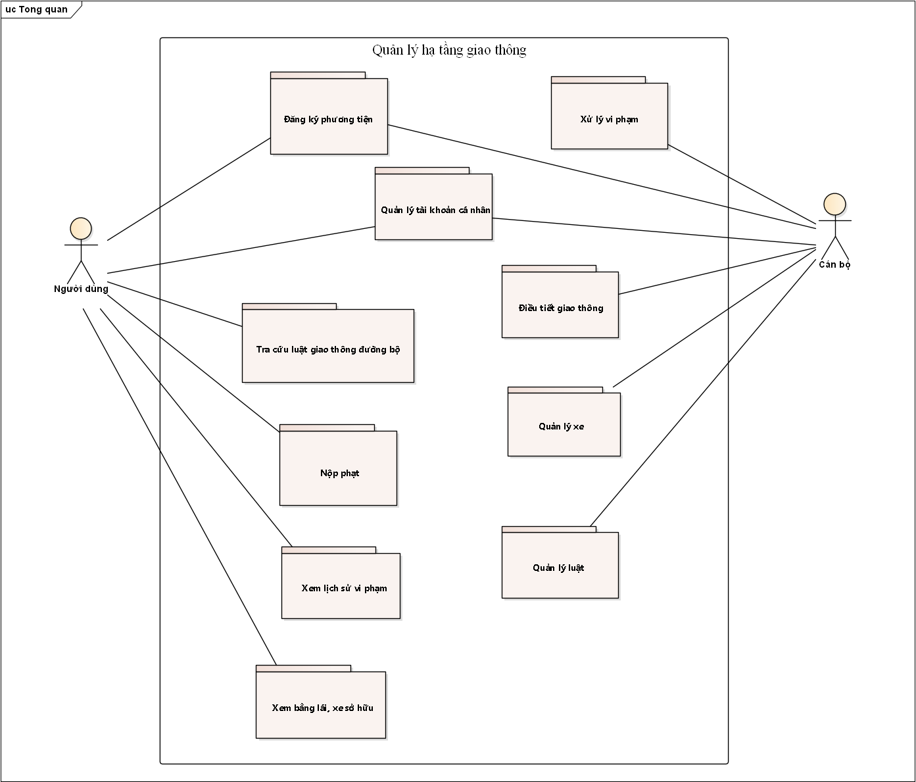

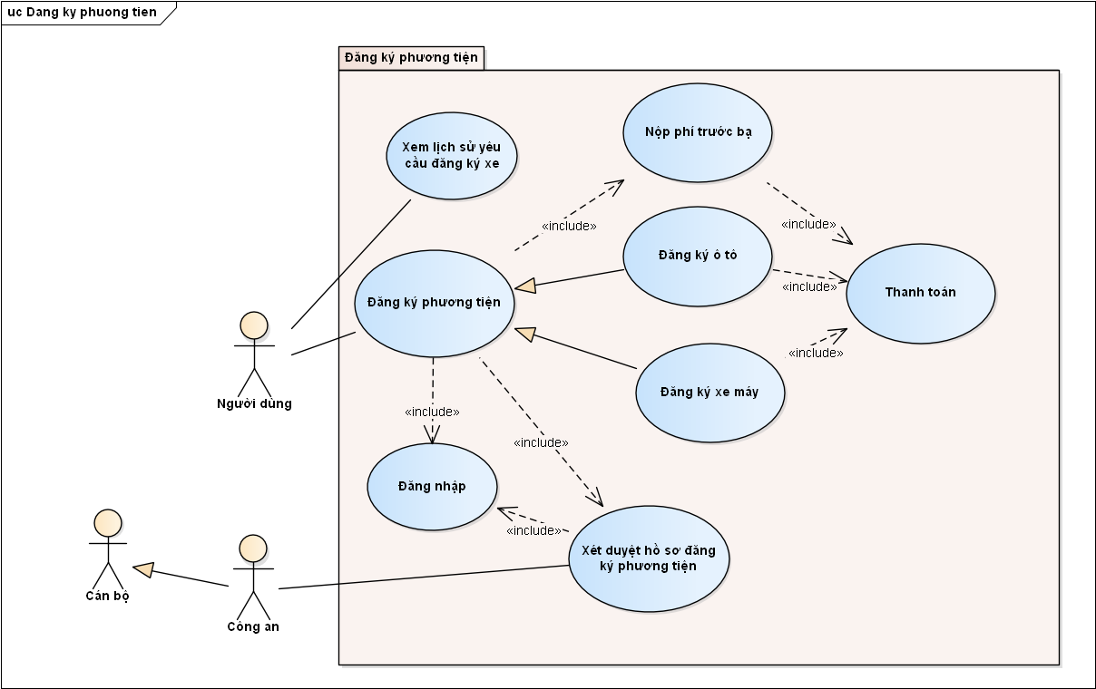

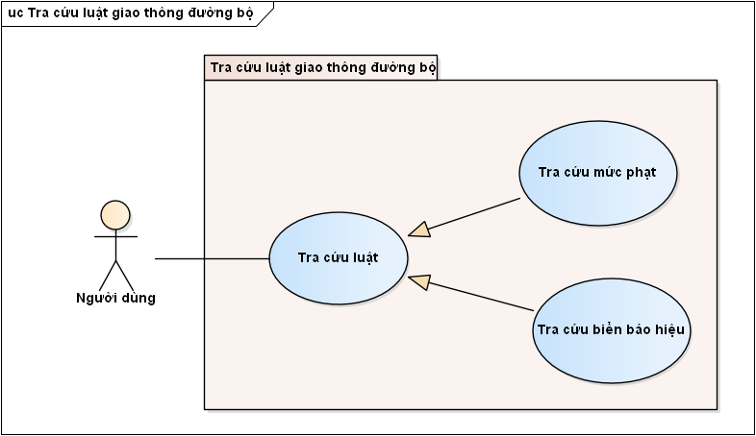

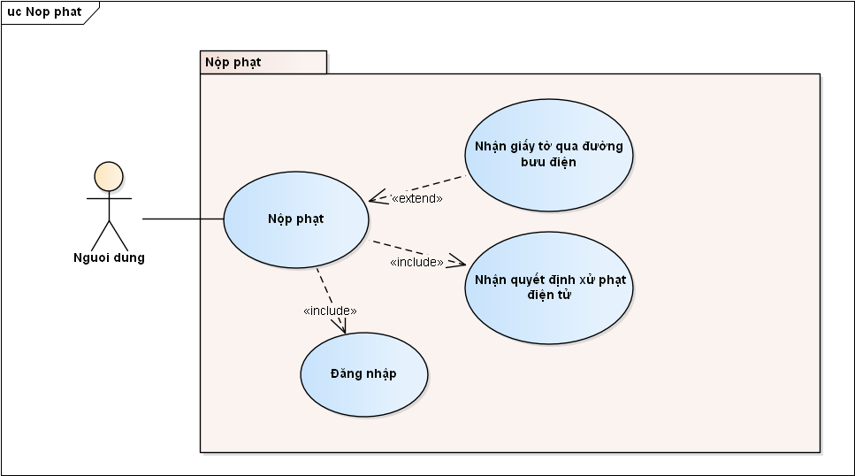

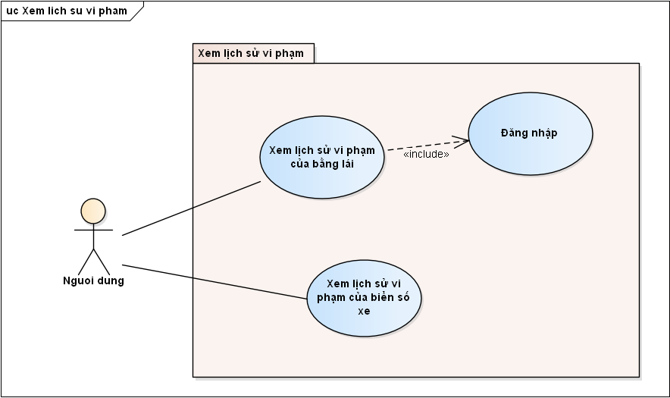

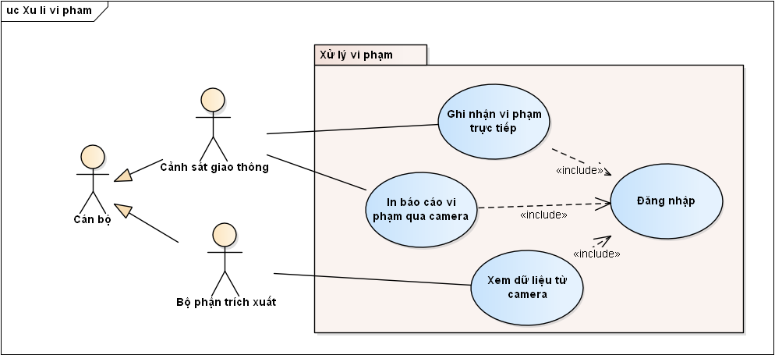

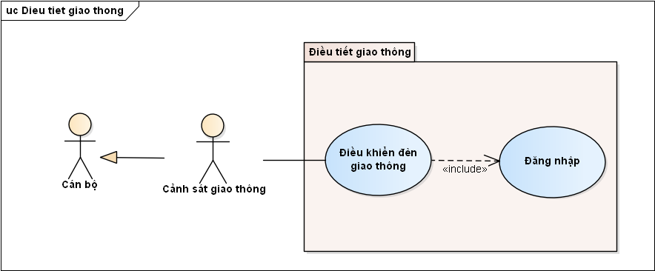

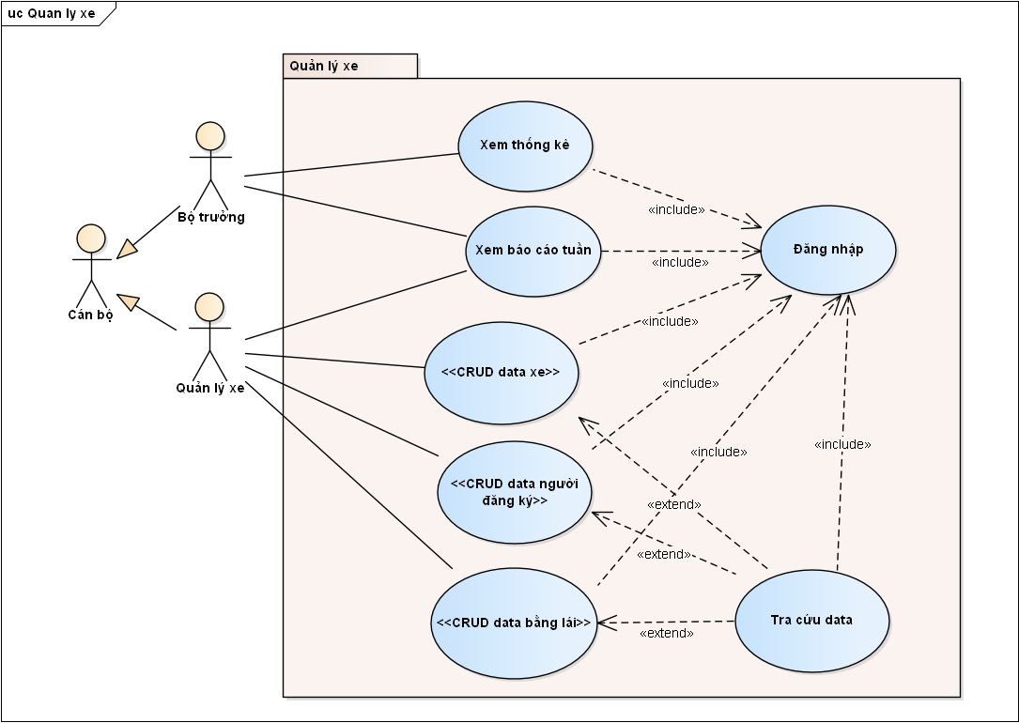

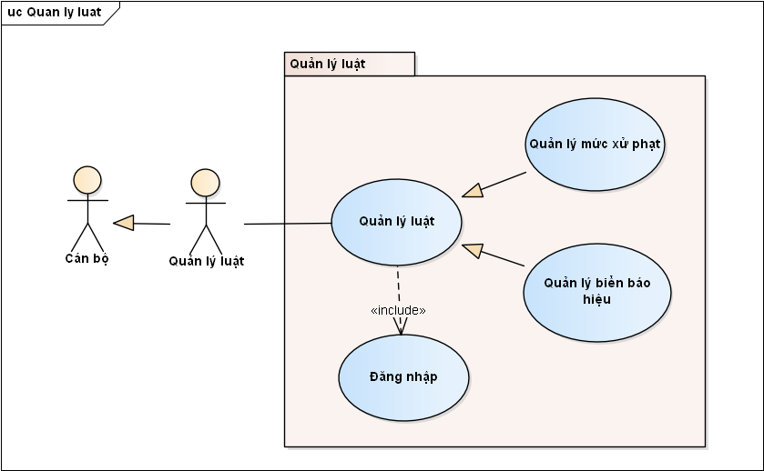

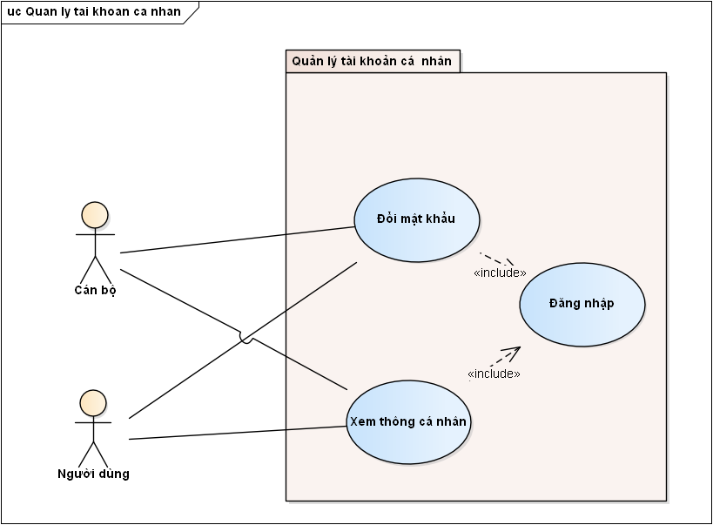

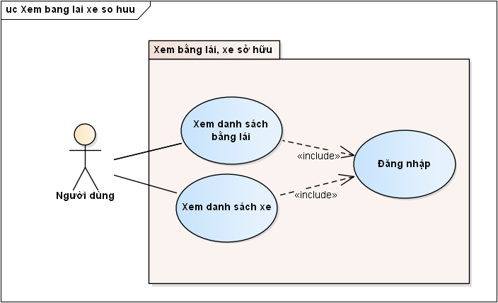

## Đặc tả use case

### UC01: Nộp lệ phí trước bạ

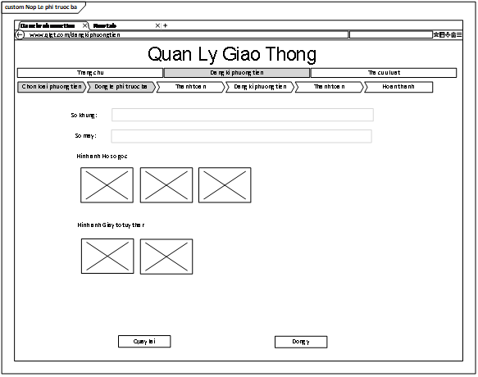

|  |  |
| --- | --- |
| Mã | UC01 |
| Tiêu đề | Nộp lệ phí trước bạ |
| Mô tả | Người dùng chọn loại phương tiện và điền thông tin phương tiện theo biểu mẫu , hệ thống tính toán và hiển lệ phí trước bạ. |
| Tác nhân | Người dùng |
| Mục tiêu | Giúp người dùng biết được lệ phí trước bạ khi đăng ký phương tiện. Công an thu thập được thông tin phương tiện. |
| Tiền điều kiện | Cần hoàn thành chọn phương tiện đăng ký |
| Hậu điều kiện | Thông tin phương tiện, lệ phí trước bạ |
| Dòng cơ bản | 1. Hệ thống hiển thị biểu mẫu bao gồm:  * Số khung. * Số máy. * Hình ảnh Hồ sơ gốc của giấy tờ xe. * Hình ảnh giấy tờ tùy thân.  1. Người dùng điền đầy đủ thông tin. 2. Người dùng kiểm tra cẩn thận các thông tin mà mình đã cung cấp. 3. Hệ thống sẽ hiển thị tổng chi phí cần nộp và nút Thanh toán. 4. Người dùng kích nút thanh toán để chuyển qua giao diện Thanh toán. 5. Hệ thống sẽ chuyển người dùng qua giao diện Hồ sơ đăng kí xe máy. |
| Dòng thay thế | **A1. Nếu ở UC1 người dùng chọn xe ô tô:**  A1.1: Hệ thống hiển thị biểu mẫu bao gồm:   * Loại xe. * Hình ảnh Hồ sơ gốc của giấy tờ xe. * Hình ảnh giấy tờ tùy thân.   A1.2: Bắt đầu tiếp tục ở bước 2.  **A6. Nếu ở UC1 người dùng chọn xe ô tô:**  A6.1: Hệ thống sẽ chuyển người dùng qua giao diện Hồ sơ đăng ký ô tô. |
| Use-case include | Thanh toán |

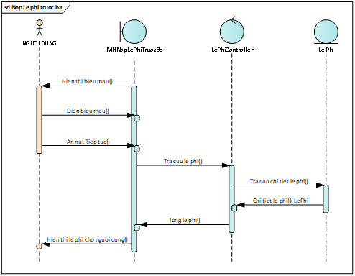

### UC02: Đăng ký xe máy

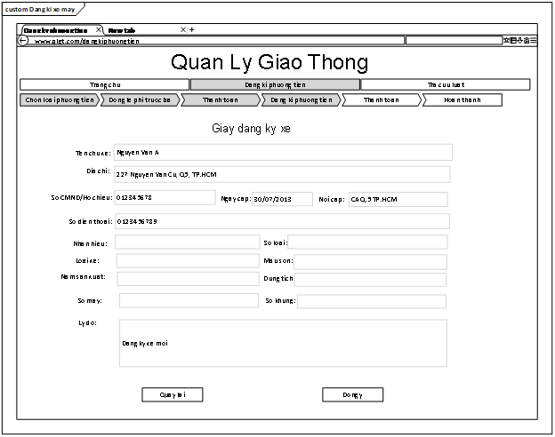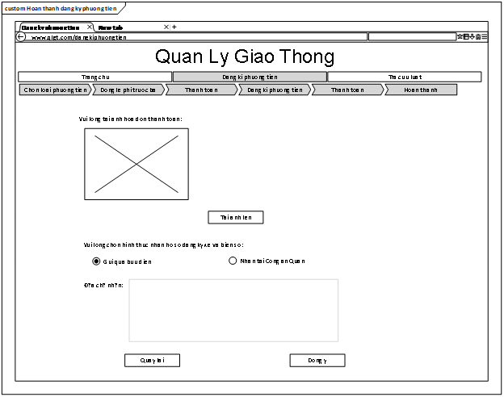

|  |  |
| --- | --- |
| Mã | UC02 |
| Tiêu đề | Đăng ký xe máy |
| Mô tả | Người dùng cung cấp thông tin cá nhân, thông tin xe máy, các hồ sơ giấy tờ liên quan, lựa chọn hình thức nhận giấy tờ. |
| Tác nhân | Người dùng |
| Mục tiêu | Cung cấp đầy đủ thông tin được yêu cầu trong biểu mẫu |
| Tiền điều kiện | Cần hoàn thành nộp lệ phí trước bạ |
| Hậu điều kiện | Đầy đủ thông tin đăng ký phương tiện, chi phí cần thanh toán, hình thức nhận giấy tờ |
| Dòng cơ bản | 1. Hệ thống hiển thị biểu mẫu bao gồm:  * Tên chủ xe. * Địa chỉ. * Số CMND, nơi cấp, thời gian cấp. * Số điện thoại. * Loại tài sản. * Nhãn hiệu. * Số loại. * Loại xe. * Màu sơn. * Năm sản xuất. * Số máy. * Dung tích. * Số khung. * Hình ảnh Hồ sơ gốc của giấy tờ xe. * Hình ảnh phiếu kiểm tra chất lượng xuất xưởng xe. * Hình ảnh giấy tờ tùy thân. * Hình ảnh biên lai thu lệ phí trước bạ hoặc mã biên lai được cung cấp (nếu thanh toán trực tuyến).  1. Người dùng điền đầy đủ thông tin. 2. Người dùng kiểm tra cẩn thận các thông tin mà mình đã cung cấp. 3. Hệ thống sẽ hiển thị tổng chi phí cần nộp và nút Thanh toán. 4. Người dùng kích nút thanh toán để chuyển qua giao diện Thanh toán. 5. Hệ thống hiển thị biểu mẫu cho người dùng điền Hình ảnh hóa đơn thanh toán. 6. Hệ thống sẽ đưa ra các lựa chọn nhận giấy tờ xe và biển số. 7. Người dùng sẽ lựa chọn và hoàn thành thủ tục. |
| Use-case include | Thanh toán |

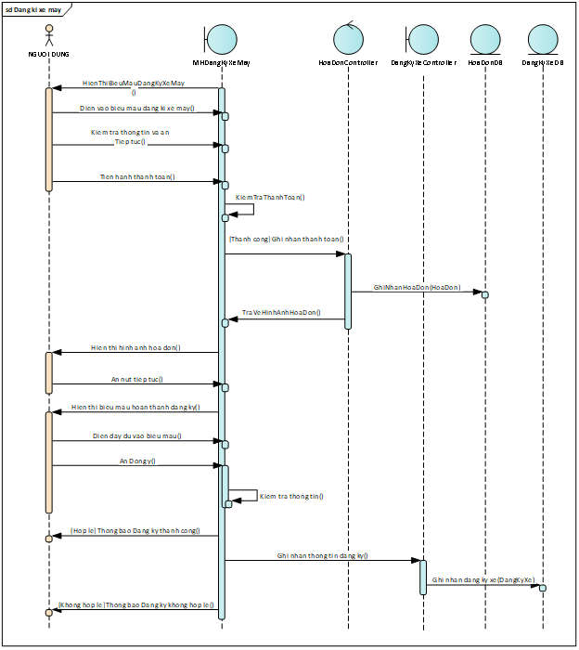

### UC03: Đăng ký xe ô tô

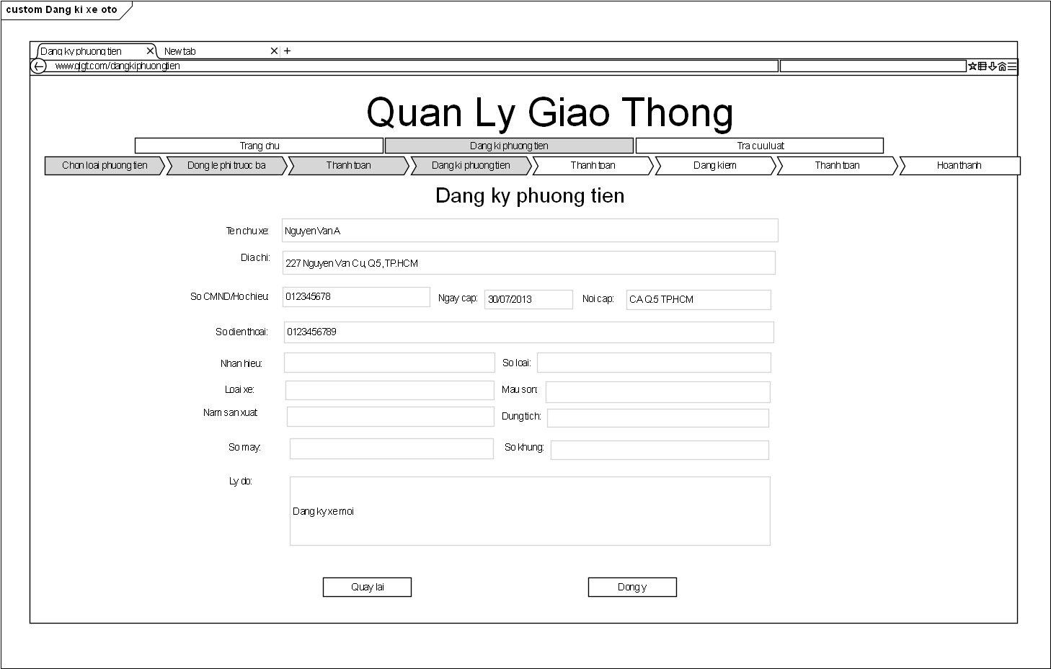

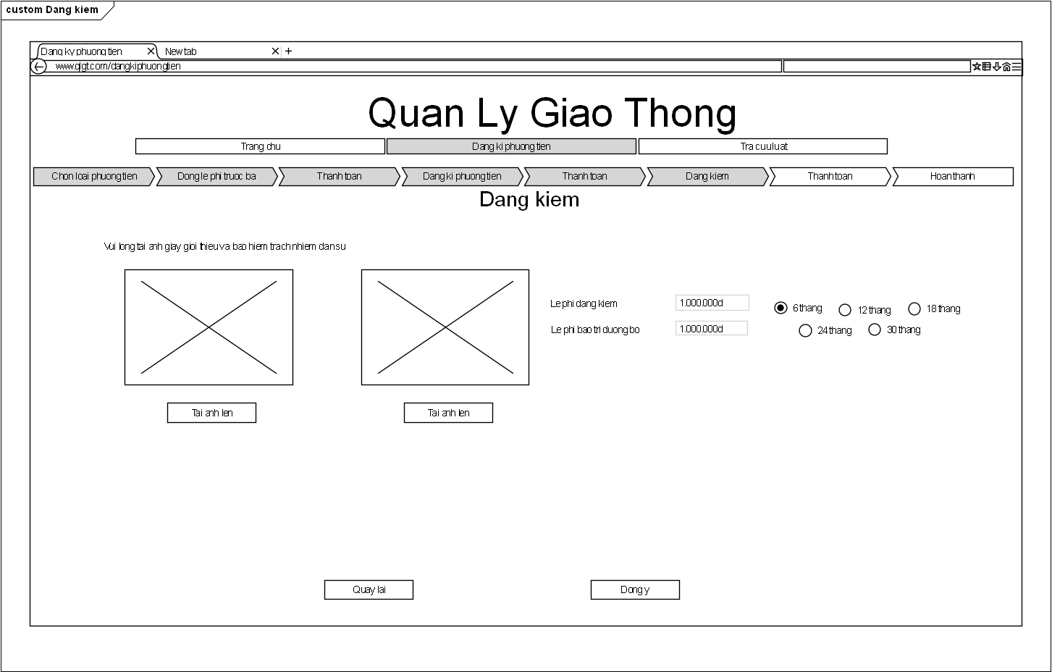

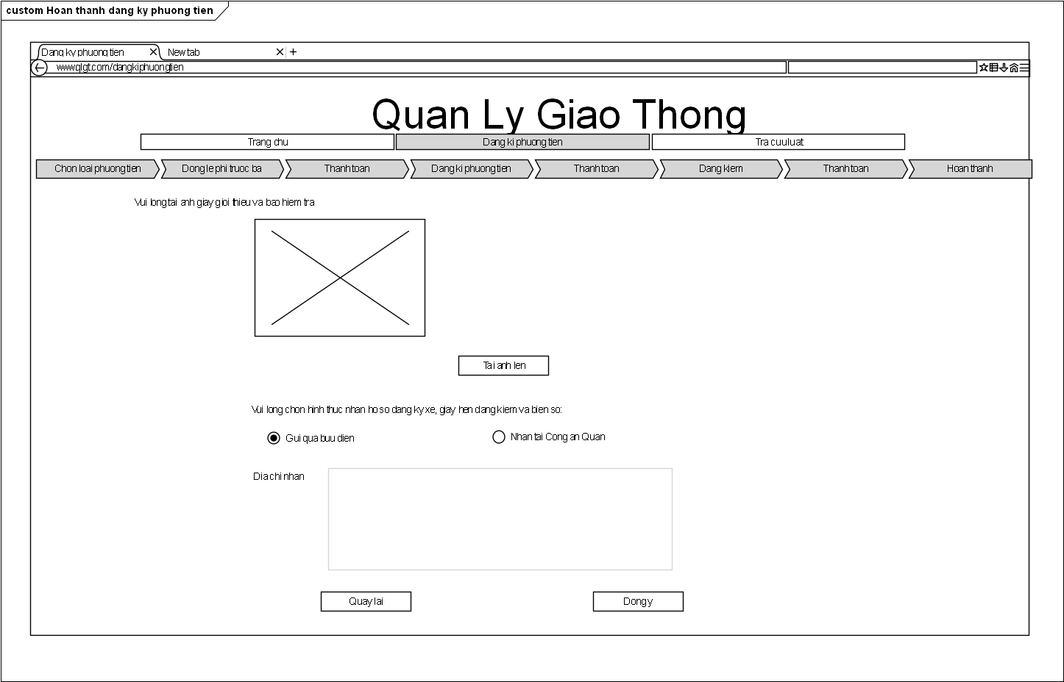

|  |  |
| --- | --- |
| Mã | UC03 |
| Tiêu đề | Đăng kí ô tô |
| Mô tả | Người dùng cung cấp thông tin cá nhân, thông tin xe ô tô, các hồ sơ giấy tờ liên quan, lựa chọn hình thức nhận giấy tờ. |
| Tác nhân | Người dùng |
| Mục tiêu | Cung cấp đầy đủ thông tin được yêu cầu trong biểu mẫu |
| Tiền điều kiện | Cần hoàn thành nộp lệ phí trước bạ |
| Hậu điều kiện | Đầy đủ thông tin đăng ký phương tiện, chi phí cần thanh toán, hình thức nhận giấy tờ |
| Dòng cơ bản | 1. Hệ thống hiển thị biểu mẫu bao gồm:  * Tên chủ xe. * Địa chỉ. * Số CMND, nơi cấp, thời gian cấp. * Số điện thoại. * Loại tài sản. * Nhãn hiệu. * Số loại. * Loại xe. * Màu sơn. * Năm sản xuất. * Số máy. * Dung tích. * Số khung. * Hình ảnh Hồ sơ gốc của giấy tờ xe. * Hình ảnh phiếu kiểm tra chất lượng xuất xưởng xe. * Hình ảnh giấy tờ tùy thân. * Hình ảnh Chứng từ chuyển quyền sở hữu của xe. * Hình ảnh biên lai thu lệ phí trước bạ hoặc mã biên lai được cung cấp (nếu thanh toán trực tuyến).  1. Người dùng điền đầy đủ thông tin. 2. Người dùng kiểm tra cẩn thận các thông tin mà mình đã cung cấp. 3. Hệ thống sẽ hiển thị tổng chi phí cần nộp và nút Thanh toán. 4. Người dùng kích nút thanh toán để chuyển qua giao diện Thanh toán. 5. Hệ thống hiển thị biểu mẫu cho người dùng điền Hình ảnh hóa đơn thanh toán. 6. Hệ thống sẽ đưa ra các lựa chọn nhận giấy tờ xe và biển số. 7. Người dùng sẽ lựa chọn và thực hiện bước tiếp theo. 8. Hệ thống yêu cầu đăng kiểm xe ô tô. 9. Hệ thống hiển thị lệ phí đăng kiểm, lệ phí bảo trì đường bộ và giấy hẹn đăng kiểm. 10. Người dùng kích nút thanh toán để chuyển qua giao diện Thanh toán. 11. Hệ thống hiển thị biểu mẫu cho người dùng điền Hình ảnh hóa đơn thanh toán. 12. Hệ thống sẽ đưa ra các lựa chọn giấy hẹn. 13. Người dùng sẽ lựa chọn và hoàn thành thủ tục. |
| Use-case include | Thanh toán |

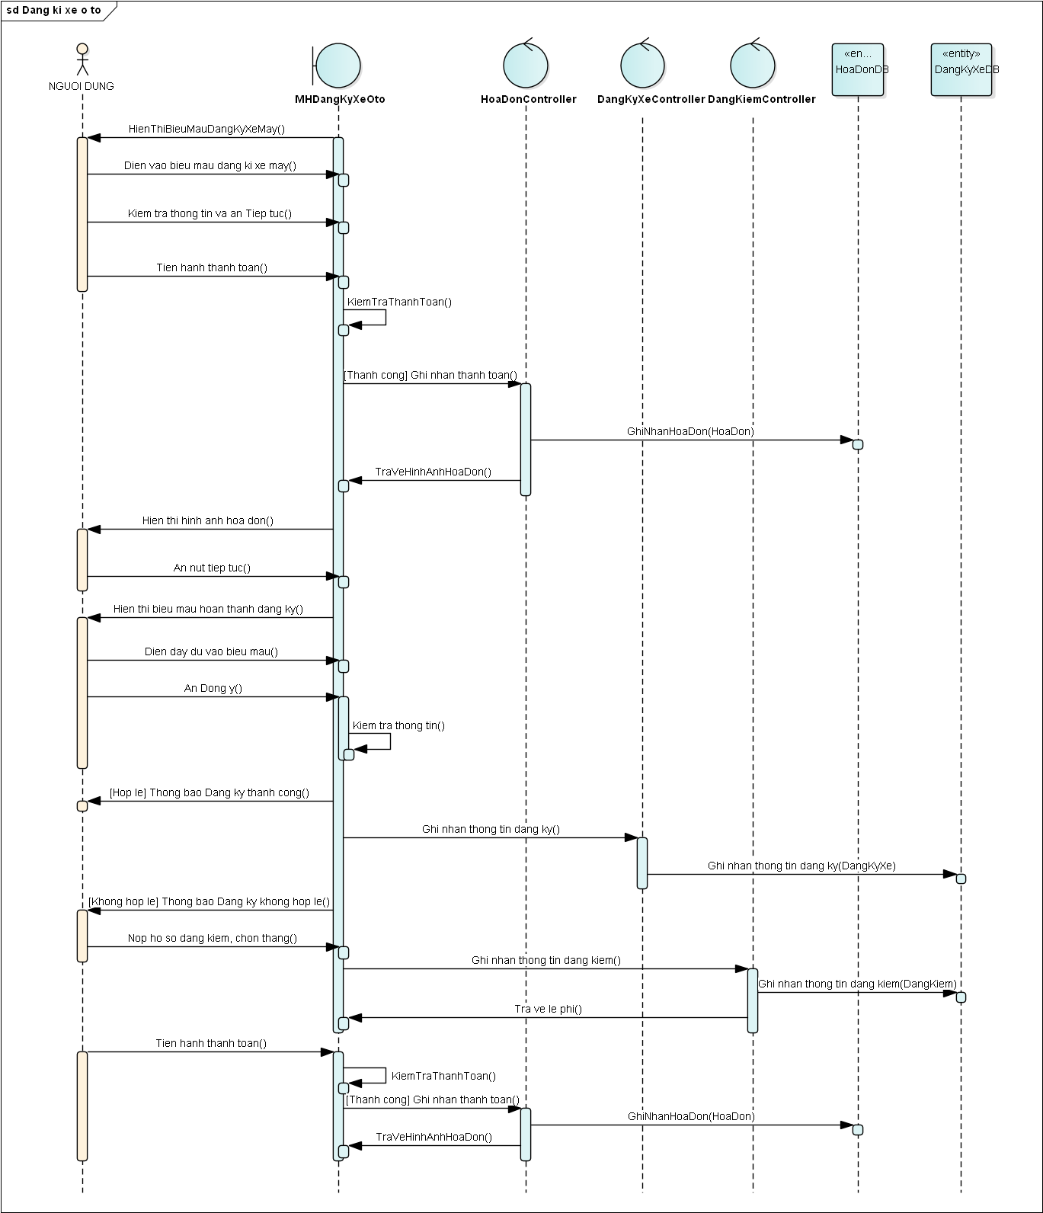

### UC04: Thanh toán

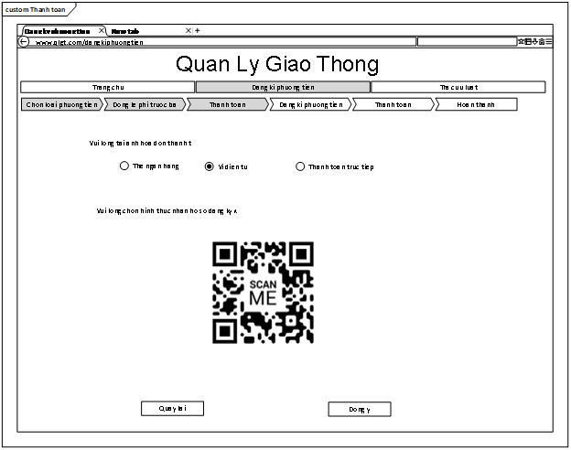

|  |  |
| --- | --- |
| Mã | UC04 |
| Tiêu đề | Thanh toán |
| Mô tả | Người dùng có thể thanh toán lệ phi bằng nhiều hình thức |
| Tác nhân | Người dùng |
| Mục tiêu | Thanh toán các khoản phí yêu cầu |
| Tiền điều kiện | Cần chọn thanh toán ở nộp lệ phí trước bạ hoặc sau khi đăng kí xe. |
| Hậu điều kiện | Hóa đơn thanh toán |
| Dòng cơ bản | 1. Hệ thống hiển thị các hình thức thanh toán. 2. Người dùng lựa chọn hình thức thanh toán. 3. Hệ thống hiển thị biểu mẫu bao gồm:  * Họ tên chủ thẻ. * Số thẻ. * Ngày hết hạn. * CVV.  1. Người dùng điền đầy đủ thông tin và xác nhận. 2. Hệ thống thông báo Thanh toán thành công. 3. Hệ thống sẽ cung cấp Hóa đơn trực tuyến cho người dùng. |
| Dòng thay thế | **A3. Nếu người dùng chọn thanh toán bằng ví điện tử:**  A3.1: Hệ thống hiển thị mã QR.  A3.2: Người dùng thực hiện thanh toán và xác nhận.  A3.3: Bắt đầu tiếp tục ở bước 5.  **A3. Nếu người dùng chọn thanh toán trực tiếp:**  A3.1: Hiển thị địa chỉ nơi đóng tiền gần nhất và nút đồng ý.  A3.2: Người dùng ấn nút đồng ý và kết thúc usecase.  **A5. Nếu thanh toán không hợp lệ:**  A5.1: Hệ thống hiển thị thanh toán không hợp lệ.  A5.2: Bắt đầu lại bước 1. |

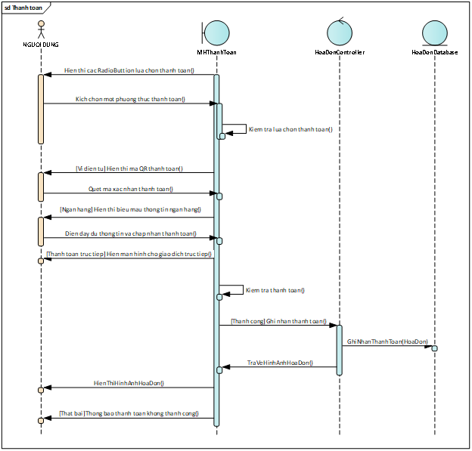

### UC05: Xét duyệt hồ sơ đăng ký phương tiện

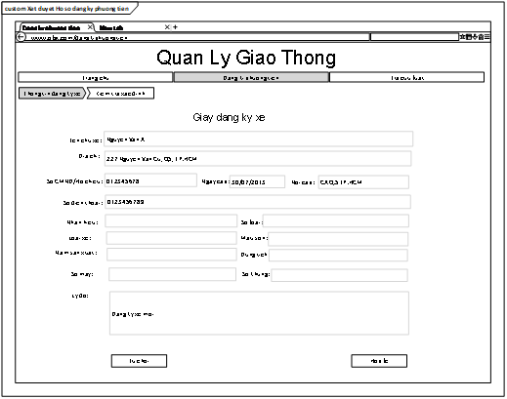

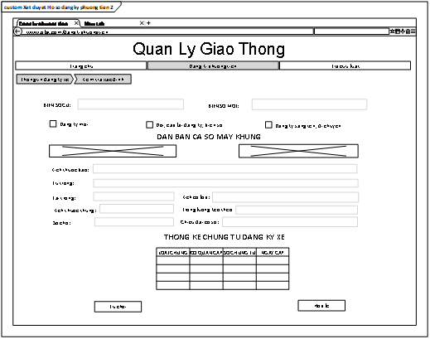

|  |  |
| --- | --- |
| Mã | UC05 |
| Tiêu đề | Xét duyệt hồ sơ đăng ký phương tiện |
| Mô tả | Công an có thể xét duyệt hồ sơ đăng ký trực tuyến |
| Tác nhân | Người dùng |
| Mục tiêu | Công an có thể xét các duyệt hồ sơ đăng ký trực tuyến của người dùng |
| Tiền điều kiện | Công an đăng nhập thành công |
| Hậu điều kiện | Hồ sơ đăng ký được xét duyệt, xuất hóa đơn cho người dùng |
| Dòng cơ bản | 1. Hệ thống hiển thị thông tin người dùng đã điền trong biểu mẫu đăng ký. 2. Hệ thống sẽ hiển thị biểu mẫu bao gồm:  * Biển số cũ. * Biển số mới. * Loại đăng ký cần kiểm tra. * Kích thước. * Tự trọng. * Kích cỡ lốp. * Tải trọng. * Trọng lượng kéo theo. * Kích thước thùng. * Chiều dài cơ sở. * Số chỗ. * Thông tin chi tiết các chứng từ.  1. Hệ thống hiển thị nút Đồng ý cùng nút Từ chối. 2. Công an có thẩm quyền nhập đầy đủ các thông tin trên. 3. Công an có thẩm quyền kiểm tra lại thông tin và lệ phí chính xác. 4. Công an có thẩm quyền nhấn đồng ý. 5. Hệ thống sẽ cung cấp hóa đơn cho người dùng. |
| Dòng thay thế | **A6. Nếu ở bước 5 thông tin phương tiện không hợp lệ:**  A6.1: Công an có thẩm quyền ấn nút Từ chối.  A6.2: Hệ thống kết thúc quy trình và gửi thông báo “Thông tin cung cấp không hợp lệ” cho người dùng. |
| Use-case include | Đăng nhập |

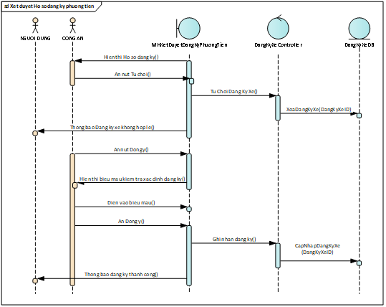

### UC06: CRUD data xe

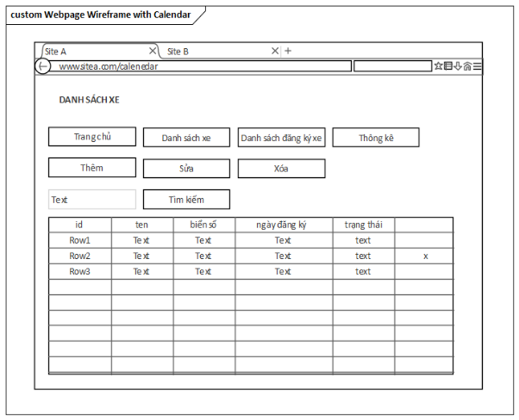

|  |  |
| --- | --- |
| Mã | UC06 |
| Tiêu đề | CRUD data xe |
| Mô tả | Lưu trữ data xe của người đăng ký xe |
| Tác nhân | Quản lý xe |
| Mục tiêu | Lưu trữ data xe |
| Tiền điều kiện | Quản lý xe đăng nhập thành công |
| Hậu điều kiện | Data của xe được lưu thành công vào Database |
| Dòng cơ bản | 1. Quản lý xe đăng nhập 2. Quản lý xe chọn vào mục “Thêm xe mới” 3. Hệ thống hiển thị form 4. Quản lý xe điền đầy đủ thông tin vào form 5. Quản lý xe scan các giấy tờ liên quan 6. Hệ thống kiểm tra dữ liệu hợp lệ 7. Hệ thống lưu dữ liệu và thông báo thêm thành công |
| Dòng thay thế | **A1. Đăng nhập thất bại**  A1.1: Hệ thống thông báo thất bại  **A2. Quản lý xe sửa thông tin xe**  A2.2: Quản lý xe chọn vào mục “Sửa thông tin xe”  A2.3: Thực hiện UC02 - Tra cứu data xe  A2.4: Quản lý xe chọn xe cần sửa thông tin  A2.5: Hệ thống hiển thị form  A2.6: Quản lý xe điền đầy đủ thông tin vào form  A2.7: Quản lý xe scan các giấy tờ liên quan  A2.8: Hệ thống kiểm tra dữ liệu hợp lệ  A2.9: Hệ thống lưu dữ liệu và thông báo sửa thành công  **A3. Quản lý xe xóa thông tin xe**  A3.2: Quản lý xe chọn vào mục “Xóa thông tin xe”  A3.3: Thực hiện UC02 - Tra cứu data xe  A3.4: Quản lý xe chọn xe cần xóa thông tin  A3.5: Hệ thống hiển thị cảnh báo  A3.6: Quản lý xe chấp nhận xóa  A3.7: Hệ thống xóa dữ liệu và thông báo xóa thành công |
| Use-case include | Đăng nhập |
| Use-case extend | Tra cứu data xe |

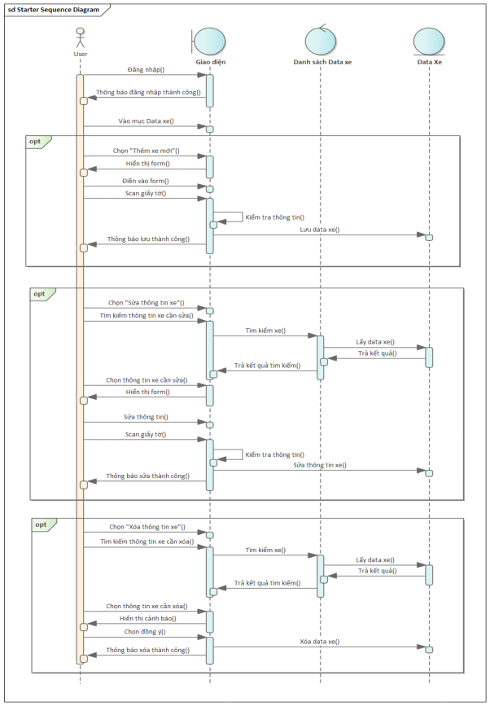

### UC07: CRUD bằng lái xe

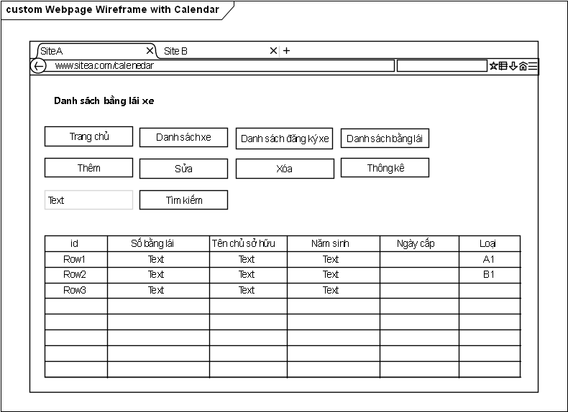

|  |  |
| --- | --- |
| Mã | UC07 |
| Tiêu đề | CRUD bằng lái xe |
| Mô tả | Lưu trữ data bằng lái xe của người thi đậu |
| Tác nhân | Quản lý xe |
| Mục tiêu | Lưu trữ data bằng lái xe |
| Tiền điều kiện | Quản lý xe đăng nhập thành công |
| Hậu điều kiện | Data bằng lái xe được lưu thành công vào Database |
| Dòng cơ bản | 1. Quản lý xe đăng nhập 2. Quản lý xe chọn vào mục “Thêm bằng lái xe mới” 3. Hệ thống hiển thị form 4. Quản lý xe điền đầy đủ thông tin vào form 5. Quản lý scan các giấy tờ liên quan 6. Hệ thống kiểm tra dữ liệu hợp lệ 7. Hệ thống lưu dữ liệu và thông báo thêm thành công |
| Dòng thay thế | **A1. Đăng nhập thất bại**  A1.1: Hệ thống thông báo thất bại  A1.2: Quản lý xe không được nhập thất bại quá 3 lần  A1.3: Báo cho quản lý tài khoản nếu đăng nhập thất bại quá 3 lần  A1.4: Quản lý xe tài khoản mở khóa tài khoản và reset password  A1.5: Quản lý xe đăng nhập lại thành công  **A2.** Quản lý xe **sửa thông tin bằng lái xe**  A2.1: Quản lý xe tìm kiếm bằng lái xe cần sửa thông tin  A2.2: Quản lý xe chọn vào mục “Sửa thông tin bằng lái xe”  A2.3: Quản lý xe điền đầy đủ thông tin cập nhật  A2.4: Hệ thống kiểm tra dữ liệu hợp lệ  A2.5: Hệ thống lưu dữ liệu và thông báo sửa thành công  **A3.** Quản lý xe **xóa thông tin bằng lái xe**  A3.1: Quản lý xe tìm kiếm bằng lái xe muốn xóa  A3.2: Quản lý xe chọn vào mục “Xóa thông tin bằng lái xe”  A3.3: Hệ thống cảnh báo muốn xóa cán bằng lái xe này.  A3.4: Hệ thống xóa dữ liệu và thông báo xóa thành công |
| Use-case include | Đăng nhập phân hệ khác |
| Use-case extend | Tra cứu data xe |

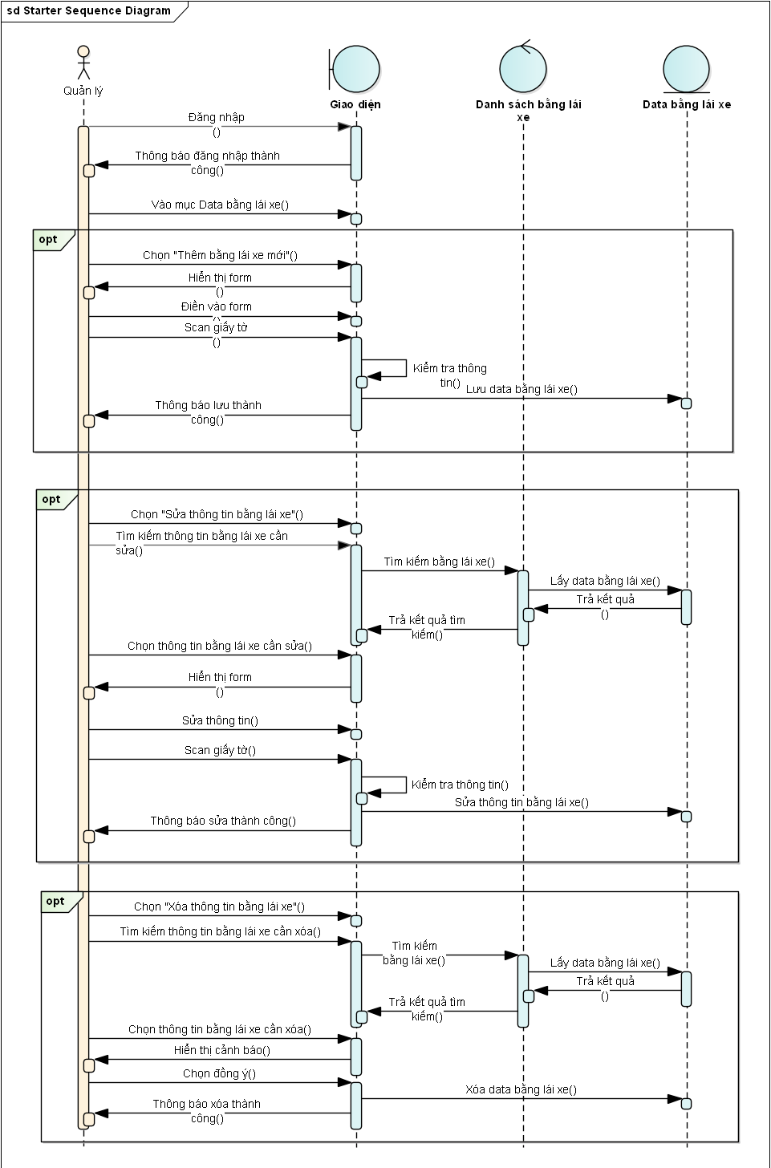

### UC08: Tra cứu data xe

|  |  |
| --- | --- |
| Mã | UC08 |
| Tiêu đề | Tra cứu data xe |
| Mô tả | Tra cứu data xe trong hệ thống |
| Tác nhân | Cán bộ |
| Mục tiêu | Tra cứu data xe trong hệ thống |
| Tiền điều kiện | Quản lý xe đăng nhập thành công |
| Hậu điều kiện | Hiển thị danh sách data của xe cần tìm |
| Dòng cơ bản | 1. Quản lý xe đăng nhập 2. Quản lý xe chọn vào mục có tính năng tìm kiếm thông tin xe 3. Hệ thống hiển thị form tìm kiếm thông tin xe 4. Quản lý xe điền thông tin xe cần tìm vào form 5. Hệ thống kiểm tra dữ liệu hợp lệ 6. Hệ thống hiển thị thông tin xe tìm được |
| Dòng thay thế | **A1. Đăng nhập thất bại**  A1.1: Hệ thống thông báo thất bại  **A2. Chọn mục**  A2.1: Quản lý xe chọn vào mục có tính năng tìm kiếm thông tin người đăng ký xe  A2.2: Hệ thống hiển thị form tìm kiếm thông tin người đăng ký xe  A2.3: Quản lý xe điền thông tin xe cần tìm vào form  A2.4: Hệ thống kiểm tra dữ liệu hợp lệ  A2.5: Hệ thống hiển thị thông tin người đăng ký xe tìm được |
| Use-case include | Đăng nhập |

### UC09: Xem thống kê data xe

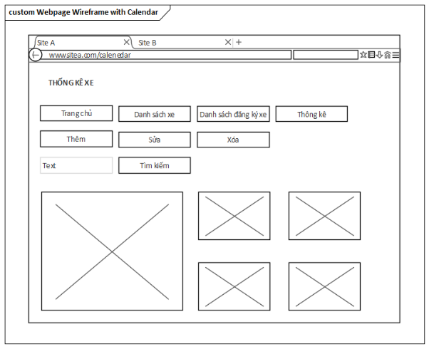

|  |  |
| --- | --- |
| Mã | UC09 |
| Tiêu đề | Xem thống kê data xe |
| Mô tả | Xem thống kê data xe trong hệ thống |
| Tác nhân | Quản lý xe - Bộ trưởng |
| Mục tiêu | Xem thống kê data xe trong hệ thống |
| Tiền điều kiện | Quản lý xe, bộ trưởng đăng nhập thành công, |
| Hậu điều kiện | Hiển thị thống kê data xe |
| Dòng cơ bản | 1. Quản lý xe đăng nhập 2. Quản lý xe chọn vào mục “Thống kê data xe” 3. Hệ thống hiển thị kết quả thống kê 4. Quản lý xe chọn xuất kết quả 5. Quản lý xe chọn định dạng báo cáo 6. Hệ thống xuất ra kết quả |
| Dòng thay thế | **A1. Đăng nhập thất bại**  A1.1: Hệ thống thông báo thất bại  **A2. Quản lý xe không được cấp quyền xem báo cáo**  A2.2: Hệ thống hiển thị thông báo “Không được phép” |
| Use-case include | Đăng nhập |

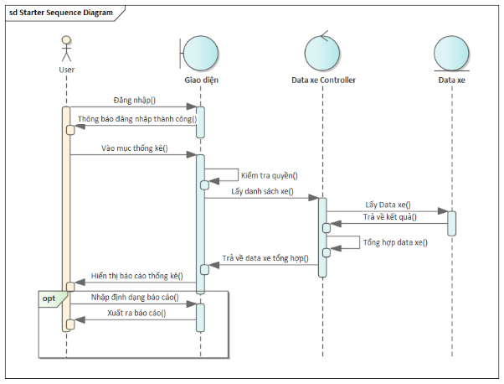

### UC10: Xem báo cáo data xe theo tuần



|  |  |
| --- | --- |
| Mã | UC10 |
| Tiêu đề | Xem báo cáo data xe theo tuần |
| Mô tả | Xem báo cáo data xe theo tuần trong hệ thống |
| Tác nhân | Quản lý xe - Bộ trưởng |
| Mục tiêu | Xem báo cáo data xe theo tuần trong hệ thống |
| Tiền điều kiện | Quản lý xe được cấp quyền xem |
| Hậu điều kiện | Gửi mail thống kê data xe theo tuần cho quản lý xe, bộ trưởng |
| Dòng cơ bản | 1. Hệ thống gửi kết quả thống kê data xe theo tuần vào 6h sáng thứ 2 |

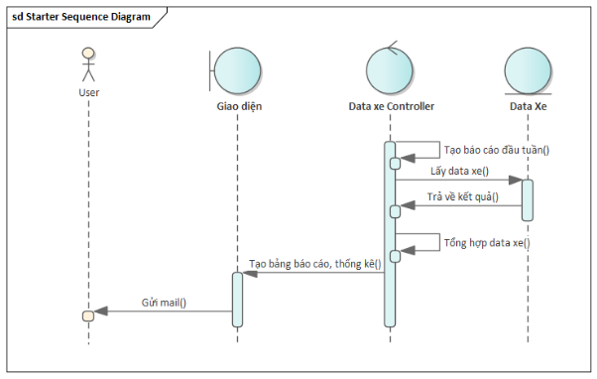

### UC11: CRUD data của người đăng ký xe

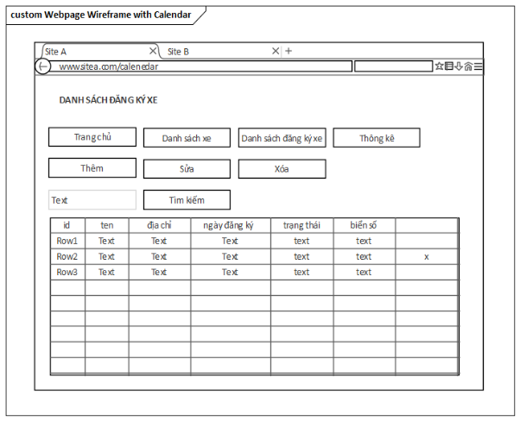

|  |  |
| --- | --- |
| Mã | UC11 |
| Tiêu đề | CRUD data của người đăng ký xe |
| Mô tả | Lưu trữ data của người đăng ký xe |
| Tác nhân | Quản lý xe |
| Mục tiêu | Lưu trữ data của người đăng ký xe |
| Tiền điều kiện | Quản lý xe đăng nhập thành công |
| Hậu điều kiện | Data của người đăng ký xe được lưu thành công vào Database |
| Dòng cơ bản | 1. Quản lý xe đăng nhập 2. Quản lý xe chọn vào mục “Thêm người đăng ký xe mới” 3. Hệ thống hiển thị form 4. Quản lý xe điền đầy đủ thông tin vào form 5. Quản lý xe scan các giấy tờ liên quan 6. Hệ thống kiểm tra dữ liệu hợp lệ 7. Hệ thống lưu dữ liệu và thông báo thêm thành công |
| Dòng thay thế | **A1. Đăng nhập thất bại**  A1.1: Hệ thống thông báo thất bại  **A2. Quản lý xe sửa thông tin xe**  A2.2: Quản lý xe chọn vào mục “Sửa thông tin người đăng ký xe”  A2.3: Thực hiện UC02 - Tra cứu data người đăng ký xe  A2.4: Quản lý xe chọn người đăng ký xe cần sửa thông tin  A2.5: Hệ thống hiển thị form  A2.6: Quản lý xe điền đầy đủ thông tin vào form  A2.7: Quản lý xe scan các giấy tờ liên quan  A2.8: Hệ thống kiểm tra dữ liệu hợp lệ  A2.9: Hệ thống lưu dữ liệu và thông báo sửa thành công  **A3. Quản lý xe xóa thông tin xe**  A3.2: Quản lý xe chọn vào mục “Xóa thông tin người đăng ký xe”  A3.3: Thực hiện UC02 - Tra cứu data xe  A3.4: Quản lý xe chọn người đăng ký xe cần xóa thông tin  A3.5: Hệ thống hiển thị cảnh báo  A3.6: Quản lý xe chấp nhận xóa  A3.7: Hệ thống xóa dữ liệu và thông báo xóa thành công |
| Use-case include | Đăng nhập |
| Use-case extend | Tra cứu data xe |

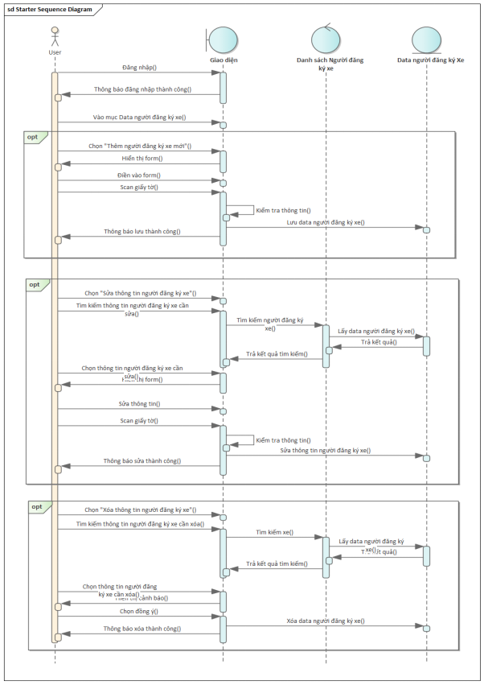

### UC12: Điều khiển đèn giao thông

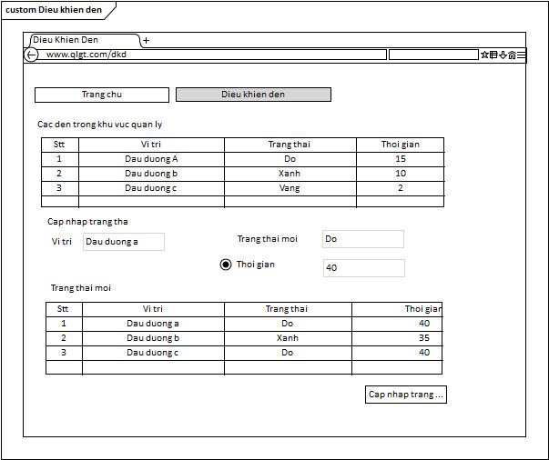

|  |  |
| --- | --- |
| Mã | UC12 |
| Tiêu đề | Điều khiển đèn giao thông |
| Mô tả | Điều khiển trạng thái đèn giao thông trong khu vực |
| Tác nhân | Cảnh sát giao thông |
| Mục tiêu | Điều tiết lưu lượng giao thông, hạn chế kẹt xe |
| Tiền điều kiện | Cảnh sát giao thông đăng nhập thành công |
| Hậu điều kiện | Trạng thái của đèn giao thông thay đổi |
| Dòng cơ bản | 1. Cảnh sát giao thông đăng nhập 2. Cảnh sát giao thông chọn vào mục “Điều khiển đèn” 3. Hệ thống hiển thị các đèn trong khu vực mà cảnh sát giao thông phụ trách và trạng thái của chúng 4. Cảnh sát giao thông chọn đèn cần thay đổi trạng thái 5. Cảnh sát giao thông cài đặt thời gian 6. Cảnh sát giao thông chọn xác nhận đổi trạng thái |
| Dòng thay thế | **A1. Đăng nhập thất bại**  A1.1: Hệ thống thông báo thất bại  **A2. Khu vực không phải do cảnh sát giao thông phụ trách**  A2.2: Hệ thống thông báo khu vực không phải do cảnh sát giao thông phụ trách |
| Use-case include | Đăng nhập |

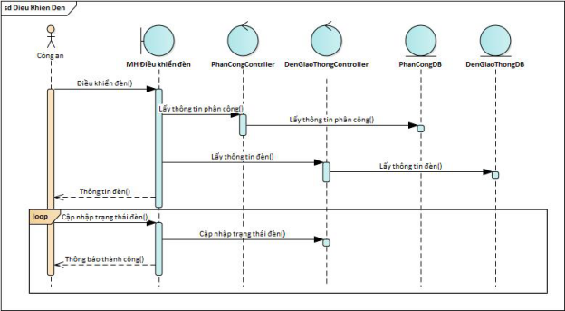

### UC13: Tra cứu luật giao thông đường bộ

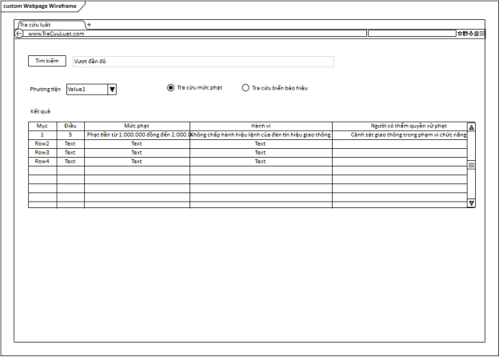

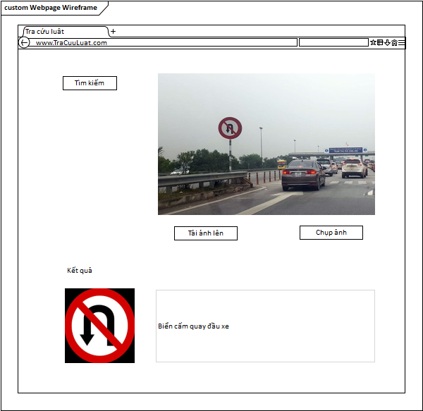

|  |  |
| --- | --- |
| Mã | UC13 |
| Tiêu đề | Tra cứu luật giao thông đường bộ |
| Mô tả | Tra cứu các lỗi vi phạm và mức phạt,các thuật ngữ, ý nghĩa các biển báo hiệu. |
| Tác nhân | Người dùng |
| Mục tiêu | Tra cứu lỗi để biết mức phạt khi vi phạm luật giao thông hoặc để hiểu biết luật, tránh vi phạm luật giao thông. |
| Tiền điều kiện | Từ khóa tìm kiếm hợp lệ. |
| Hậu điều kiện | Kết quả hiển thị lỗi vi phạm và mức phạt đối với tra cứu lỗi vi phạm và mức phạt, hiển thị ý nghĩa biển báo hiệu. |
| Dòng cơ bản | 1. Người dùng chọn chức năng tra cứu luật hoặc tra cứu biển báo hiệu. 2. Người dùng nhập từ khóa. 3. Người dùng chọn tìm kiếm. 4. Hệ thống hiển thị kết quả tìm kiếm. |
| Dòng thay thế | **A2. Nếu người dùng chọn chức năng tra cứu biển báo bằng hình ảnh**  1. Người dùng chụp ảnh biển báo hoặc tải ảnh từ thiết bị. Thực hiện tiếp bước 3  **A4. Nếu không tìm thấy kết quả**  1. Hiển thị thông báo không tìm thấy kết quả. Quay lại bước 2 hoặc kết thúc |
| Use case generalization | Tra cứu mức phạt, Tra cứu biển báo hiệu. |

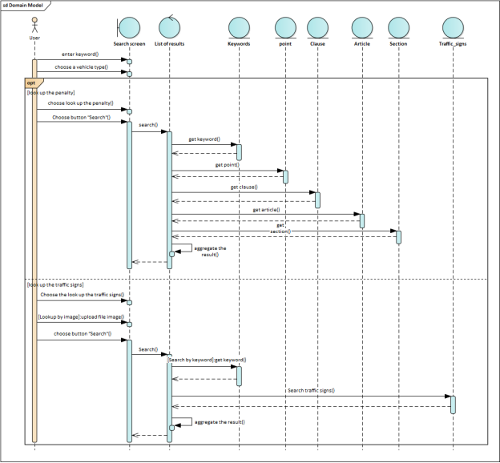

### UC14: Quản lý mức xử phạt

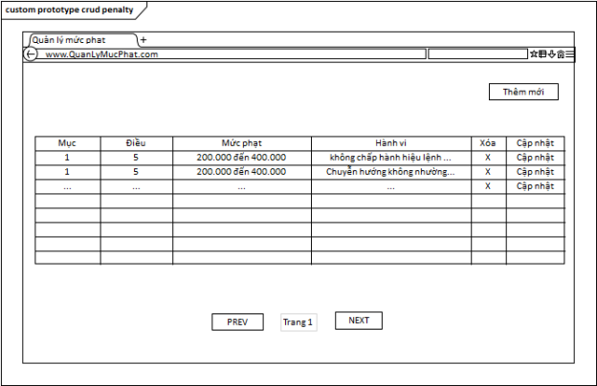

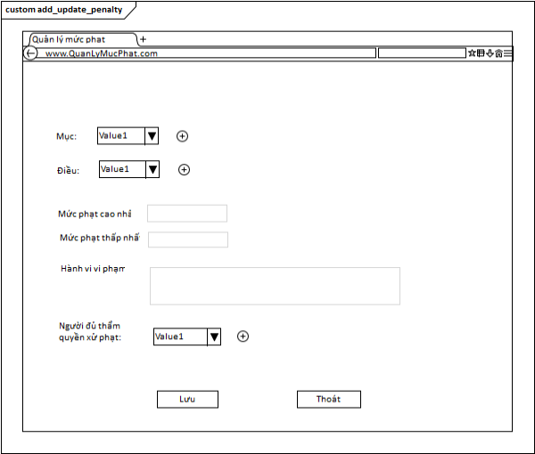

|  |  |
| --- | --- |
| Mã | UC14 |
| Tiêu đề | Quản lý mức xử phạt |
| Mô tả | Cho phép xem, thêm, xóa, sửa quy định về các mức xử phạt trong luật giao thông đường bộ. |
| Tác nhân | Quản lý |
| Mục tiêu | Cho phép xem, thêm, xóa, sửa quy định về các mức xử phạt trong luật giao thông đường bộ khi các nghị định thay đổi. |
| Tiền điều kiện | Quản lý đăng nhập thành công |
| Hậu điều kiện | Thông tin mức xử phạt |
| Dòng cơ bản | 1. Người dùng chọn chức năng quản lý luật. 2. Người dùng chọn quản lý quy định về mức phạt. 3. Người dùng thực hiện thêm, xóa, cập nhật. 4. Hệ thống hiển thị kết quả. |
| Use-case include | Đăng nhập |

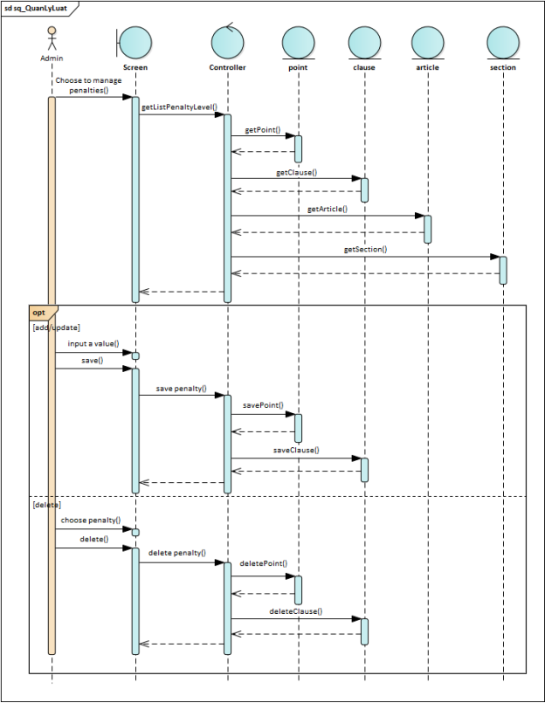

### UC15: Quản lý biến báo hiệu

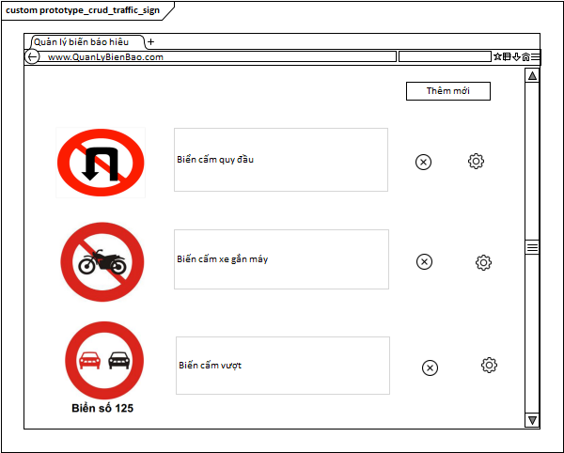

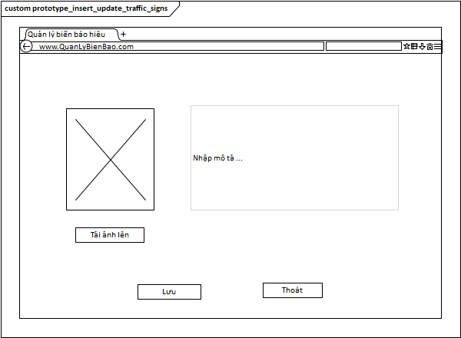

|  |  |
| --- | --- |
| Mã | UC15 |
| Tiêu đề | Quản lý biến báo hiệu |
| Mô tả | Cho phép xem, thêm, xóa, sửa quy định về các biển báo hiệu trong luật giao thông đường bộ. |
| Tác nhân | Quản lý |
| Mục tiêu | Cho phép xem, thêm, xóa, sửa quy định về các biển báo hiệu trong luật giao thông đường bộ khi các nghị định thay đổi. |
| Tiền điều kiện | Quản lý đăng nhập thành công |
| Hậu điều kiện | Thông tin biển báo |
| Dòng cơ bản | 1. Người dùng chọn chức năng quản lý luật. 2. Người dùng chọn quản lý quy định về mức phạt. 3. Người dùng thực hiện thêm, xóa, cập nhật. 4. Hệ thống hiển thị kết quả. |
| Use-case include | Đăng nhập |

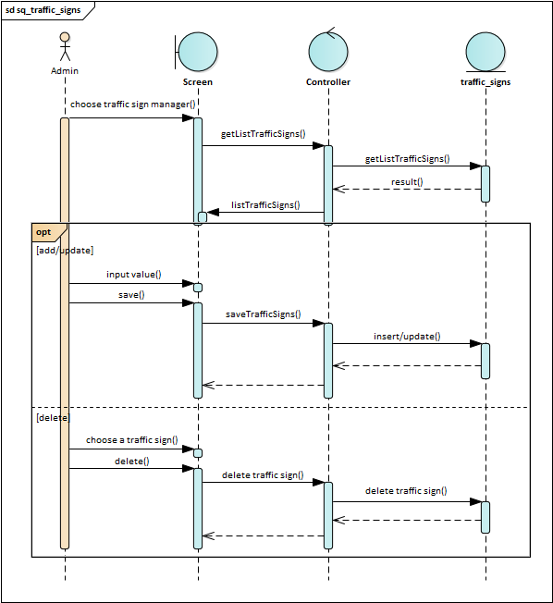

### UC16: Ghi nhận vi phạm trực tiếp

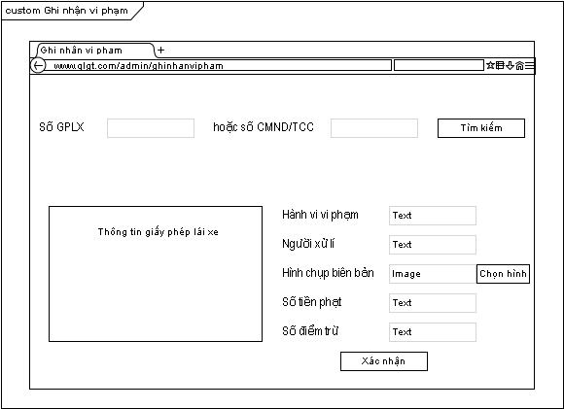

|  |  |
| --- | --- |
| Mã | UC16 |
| Tiêu đề | Ghi nhận vi phạm trực tiếp |
| Mô tả | Cảnh sát giao thông ghi nhận vi phạm trực tiếp. |
| Tác nhân | Cảnh sát giao thông |
| Mục tiêu | Cảnh sát giao thông ghi nhận hành vi vi phạm trực tiếp. |
| Tiền điều kiện | Cảnh sát giao thông đăng nhập thành công |
| Hậu điều kiện | Hành vi vi phạm trực tiếp được thêm thành công |
| Dòng cơ bản | 1. Cảnh sát giao thông thực hiện đăng nhập 2. Cảnh sát giao thông điền số giấy phép lái xe hoặc số CMND/ thẻ căn cước và tìm kiếm. 3. Hệ thống hiển thị thông tin giấy phép lái xe phù hợp. 4. Cảnh sát giao thông chọn thêm hành vi. 5. Cảnh sát giao thông điền đầy đủ thông tin như: lí do vi phạm, người xử lý, hình chụp biên bản xử lý, số tiền phạt, số điểm trừ. 6. Cảnh sát giao thông xác nhận thêm hành vi vi phạm. 7. Hệ thống ghi nhận hành vi vi phạm. |
| Dòng thay thế | **A1. Nếu đăng nhập không hợp lệ thì hệ thống thông báo “Đăng nhập thất bại”**  **A3. Nếu không tìm thấy sẽ thông báo “Không tồn tại”** |
| Use-case include | Đăng nhập |

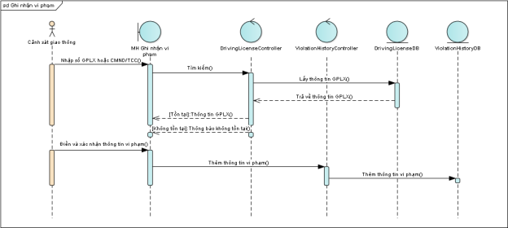

### UC17: Xem dữ liệu từ camera

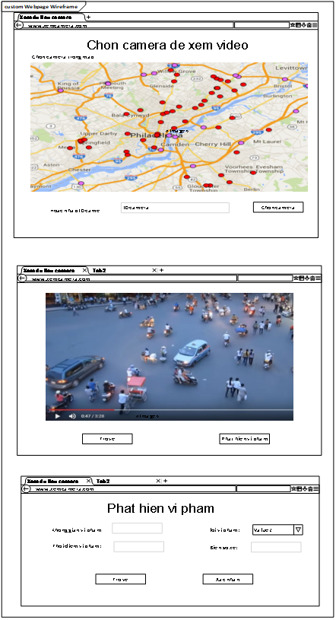

|  |  |
| --- | --- |
| Mã | UC17 |
| Tiêu đề | Xem dữ liệu từ camera |
| Mô tả | Bộ phận trích xuất hình ảnh thu thập video để tìm ra những đối tượng vi phạm giao thông |
| Tác nhân | Bộ phận trích xuất hình ảnh |
| Mục tiêu | Phát hiện vi phạm từ video thu thập từ camera |
| Tiền điều kiện | Bộ phận trích xuất hình ảnh đăng nhập thành công |
| Hậu điều kiện | Xác nhận các hành vi vi phạm |
| Dòng cơ bản | 1. Hệ thống sẽ hiển thị các camera trên các tuyến đường, theo từng địa bàn, mã số camera cụ thể. 2. Người dùng thực hiện chọn camera cụ thể, có thế lọc camera theo tuyến đường, địa bàn. 3. Hệ thống sẽ chuyển sang giao diện xem video. 4. Người dùng xem video, nếu thấy có vi phạm thì click nút “phát hiện vi phạm”, hệ thống chuyển sang giao diện xác nhận vi phạm 5. Người dùng nhập thông tin bao gồm: không gian vi phạm (địa điểm hoặc tuyến đường vi phạm), thời điểm vi phạm, lỗi vi phạm và biển số xe. Sau đó bấm xác nhận. |

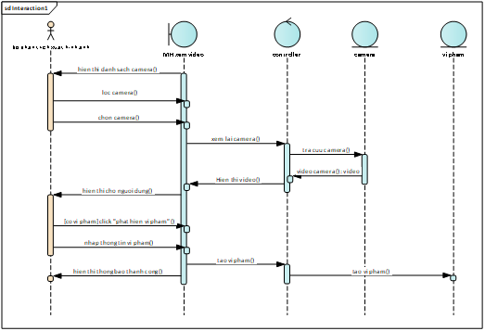

### UC18: Xem lịch sử vi phạm của bằng lái

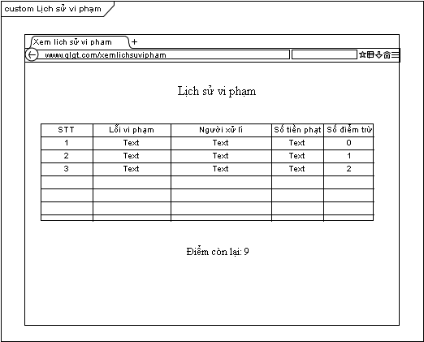

|  |  |
| --- | --- |
| Mã | UC18 |
| Tiêu đề | Xem lịch sử vi phạm của bằng lái |
| Mô tả | Xem lịch sử vi phạm và số điểm còn lại của giấy phép lái xe |
| Tác nhân | Người dùng |
| Mục tiêu | Xem lịch sử vi phạm và số điểm còn lại của giấy phép lái xe |
| Tiền điều kiện | Người dân đăng nhập thành công |
| Hậu điều kiện | Hiển thị lịch sử vi phạm dạng table, số điểm còn lại của giấy phép lái xe |
| Dòng cơ bản | 1. Người dùng thực hiện đăng nhập. 2. Người dùng chọn xem lịch sử vi phạm. 3. Hệ thống hiển thị lịch sử vi phạm gồm nhiều thông tin (lý do vi phạm, người xử lý, số tiền phạt, số điểm trừ) và tổng số điểm còn lại. |
| Dòng thay thế | **A1. Nếu đăng nhập không hợp lệ thì hệ thống thông báo “Đăng nhập thất bại”** |
| Use-case include | Đăng nhập |

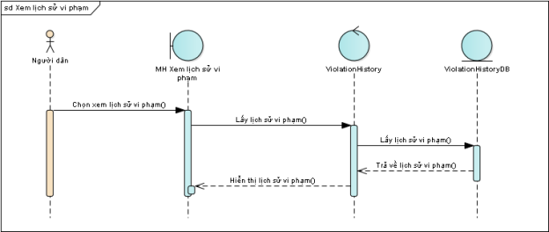

### UC19: In báo cáo vi phạm qua camera

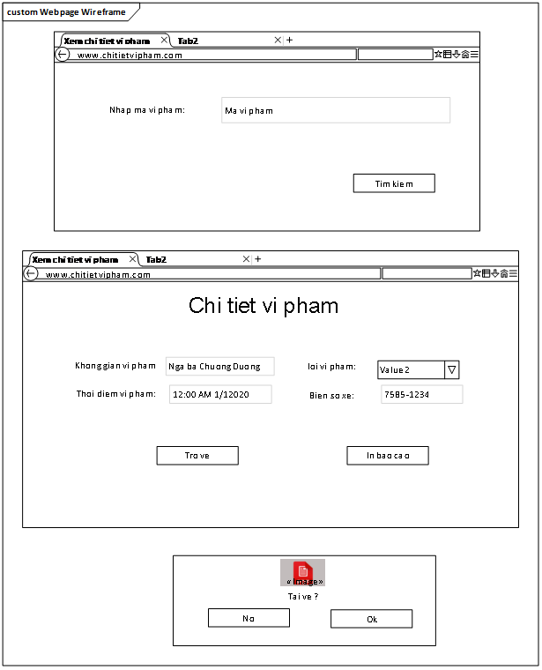

|  |  |
| --- | --- |
| Mã | UC19 |
| Tiêu đề | In báo cáo vi phạm qua camera |
| Mô tả | Cảnh sát giao thông có thể in báo cáo vi phạm theo các hành vi vi phạm qua camera |
| Tác nhân | Cảnh sát giao thông |
| Mục tiêu | In báo cáo vi phạm theo các hành vi vi phạm qua camera |
| Tiền điều kiện | Cảnh sát giao thông đăng nhập thành công |
| Hậu điều kiện | Báo cáo vi phạm theo định dạng pdf, có thể in |
| Dòng cơ bản | 1. Hệ thống hiển thị các vi phạm và textbox 2. Cảnh sát giao thông nhập vào mã vi phạm để lọc ra vi phạm cần tìm 3. Hệ thống thể hiện thông tin của vi phạm đó bao gồm không gian vi phạm, thời điểm vi phạm, lỗi vi phạm, biển số xe, chủ sở hữu 4. Hệ thống sẽ xuất ra file pdf, cảnh sát giao thông sẽ tải về. |

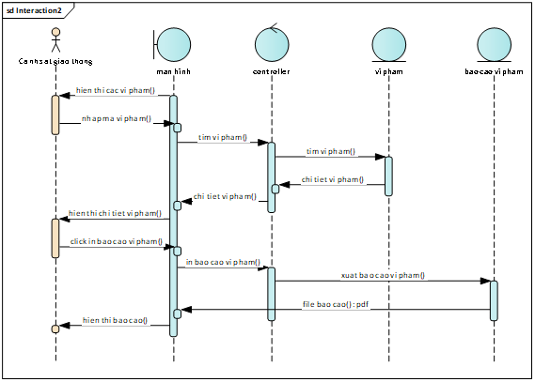

### UC20: Xem lịch sử vi phạm của biển số xe

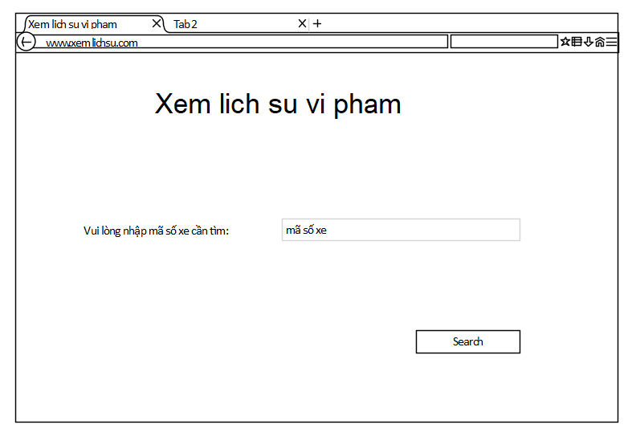

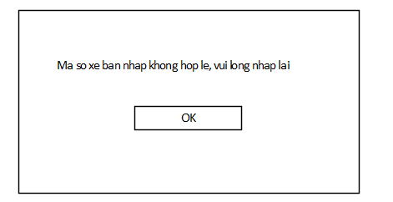

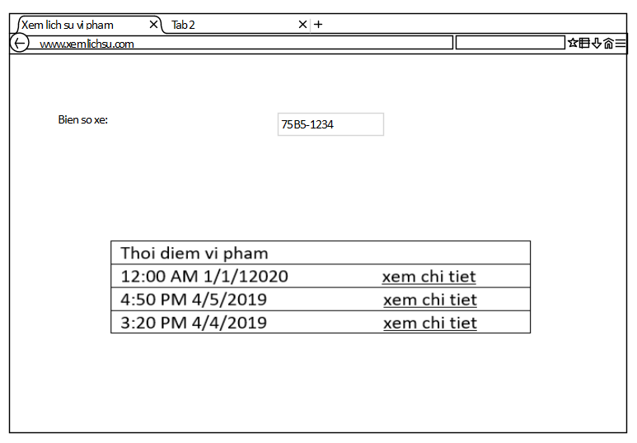

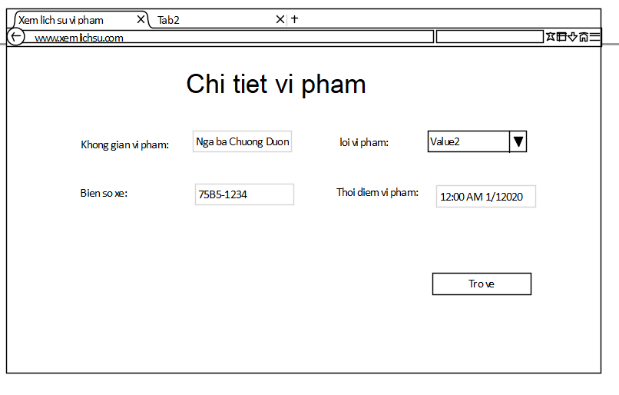

|  |  |
| --- | --- |
| Mã | UC20 |
| Tiêu đề | Xem lịch sử vi phạm của biển số xe |
| Mô tả | Xem lịch sử vi phạm của biển số xe |
| Tác nhân | Người dùng |
| Mục tiêu | Xem lịch sử vi phạm của biển số xe |
| Tiền điều kiện | Nhập đúng biển số xe |
| Hậu điều kiện | Hiển thị lịch sử vi phạm dạng table |
| Dòng cơ bản | 1. Hệ thống hiển thị textbox để nhập mã số xe. 2. Người dùng điền mã số xe cần tìm. 3. Hệ thống hiển thị thông tin bao gồm danh sách các vi phạm xếp theo từ mới nhất của mã số xe đó. 4. Người dùng click vào chi tiết để xem chi tiết vi pham. 5. Hệ thống sẽ thể hiện chi tiết vi phạm |
| Dòng thay thế | **A2. Nếu điền mã số xe không hợp lệ thì thông báo “Không hợp lệ”. Cần thực nhập đúng mới thực hiện tiếp các bước tiếp theo** |

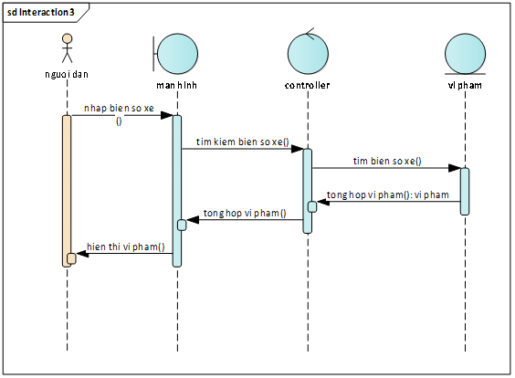

### UC21: Nộp phạt và nhận biên lai điện tử

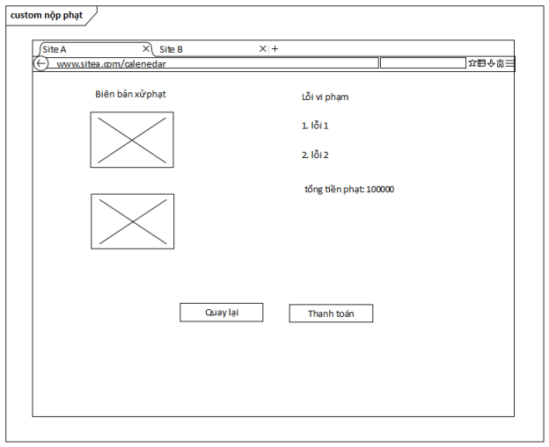

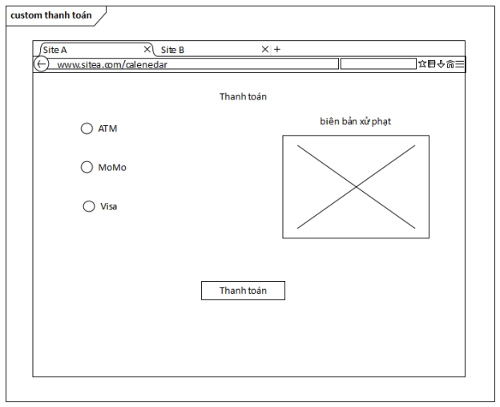

|  |  |
| --- | --- |
| Mã | UC21 |
| Tiêu đề | Nộp phạt và nhận biên lai điện tử |
| Mô tả | Người dùng có thể nộp phạt trực tuyến và nhận biên lai điện tử |
| Tác nhân | Người dùng |
| Mục tiêu | Nộp phạt online và được xuất biên lai điện tử |
| Tiền điều kiện | Người dùng đăng nhập thành công và có bị phạt |
| Hậu điều kiện | Thanh toán thành công và được nhận biên lai điện tử |
| Dòng cơ bản | 1. User đăng nhập 2. User chọn nộp phạt 3. Hệ thống hiển thị danh sách phạt và lỗi vi phạm 4. Hệ thống hiển thị số tiền cần nộp. 5. User chọn thanh toán 6. User chọn hình thức thanh toán 7. Sau khi thanh toán thành công hệ thống sẽ xuất biên lai điện tử |
| Dòng thay thế | **A2. User không có phạt để nộp thì sẽ được thông báo không thành công.**  **A7. User thanh toán không thành công sẽ được thông báo và đưa về lại trang chủ nộp phạt.** |
| Use-case include | Đăng nhập, Nhận quyết định xử phạt hành chính, |
| Use-case extend | Nhận giấy tờ xe qua đường bưu điện |

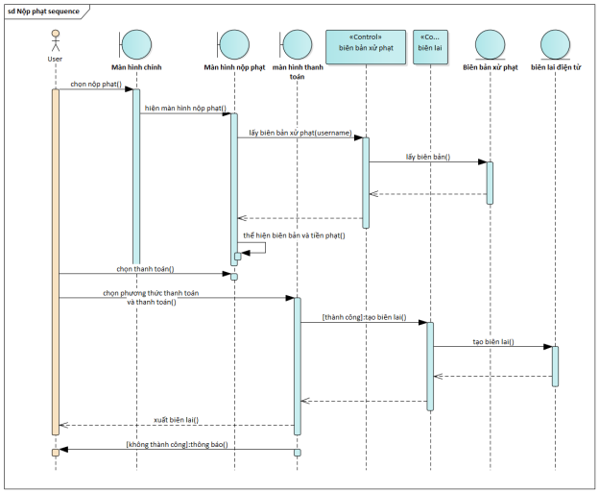

### UC22: Nhận quyết định xử phạt hành chính điện tử

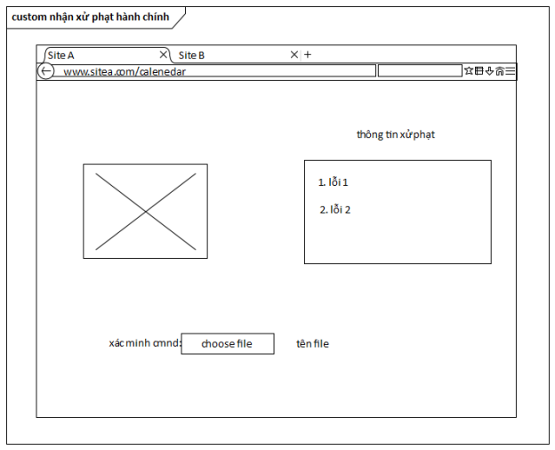

|  |  |
| --- | --- |
| Mã | UC22 |
| Tiêu đề | Nhận quyết định xử phạt hành chính điện tử |
| Mô tả | Người dùng có thể nhận quyết định xử phạt hành chính điện tử |
| Tác nhân | Người dùng |
| Mục tiêu | Người dùng nhận được quyết định xử phạt hành chính online và xác minh giấy tờ. |
| Tiền điều kiện | Người dùng đăng nhập thành công và có bị phạt |
| Hậu điều kiện | Nhận được quyết định xử phạt hành chính và xác minh giấy tờ thành công |
| Dòng cơ bản | 1. Hệ thống tạo quyết định xử phạt hành chính 2. Người dùng đăng nhập 3. Thông báo cho người dùng ngày giờ và số tiền nộp. 4. Người bị phạt xác minh cmnd thông qua ứng dụng 5. Hệ thống tự xác minh cmnd thông qua kho dữ liệu ngành |
| Dòng thay thế | **A4. Người dùng không xác minh cmnd thì hệ thống sẽ thông báo cho người dùng**  **A5. Hệ thống xác minh không thành công sẽ thông báo cho người dùng.** |
| Use-case include | Đăng nhập |

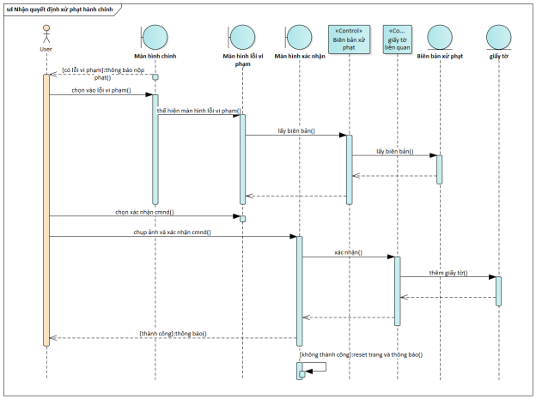

### UC23: Nhận giấy tờ xe thông qua đường bưu điện

|  |  |
| --- | --- |
| Mã | UC23 |
| Tiêu đề | Nhận giấy tờ xe thông qua đường bưu điện |
| Mô tả | Người dùng có thể nhận giấy tờ xe thông qua đường bưu điện |
| Tác nhân | Người dùng |
| Mục tiêu | Người dùng nhận được bằng lái thông qua bưu điện sau khi nộp phạt. |
| Tiền điều kiện | Người dùng thanh toán thành công. |
| Hậu điều kiện | Nhận được bằng lái |
| Dòng cơ bản | 1. Sau khi nộp phạt hệ thống sẽ tự động tạo đơn yêu cầu chuyển bưu điền bằng lái từ công an đến người dùng 2. Thay đổi data của kho data công an 3. Tạo lịch sử giao dịch |
| Use-case include | Đăng nhập |

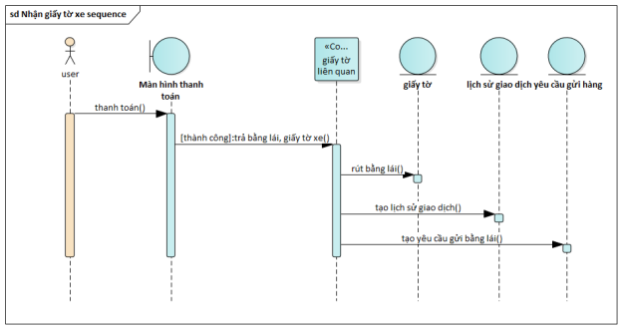

### UC24: Đăng nhập

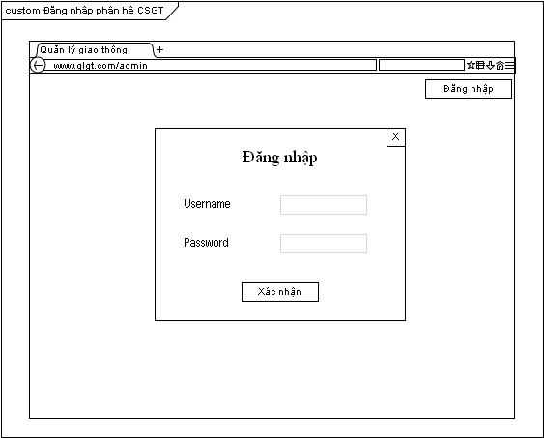

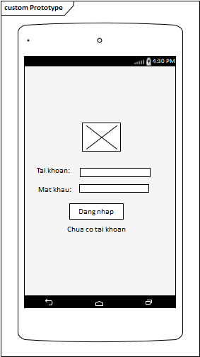

|  |  |
| --- | --- |
| Mã | UC24 |
| Tiêu đề | Đăng nhập |
| Mô tả | Cán bộ hoặc người dùng đăng nhập để thực hiện nhiệm vụ/chức năng của mình |
| Tác nhân | Cán bộ, Người dùng |
| Mục tiêu | Cán bộ hoặc người dùng đăng nhập để thực hiện nhiệm vụ của mình |
| Tiền điều kiện | Cán bộ hoặc người dùng có tài khoản trong hệ thống |
| Hậu điều kiện | Đăng nhập thành công |
| Dòng cơ bản | 1. Cán bộ hoặc người dùng điền vào username/password của tài khoản cá nhân hoặc đơn vị. 2. Hệ thống kiểm tra đăng nhập. |
| Dòng thay thế | **A2. Nếu điền sai username hoặc password sẽ hiện thông báo “Đăng nhập thất bại”** |

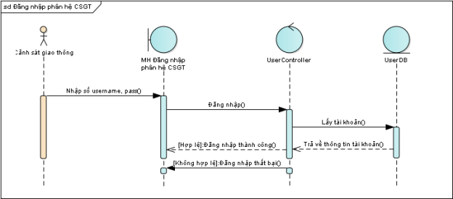

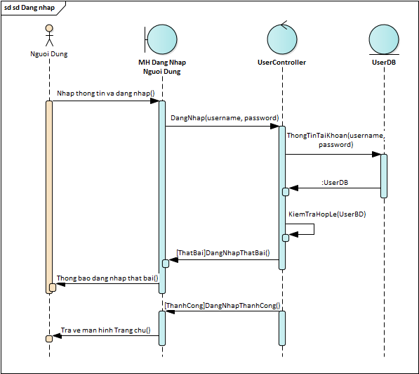

### UC25: Đổi mật khẩu

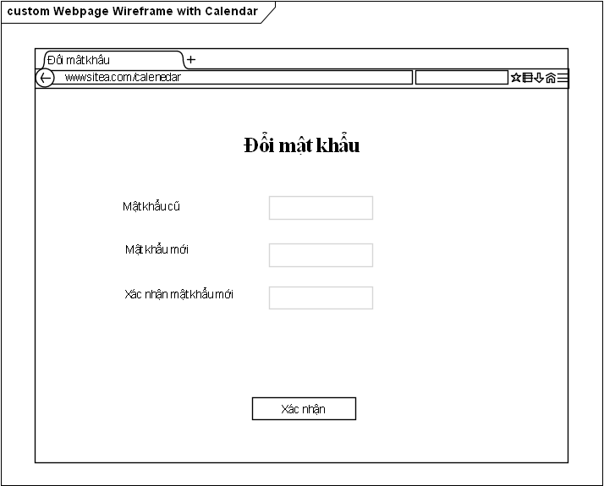

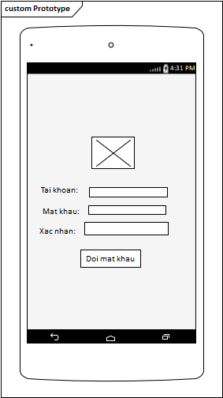

|  |  |
| --- | --- |
| Mã | UC25 |
| Tiêu đề | Đổi mật khẩu |
| Mô tả | Cán bộ hoặc người dùng muốn đổi mật khẩu đăng nhập của tài khoản cá nhân |
| Tác nhân | Cán bộ hoặc người dùng |
| Mục tiêu | Đổi mật khẩu đăng nhập của tài khoản cá nhân |
| Tiền điều kiện | Cán bộ hoặc người dùng đăng nhập thành công |
| Hậu điều kiện | Đổi mật khẩu thành công |
| Dòng cơ bản | 1. Cán bộ hoặc người dùng điền mật khẩu cũ 2. Cán bộ hoặc người dùng điền mật khẩu mới và xác nhận mật khẩu mới 3. Cán bộ hoặc người dùng đồng ý đổi mật khẩu 4. Hệ thống thay đổi mật khẩu và yêu cầu đăng nhập lại |
| Dòng thay thế | **A1. Nếu điền sai mật khẩu cũ sẽ hiện thông báo “Sai mật khẩu cũ”**  **A2. Nếu điền mật khẩu mới và xác nhận mật khẩu mới không khớp sẽ hiện thông báo “Không khớp”** |

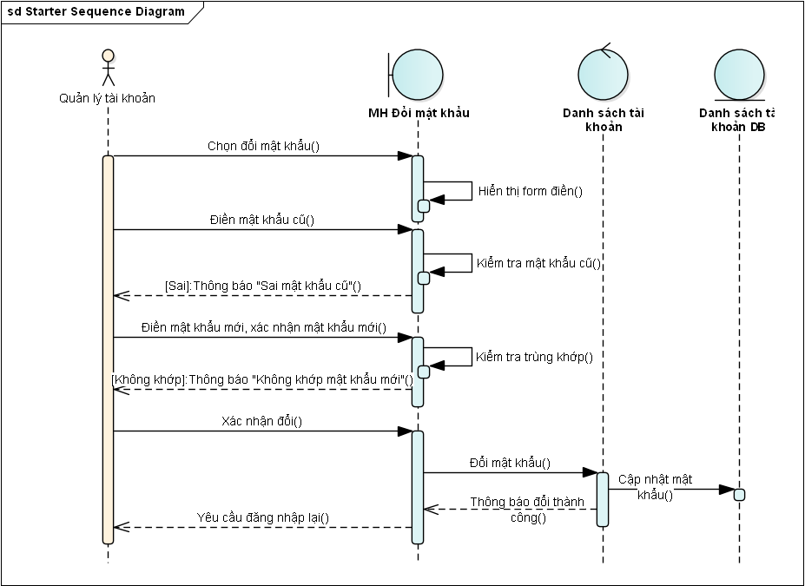

### UC26: Xem thông tin cá nhân

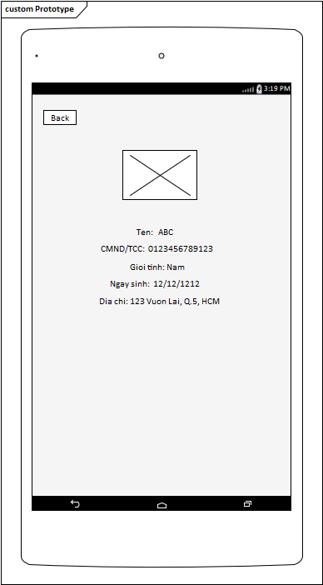

|  |  |
| --- | --- |
| Mã | UC26 |
| Tiêu đề | Xem thông tin cá nhân |
| Mô tả | Cán bộ hoặc người dùng muốn xem thông tin cá nhân |
| Tác nhân | Cán bộ hoặc người dùng |
| Mục tiêu | Xem thông tin cá nhân |
| Tiền điều kiện | Cán bộ hoặc người dùng đăng nhập thành công |
| Hậu điều kiện | Hiển thị thông tin cá nhân của cán bộ hoặc người dùng |
| Dòng cơ bản | 1. Cán bộ hoặc người dùng đăng nhập 2. Cán bộ hoặc người dùng chọn xem thông tin cá nhân 3. Hệ thống hiển thị thông tin cá nhân |
| Dòng thay thế | **A1. Nếu đăng nhập sai username/password sẽ hiện thông báo “Đăng nhập thất bại”** |

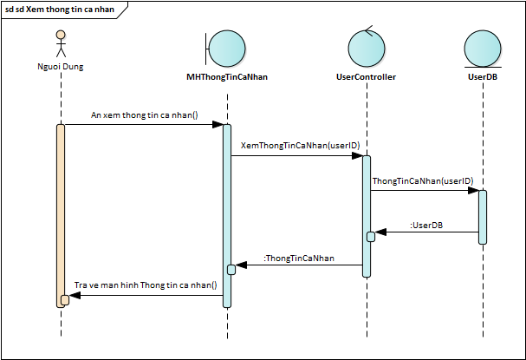

### UC27: Xem danh sách bằng lái

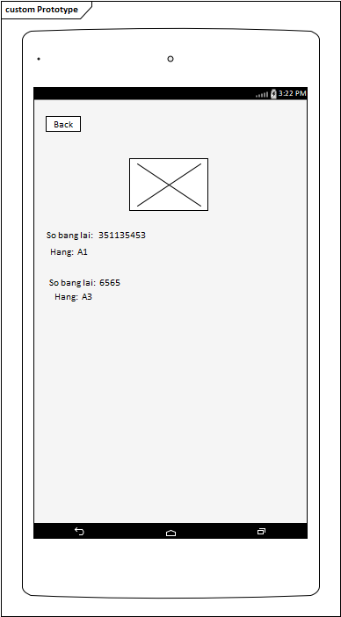

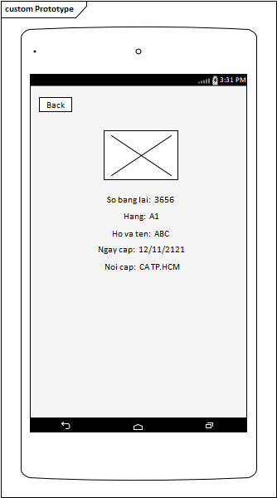

|  |  |
| --- | --- |
| Mã | UC27 |
| Tiêu đề | Xem danh sách bằng lái |
| Mô tả | Người dùng muốn xem danh sách bằng lái mình có |
| Tác nhân | Người dùng |
| Mục tiêu | Xem danh sách và chi tiết bằng lái |
| Tiền điều kiện | Người dùng đăng nhập thành công |
| Hậu điều kiện | Hiển thị danh sách và chi tiết bằng lái của người dùng |
| Dòng cơ bản | 1. Người dùng đăng nhập 2. Người dùng chọn xem danh sách bằng lái 3. Hệ thống hiển thị danh sách bằng lái 4. Người dùng chọn bằng lái muốn xem chi tiết 5. Hệ thống hiển thị chi tiết bằng lái mà người dùng lựa chọn |
| Dòng thay thế | **A1. Nếu đăng nhập sai username/password sẽ hiện thông báo “Đăng nhập thất bại”** |

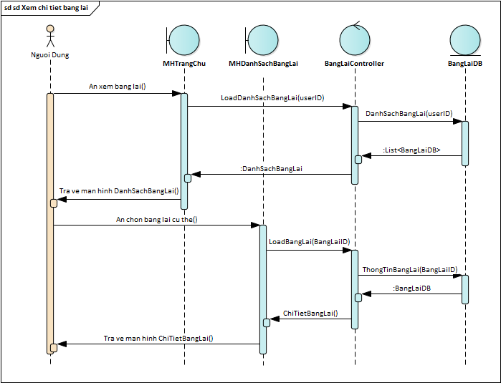

### UC28: Xem danh sách xe

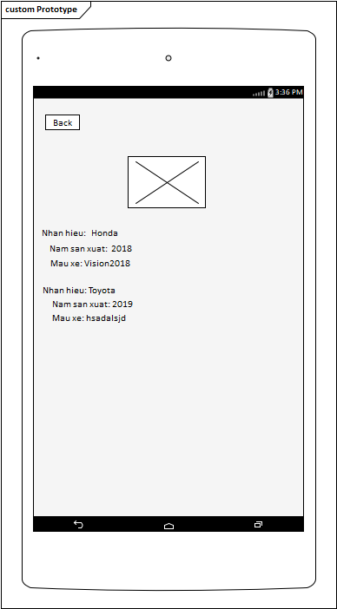

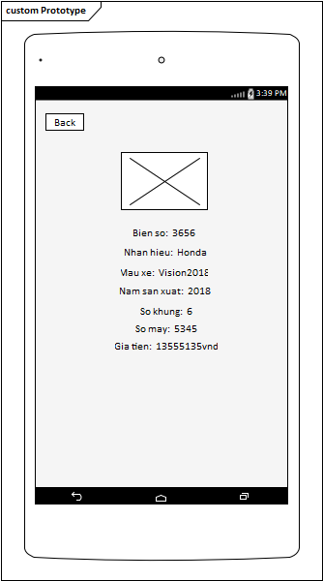

|  |  |
| --- | --- |
| Mã | UC28 |
| Tiêu đề | Xem danh sách xe |
| Mô tả | Người dùng muốn xem danh sách xe mình sở hữu |
| Tác nhân | Người dùng |
| Mục tiêu | Xem danh sách và chi tiết xe |
| Tiền điều kiện | Người dùng đăng nhập thành công |
| Hậu điều kiện | Hiển thị danh sách xe và chi tiết xe của người dùng |
| Dòng cơ bản | 1. Người dùng đăng nhập 2. Người dùng chọn xem danh sách xe 3. Hệ thống hiển thị danh sách xe 4. Người dùng chọn xe muốn xem chi tiết 5. Hệ thống hiển thị chi tiết xe mà người dùng lựa chọn |
| Dòng thay thế | **A1. Nếu đăng nhập sai username/password sẽ hiện thông báo “Đăng nhập thất bại”** |

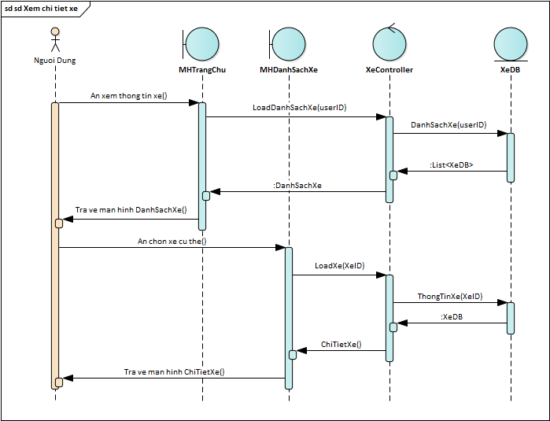

### UC29: Xem danh sách yêu cầu đăng ký xe

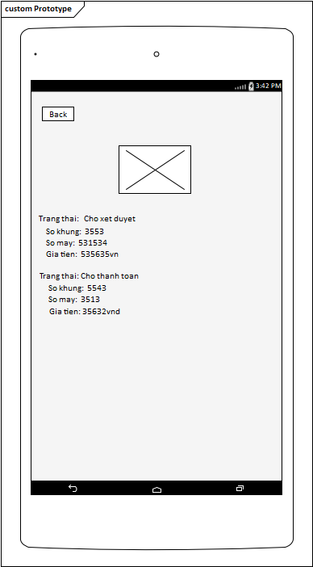

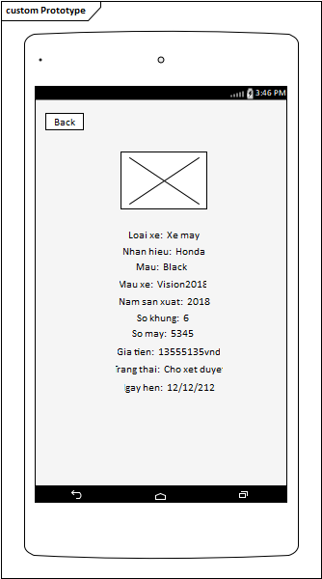

|  |  |
| --- | --- |
| Mã | UC29 |
| Tiêu đề | Xem danh sách yêu cầu đăng ký |
| Mô tả | Người dùng muốn xem danh sách yêu cầu đăng ký mình có |
| Tác nhân | Người dùng |
| Mục tiêu | Xem danh sách và chi tiết yêu cầu đăng ký |
| Tiền điều kiện | Người dùng đăng nhập thành công |
| Hậu điều kiện | Hiển thị danh sách và chi tiết yêu cầu đăng ký của người dùng |
| Dòng cơ bản | 1. Người dùng đăng nhập 2. Người dùng chọn xem danh sách yêu cầu đăng ký 3. Hệ thống hiển thị danh sách yêu cầu đăng ký 4. Người dùng chọn yêu cầu đăng ký muốn xem chi tiết 5. Hệ thống hiển thị chi tiết yêu cầu đăng ký mà người dùng lựa chọn |
| Dòng thay thế | **A1. Nếu đăng nhập sai username/password sẽ hiện thông báo “Đăng nhập thất bại”** |

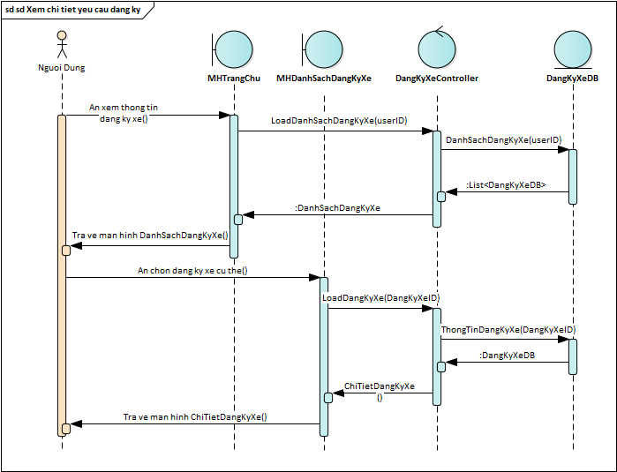

### UC30: Đăng ký tài khoản

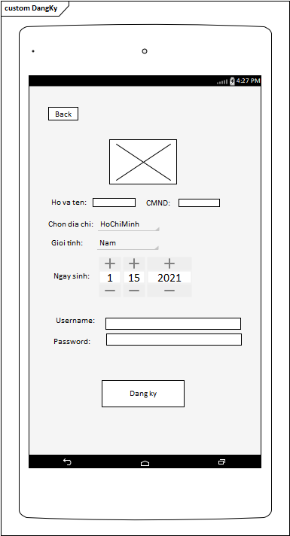

|  |  |
| --- | --- |
| Mã | UC30 |
| Tiêu đề | Đăng ký tài khoản |
| Mô tả | Người dùng đăng ký tài khoản |
| Tác nhân | Người dùng |
| Mục tiêu | Đăng ký tài khoản |
| Hậu điều kiện | Tài khoản được tạo |
| Dòng cơ bản | 1. Người dùng nhập thông tin đăng ký 2. Người dùng chọn đăng ký 3. Hệ thống kiểm tra và tạo tài khoản |
| Dòng thay thế | **A3. Nếu nhập thiếu thông tin và trùng username sẽ hiện thông báo “Đăng ký thất bại”** |

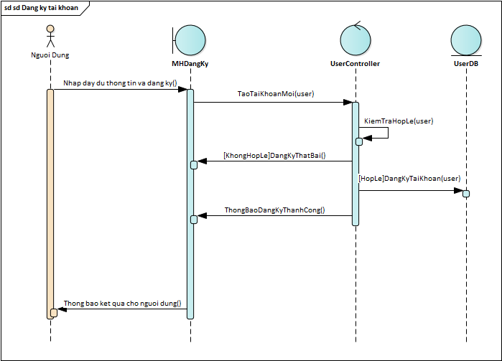

# Chương 4

## Sơ đồ lớp tổng quan

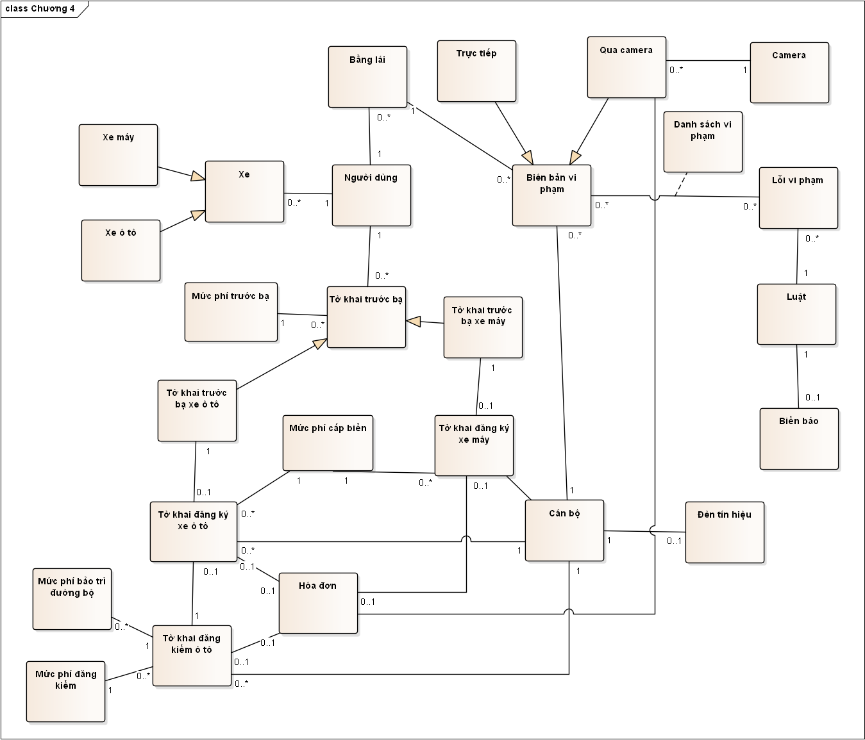

## Sơ đồ lớp từng use case

### UC01: Nộp lệ phí trước bạ

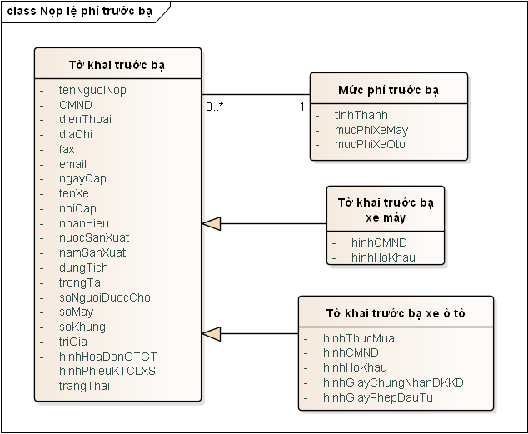

### UC02: Đăng ký xe máy

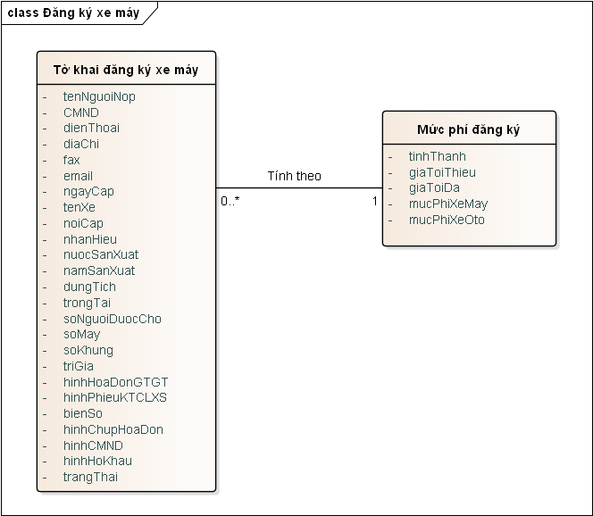

### UC03: Đăng ký xe ô tô

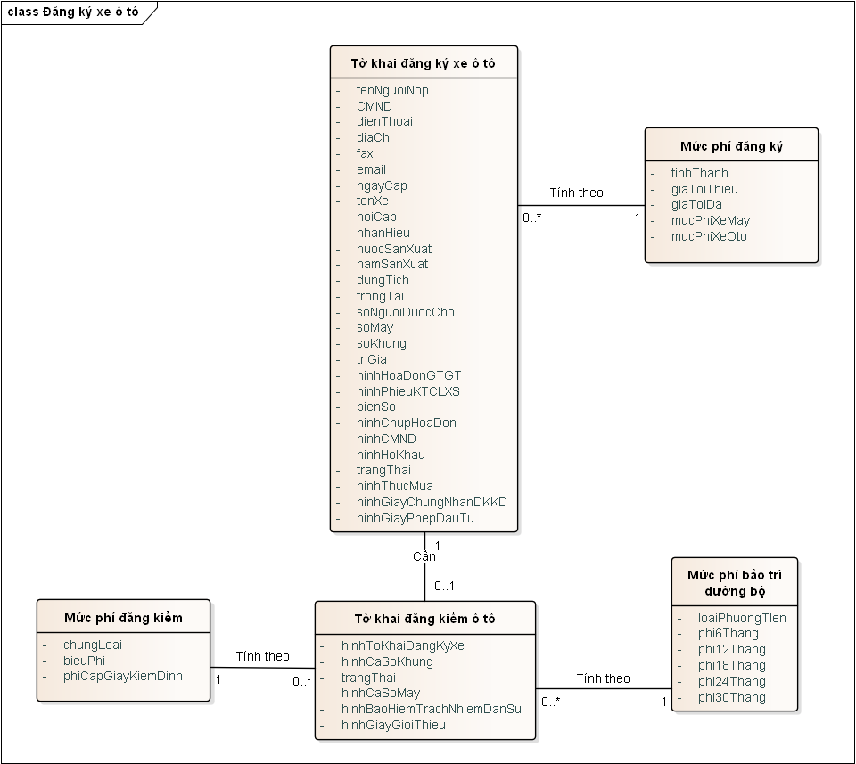

### UC04: Thanh toán

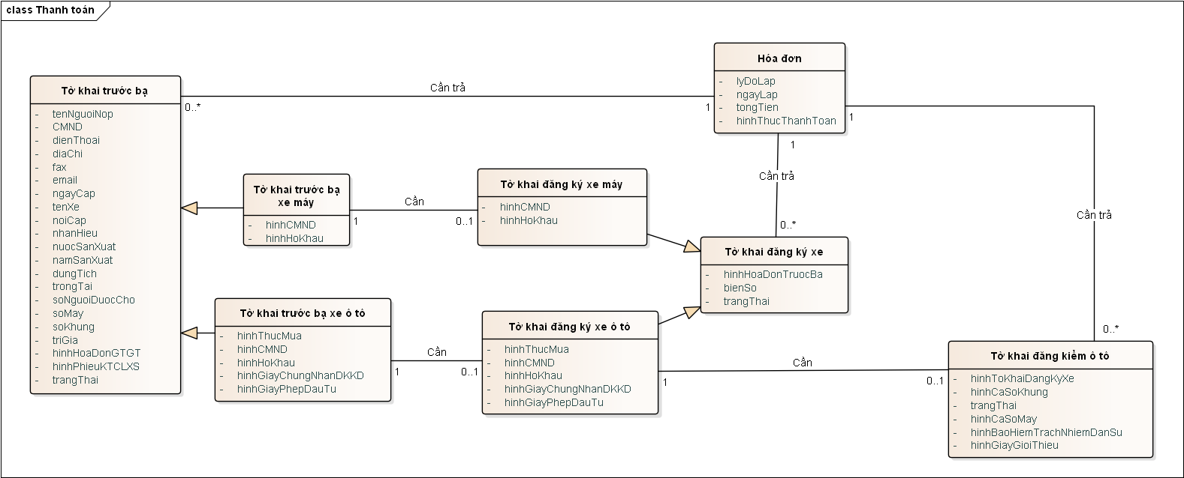

### UC05: Xét duyệt hồ sơ đăng ký phương tiện

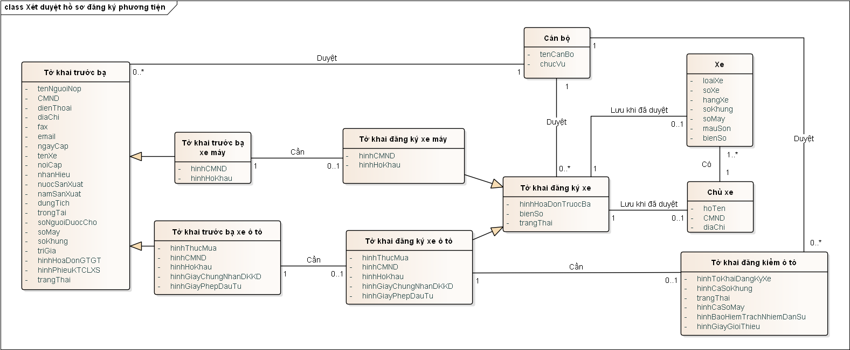

### UC06: CRUD data xe

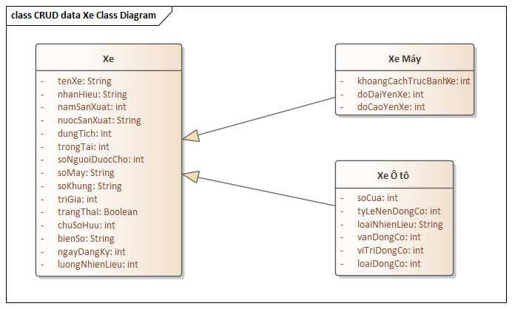

### UC07: CRUD bằng lái xe

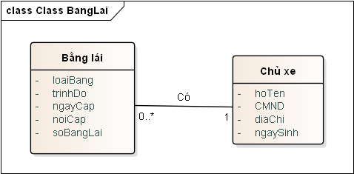

### UC08: Tra cứu data xe

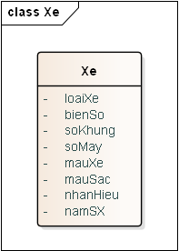

### UC09: Xem thống kê data xe

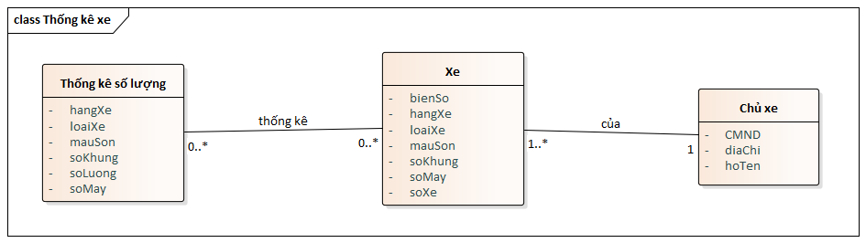

### UC10: Xem báo cáo data xe theo tuần



### UC11: CRUD data của người đăng ký xe

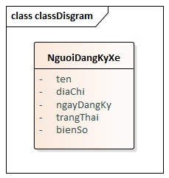

### UC12: Điều khiển đèn giao thông

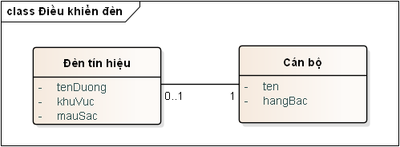

### UC13: Tra cứu luật giao thông đường bộ

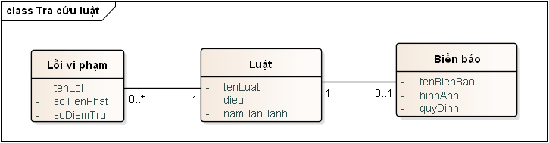

### UC14: Quản lý mức xử phạt

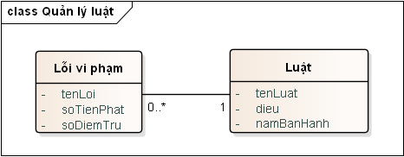

### UC15: Quản lý biển báo hiệu

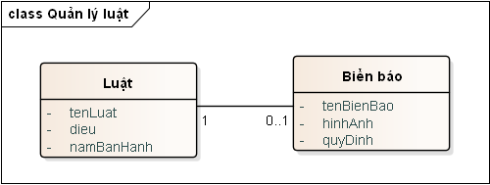

### UC16: Ghi nhận vi phạm trực tiếp

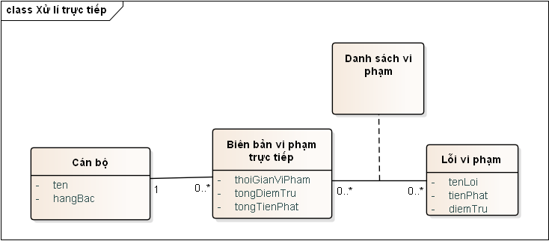

### UC17: Xem dữ liệu từ camera

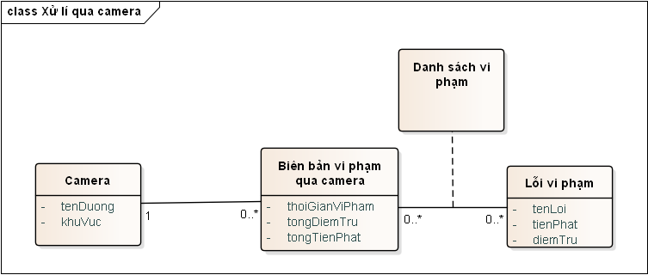

### UC18: Xem lịch sử vi phạm của bằng lái

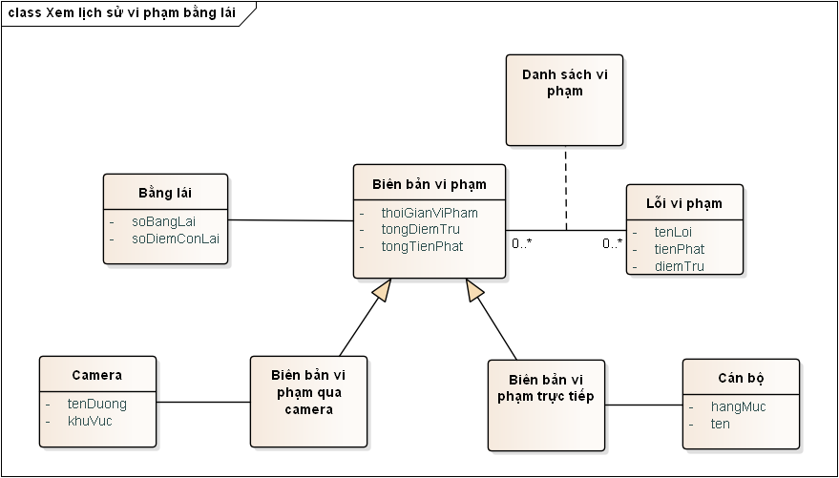

### UC19: In báo cáo vi phạm qua camera



### UC20: Xem lịch sử vi phạm của biển số xe

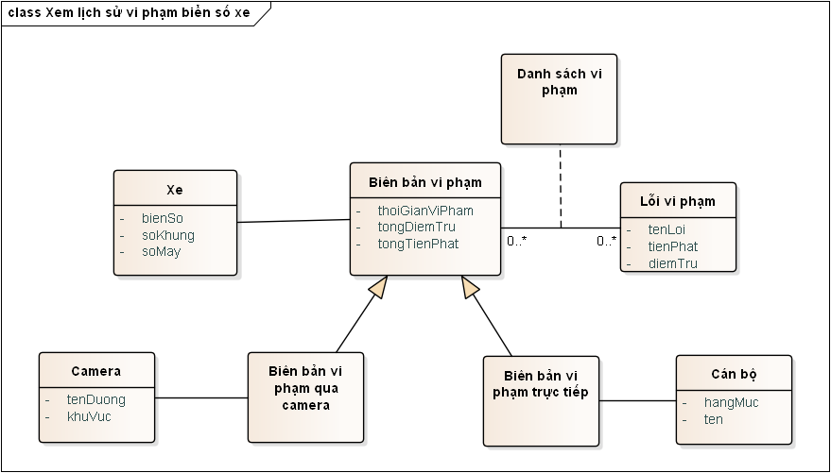

### UC21: Nộp phạt và nhận biên lai điện tử

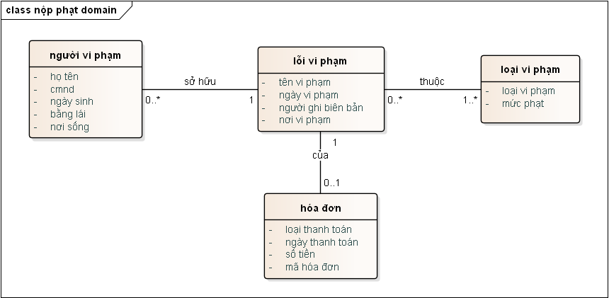

### UC22: Nhận quyết định xử phạt hành chính điện tử

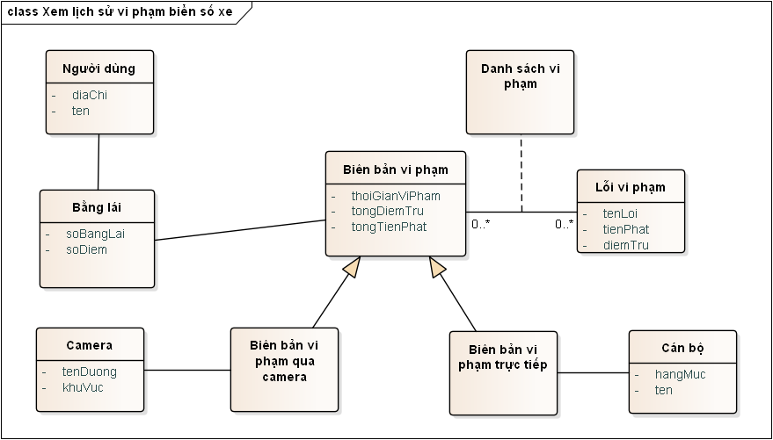

### UC23: Nhận giấy tờ xe thông qua đường bưu điện

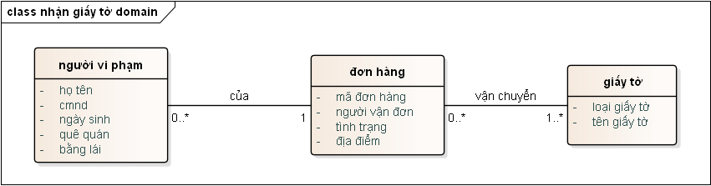

### UC24: Đăng nhập

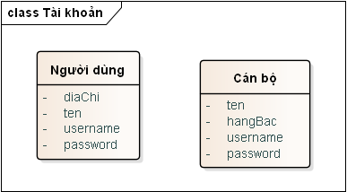

### UC25: Đổi mật khẩu



### UC26: Xem thông tin cá nhân

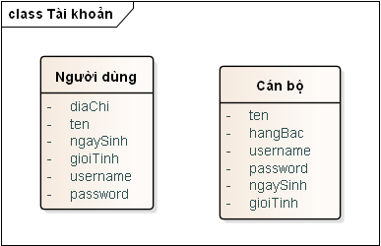

### UC27: Xem danh sách bằng lái

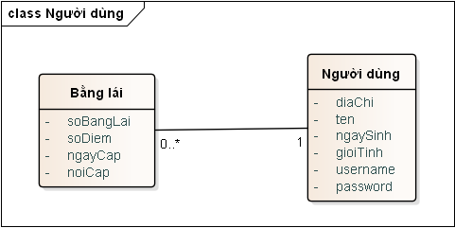

### UC28: Xem danh sách xe

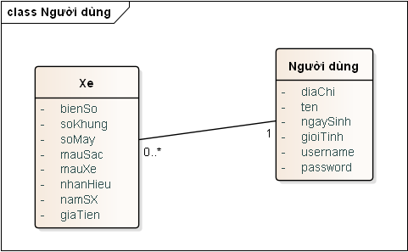

### UC29: Xem danh sách yêu cầu đăng ký xe

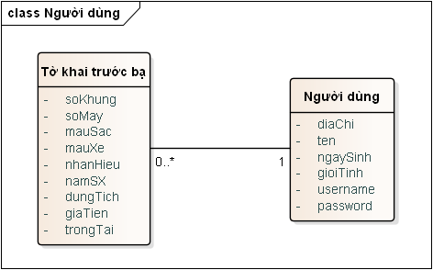

### UC30: Đăng ký tài khoản

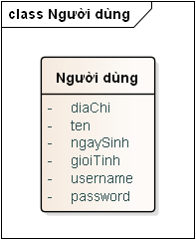

# Chương 5

## Mô tả kiến trúc vật lý của hệ thống

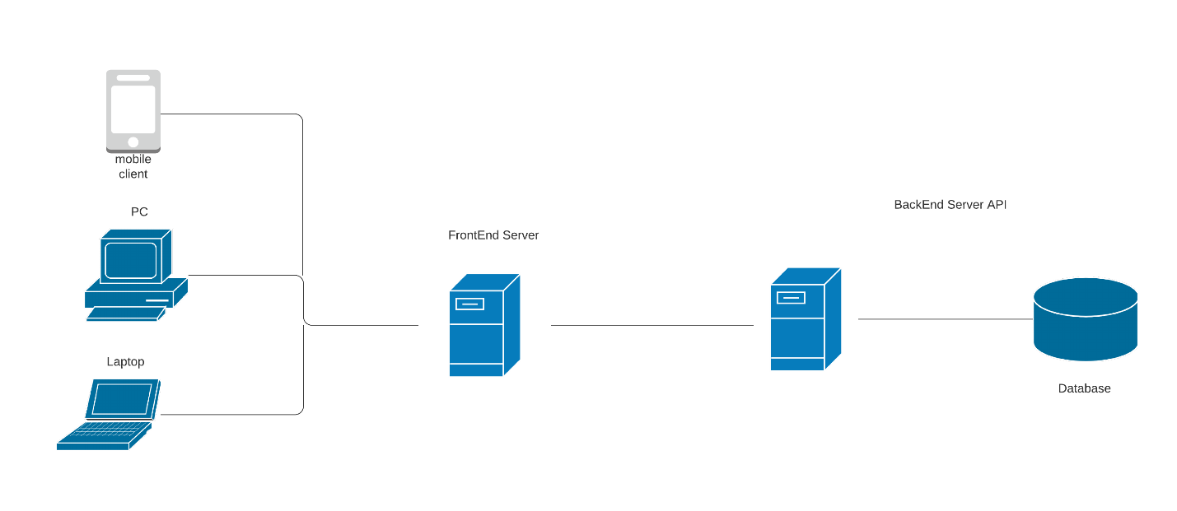

* Hệ thống gồm 2 server: BackEnd và FrontEnd.
* Client chạy được trên các thiết bị thông qua web browser(IE, Chrome, FireFox)  và có thể chạy tốt trên các hệ điều hành khác nhau.
* Ngoài ra còn chạy được trên hệ điều hành Android của smartphone.

## Mô tả kiến trúc logic hệ thống

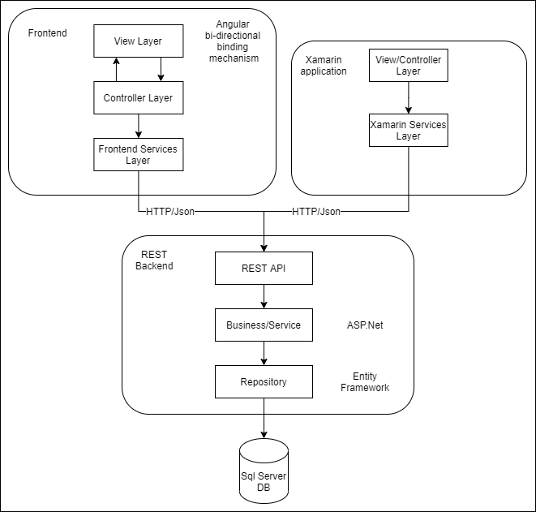

* Lớp REST API gồm các API trả về kiểu dữ liệu Json phục vụ cho bên Frontend.
* Lớp Business/Service: một số service như cache service, authentication service, … cung cấp và phân loại các chức năng cơ bản và các API có thể sử dụng chung với nhau.
* Lớp Repository: kết nối, chứa các phương thức để truy cập và thêm, xóa, sửa dữ liệu từ database.

## Mô tả kiến trúc môi trường phát triển

* Backend: ASP.NET Web API.
* FrontEnd: HTML, CSS, Typescript(Angular), Xamarin
* Hệ quản trị: SQL SERVER.
* Kiến trúc: Backend( Mô hình 3 lớp, API), FrontEnd(theo cấu trúc Angular).

## Sơ đồ lớp mức thiết kế từng Use case

### UC01: Nộp lệ phí trước bạ

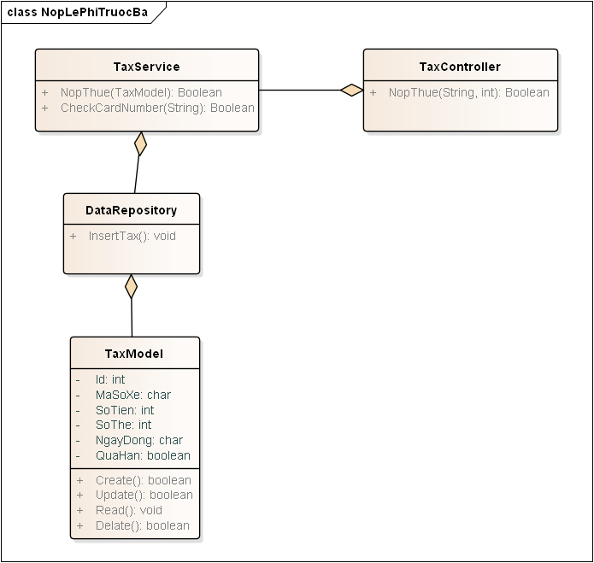

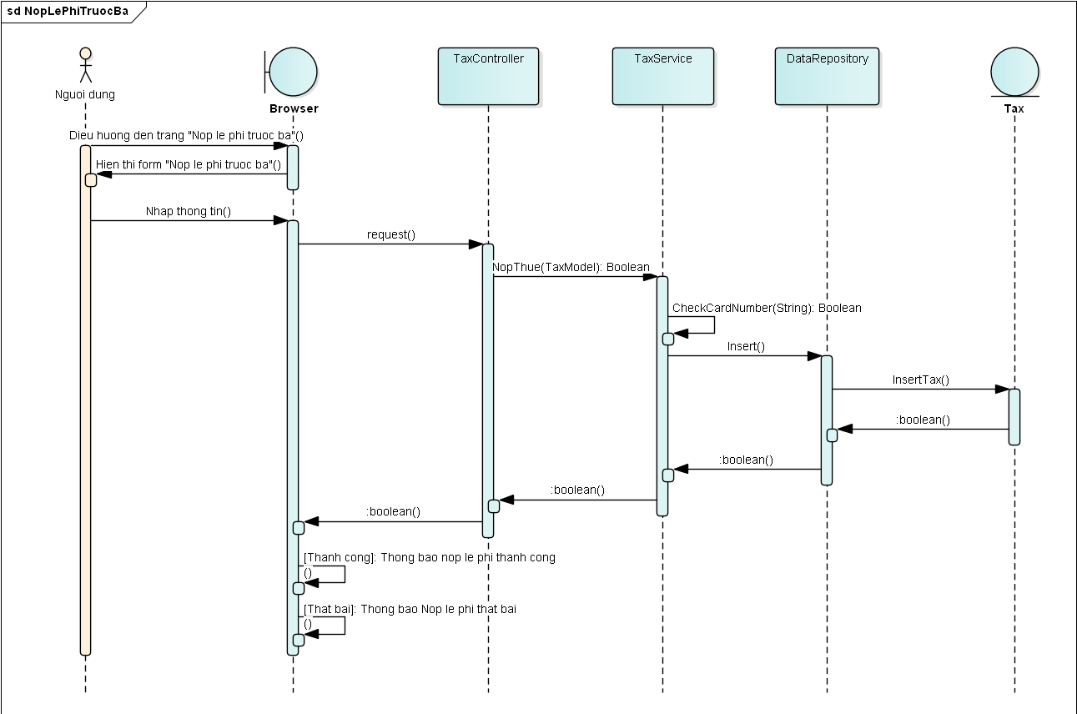

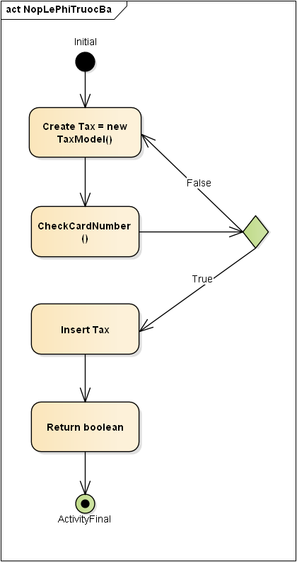

### UC02: Đăng ký xe máy

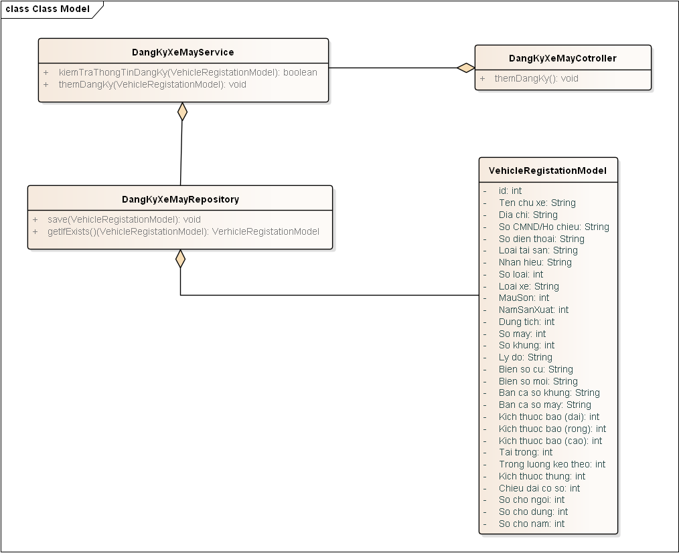

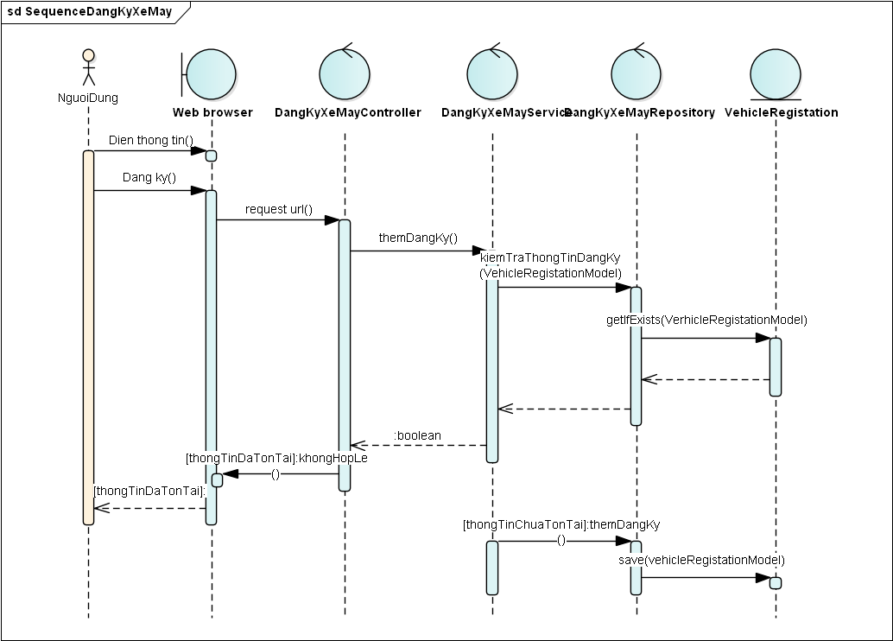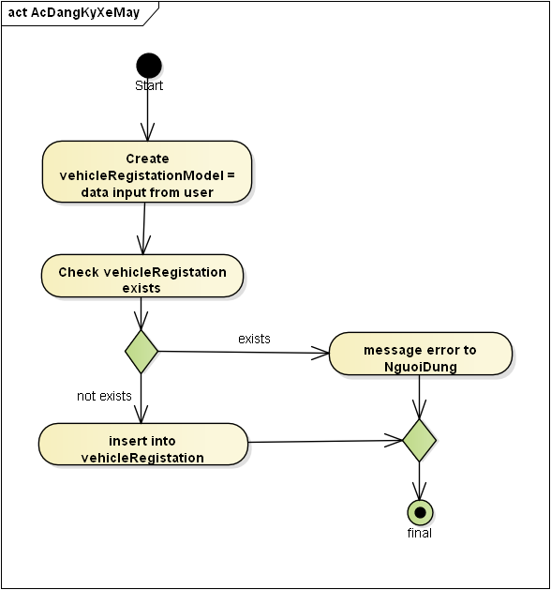

### UC03: Đăng ký xe ô tô

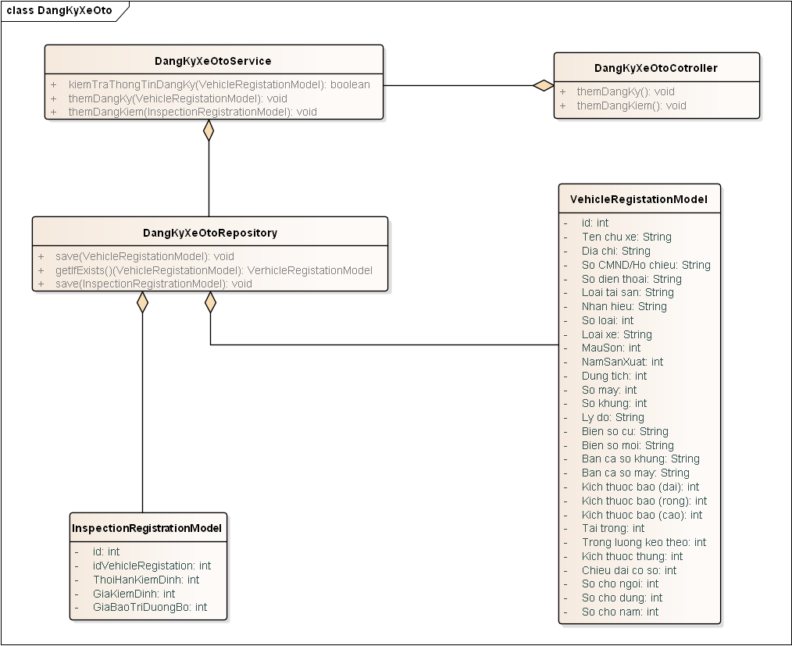

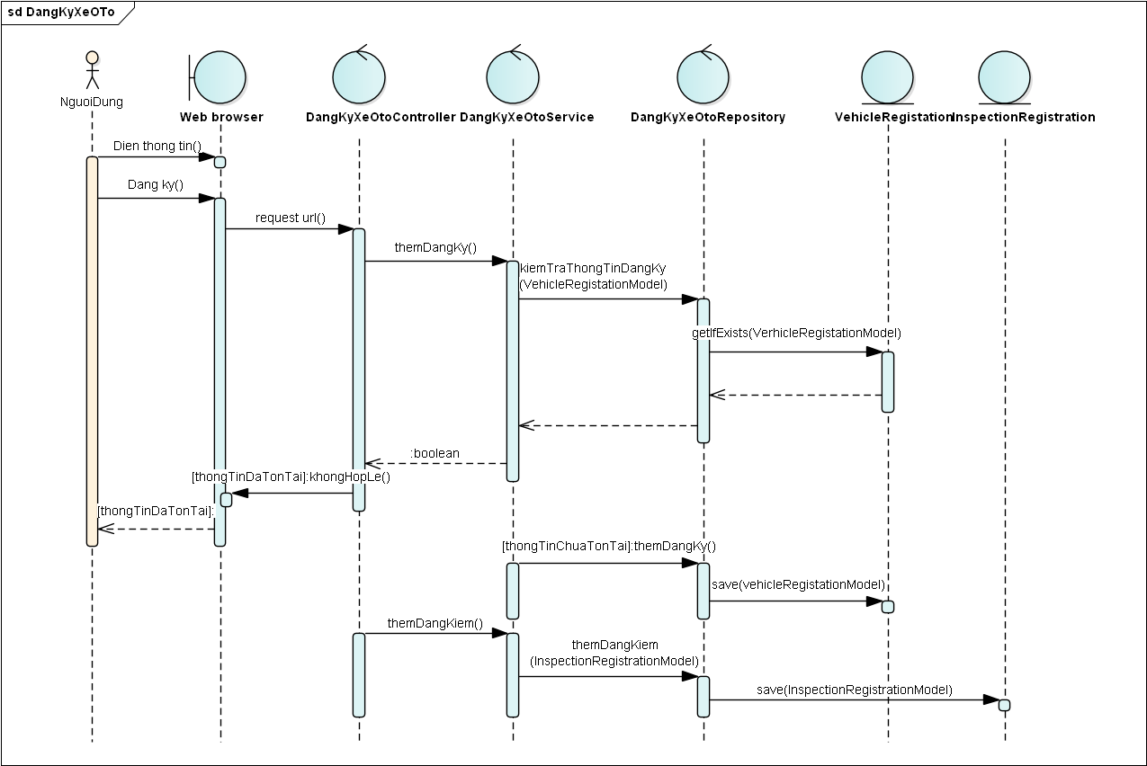

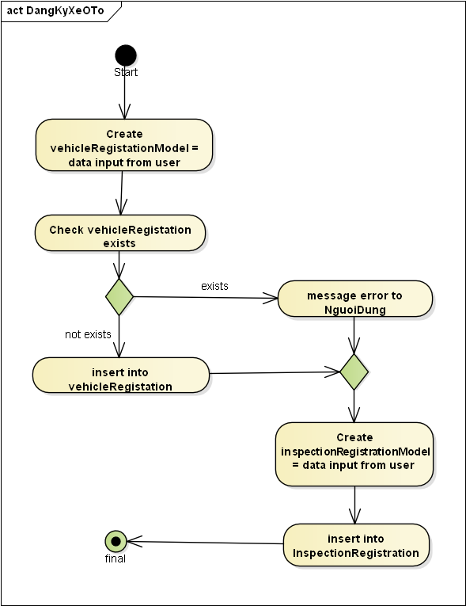

### UC04: Thanh toán

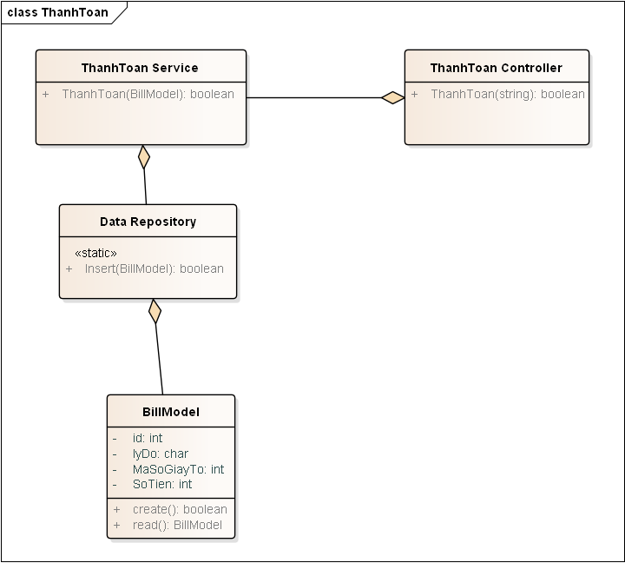

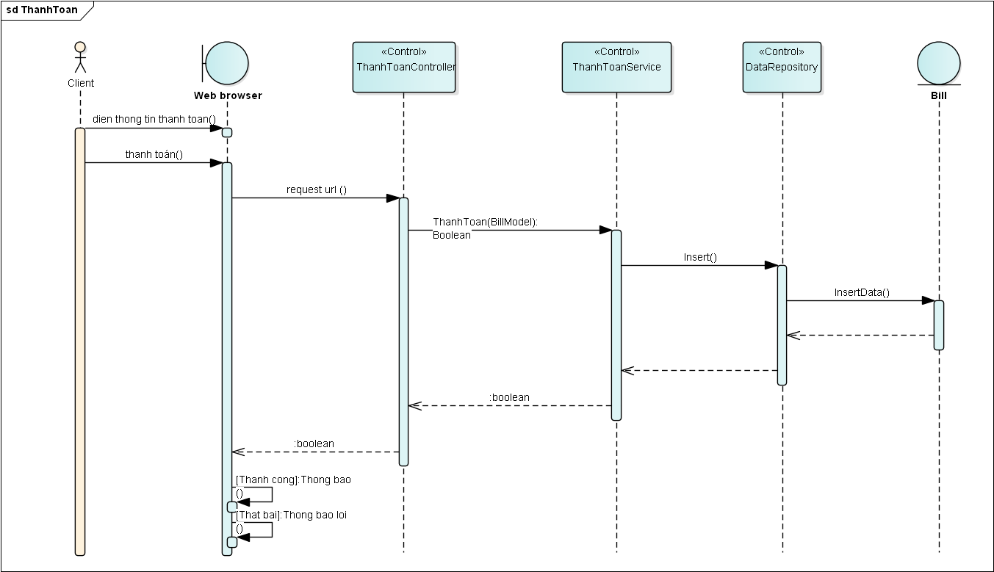

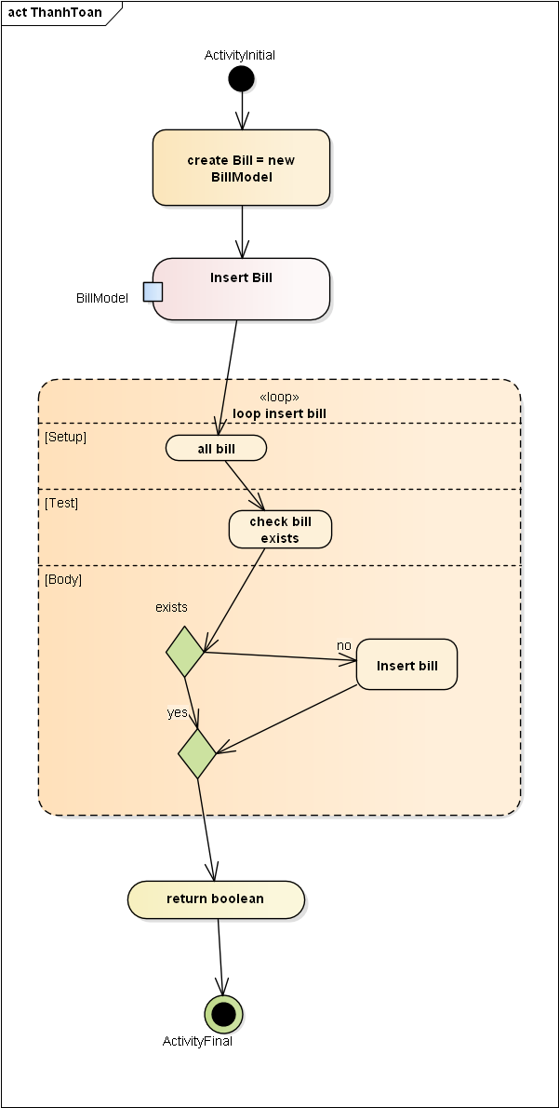

### UC05: Xét duyệt hồ sơ đăng ký phương tiện

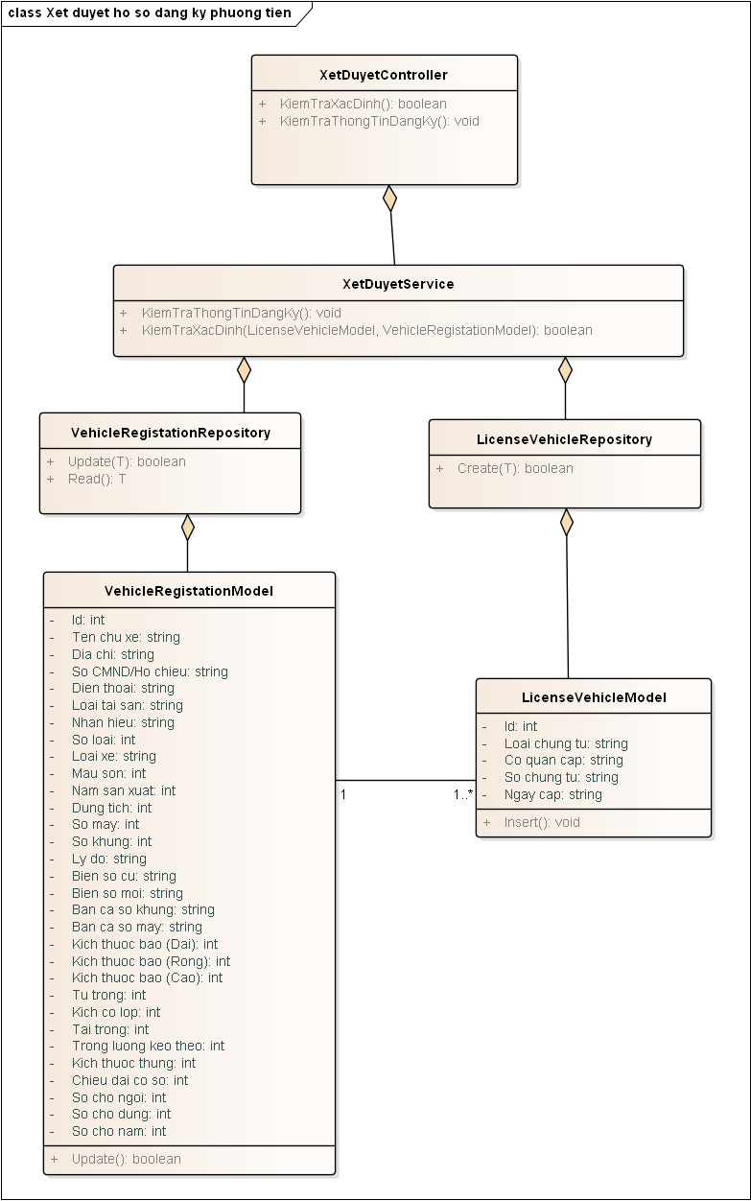

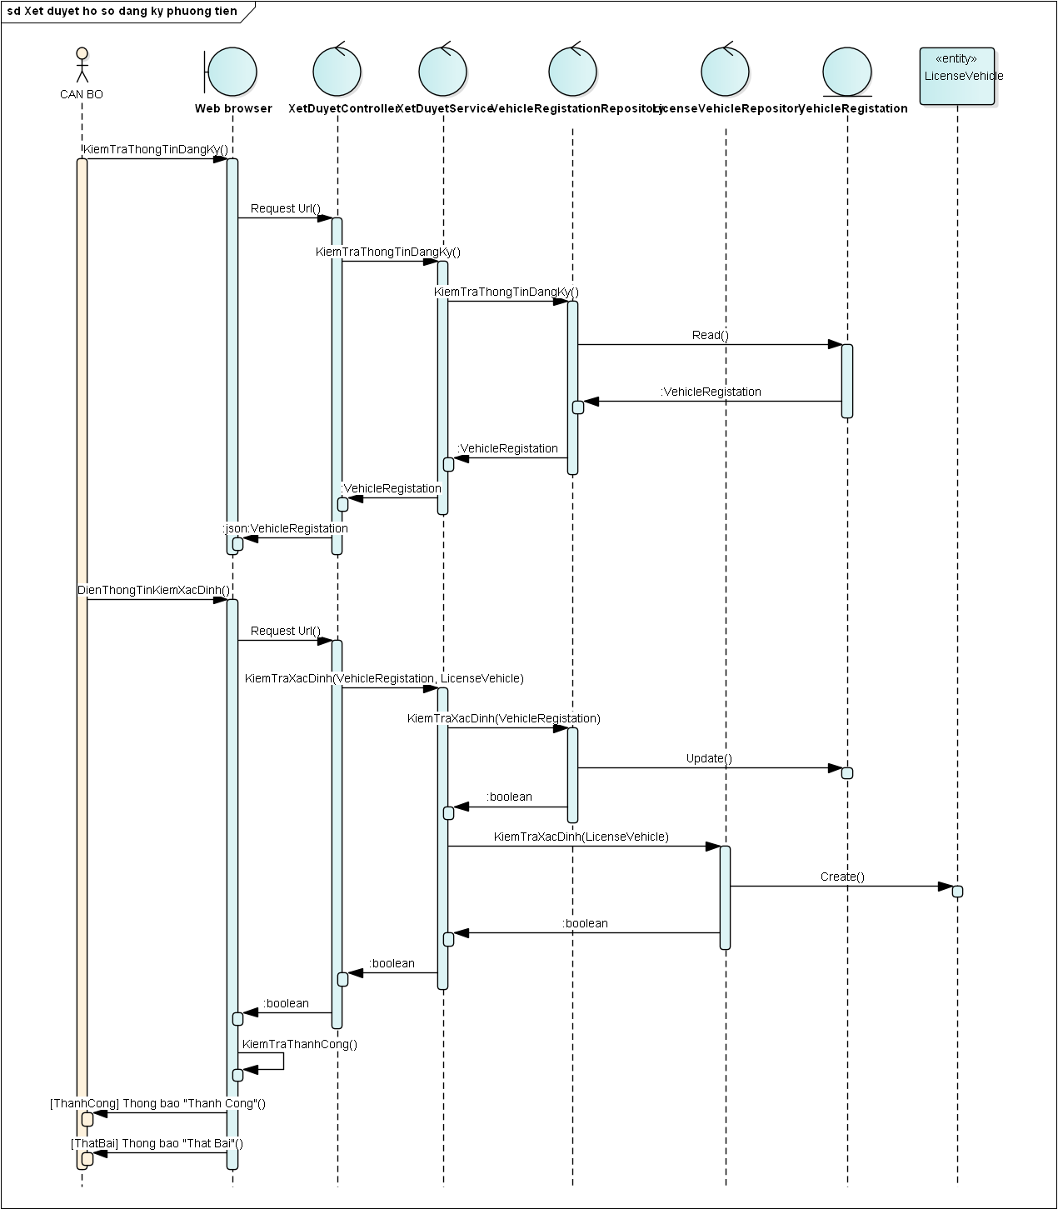

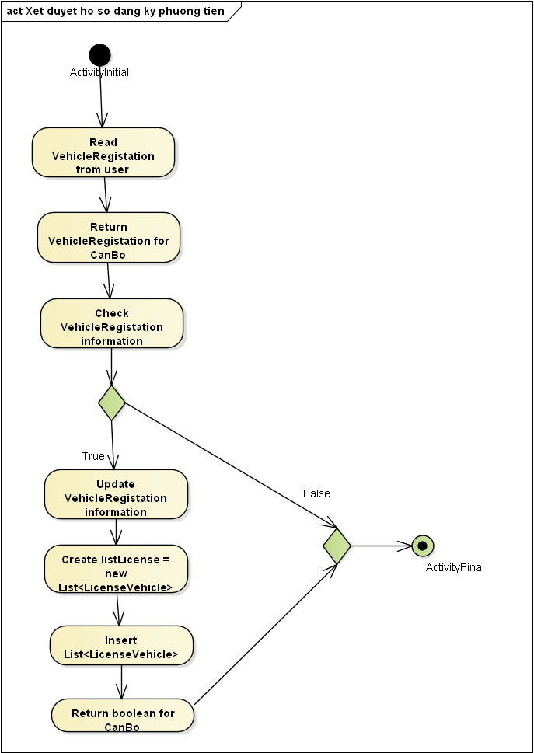

### UC06: CRUD data xe

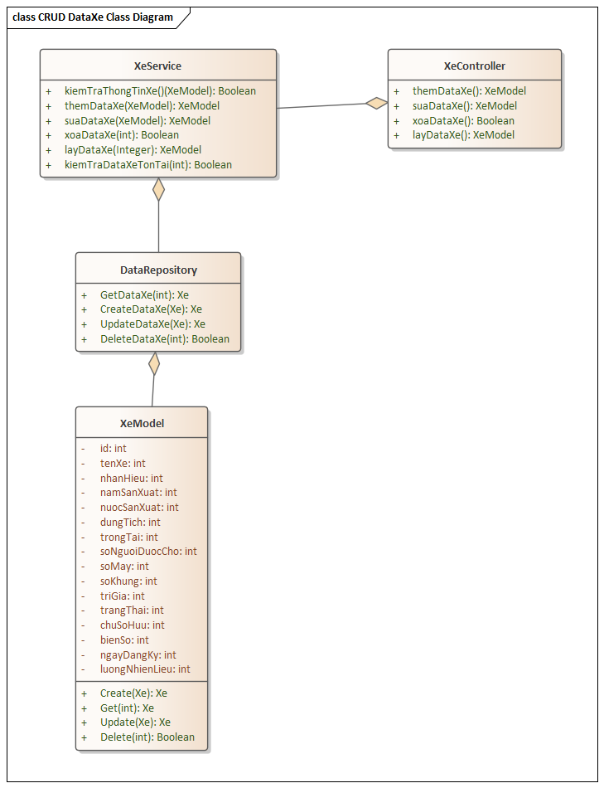

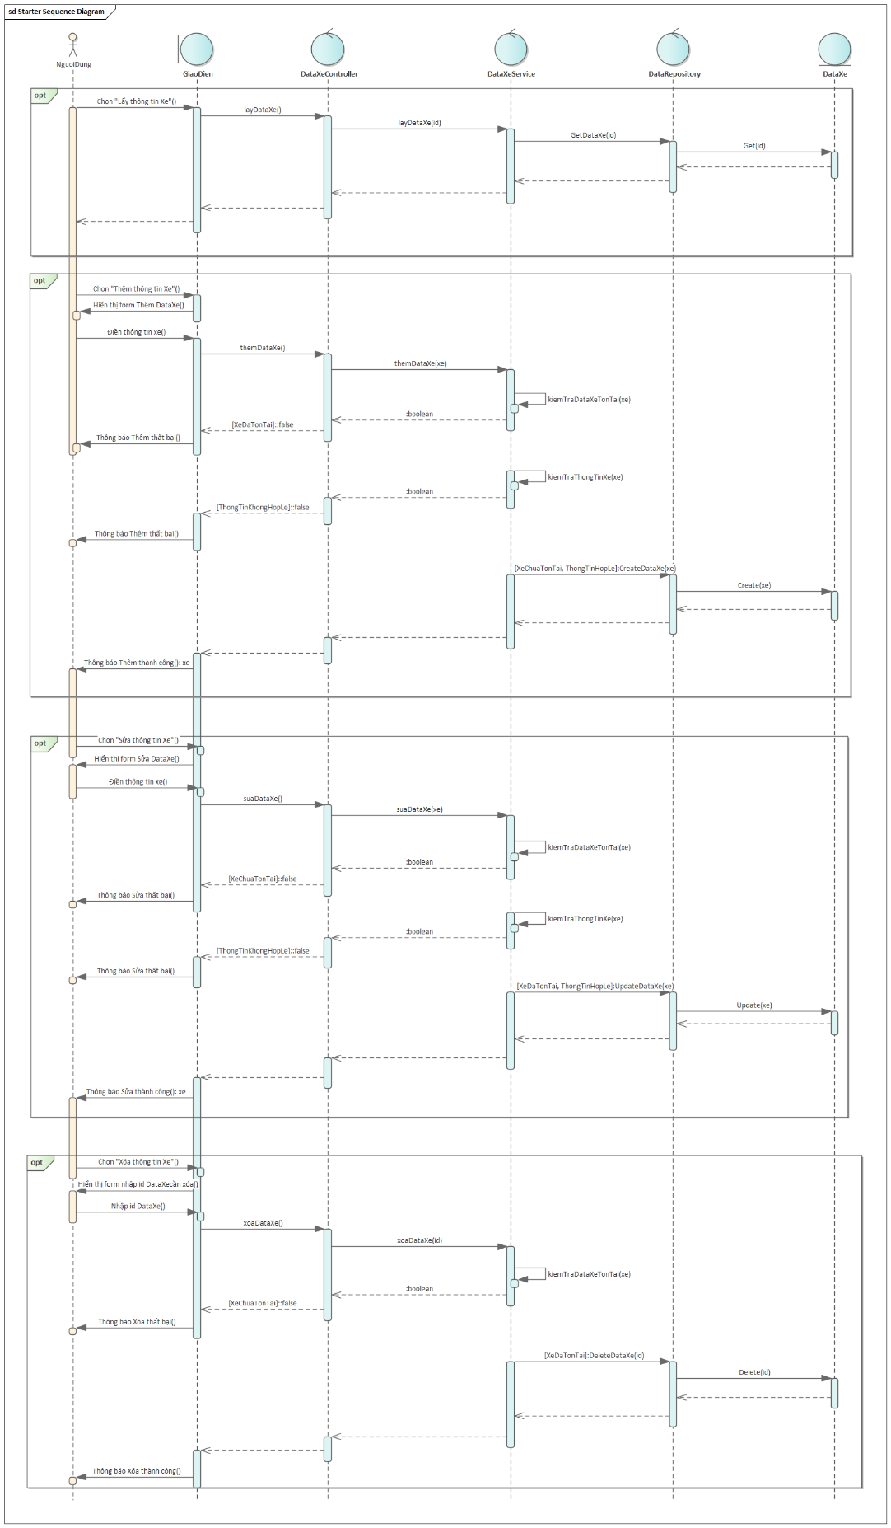

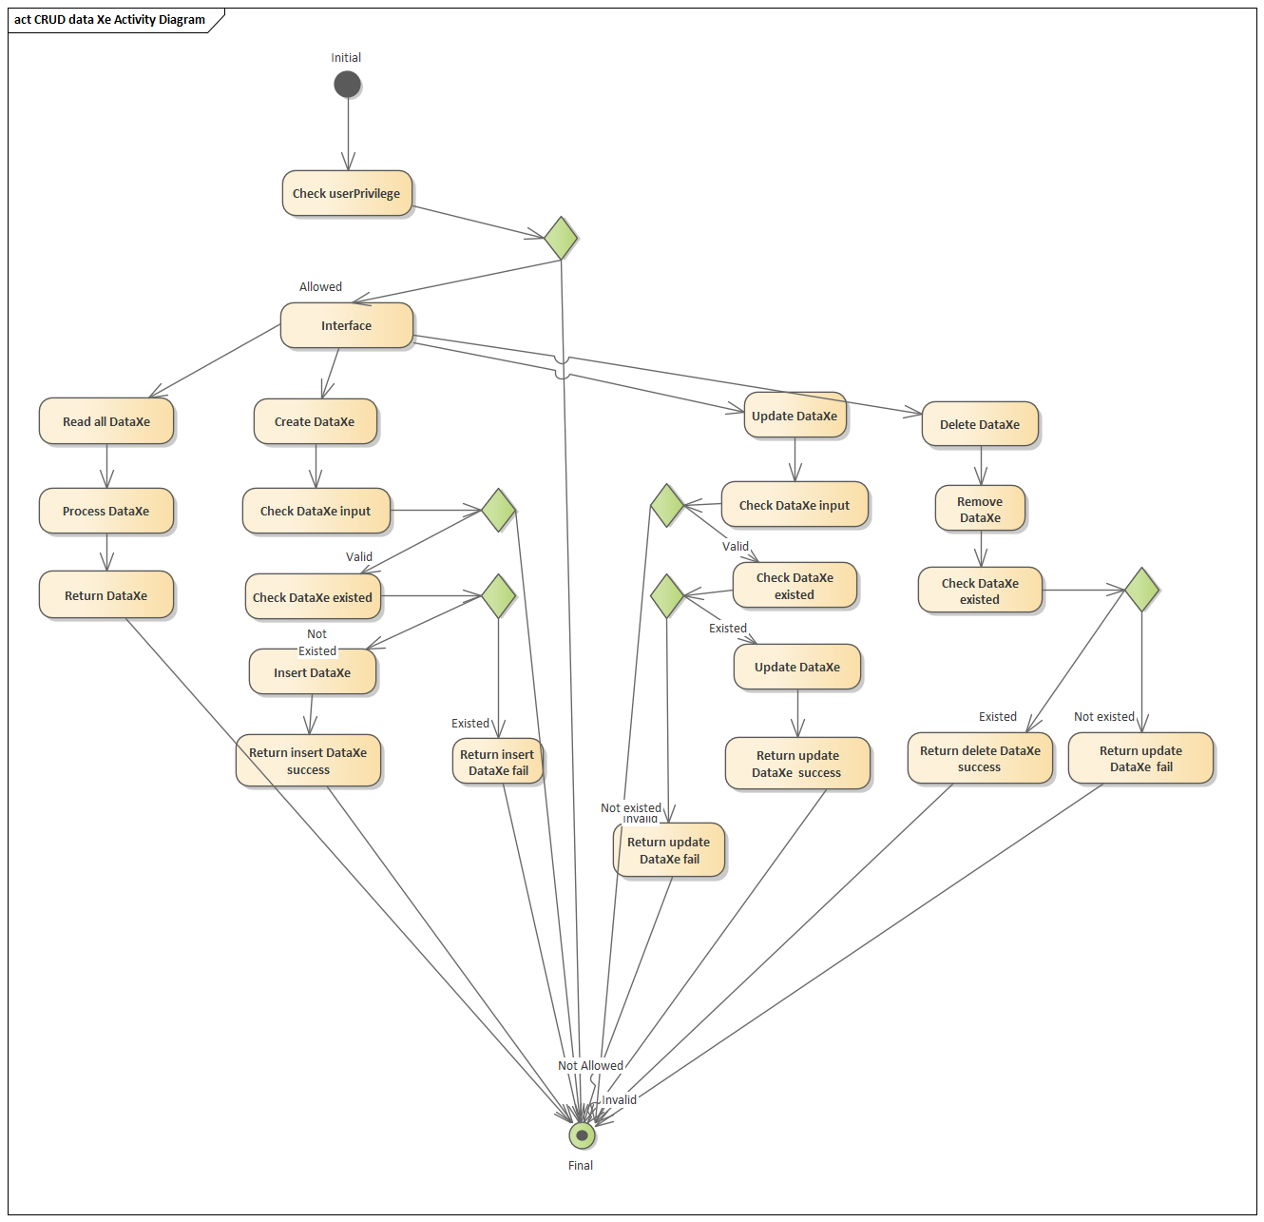

### UC07: CRUD bằng lái xe

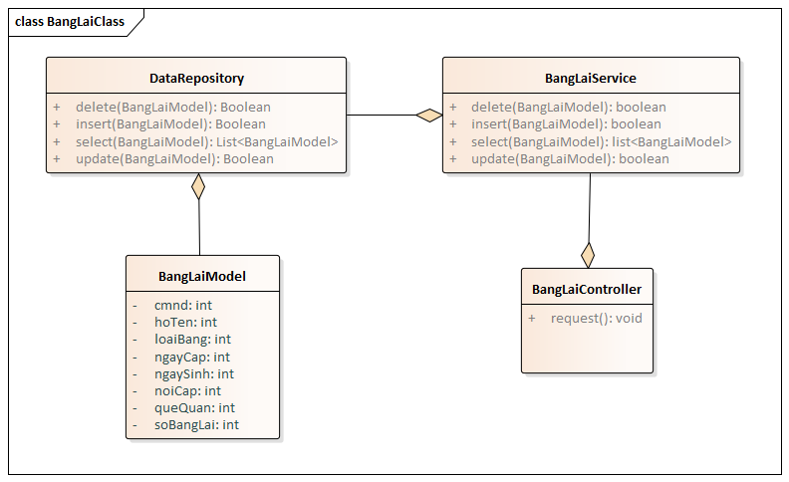

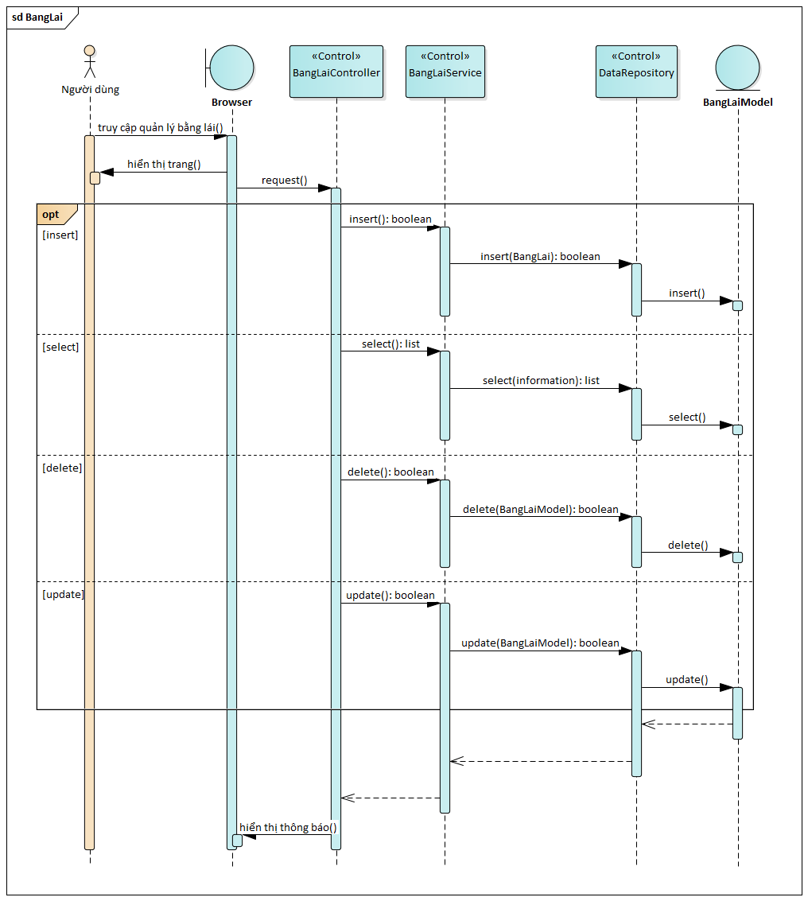

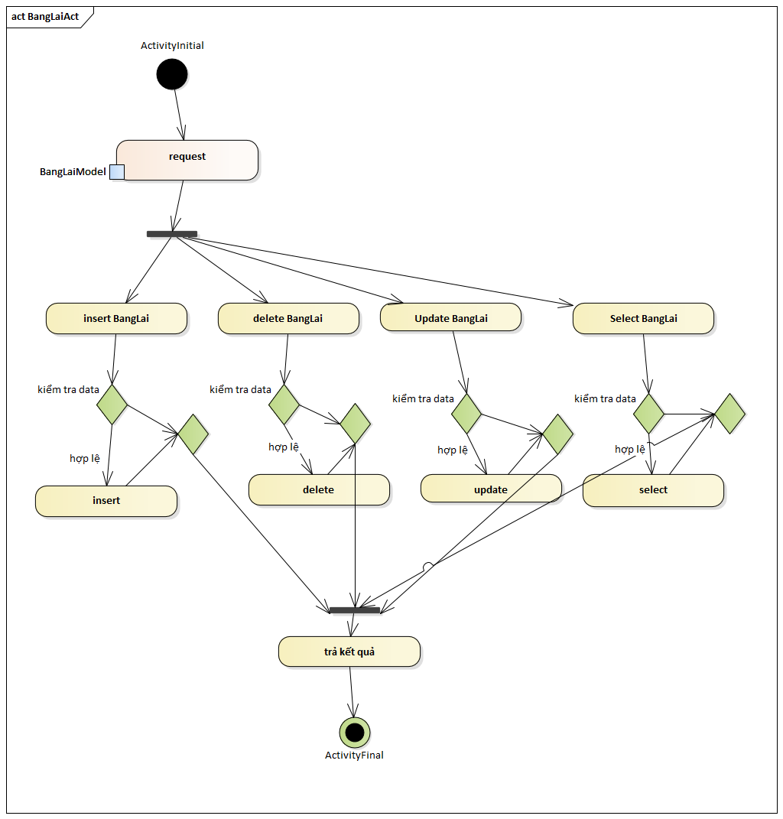

### UC08: Tra cứu data xe







### UC09: Xem thống kê data xe

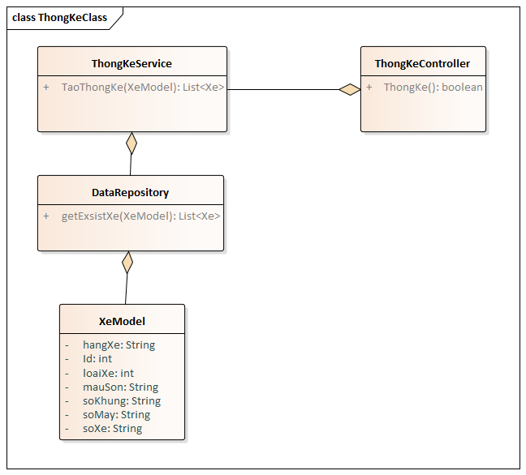

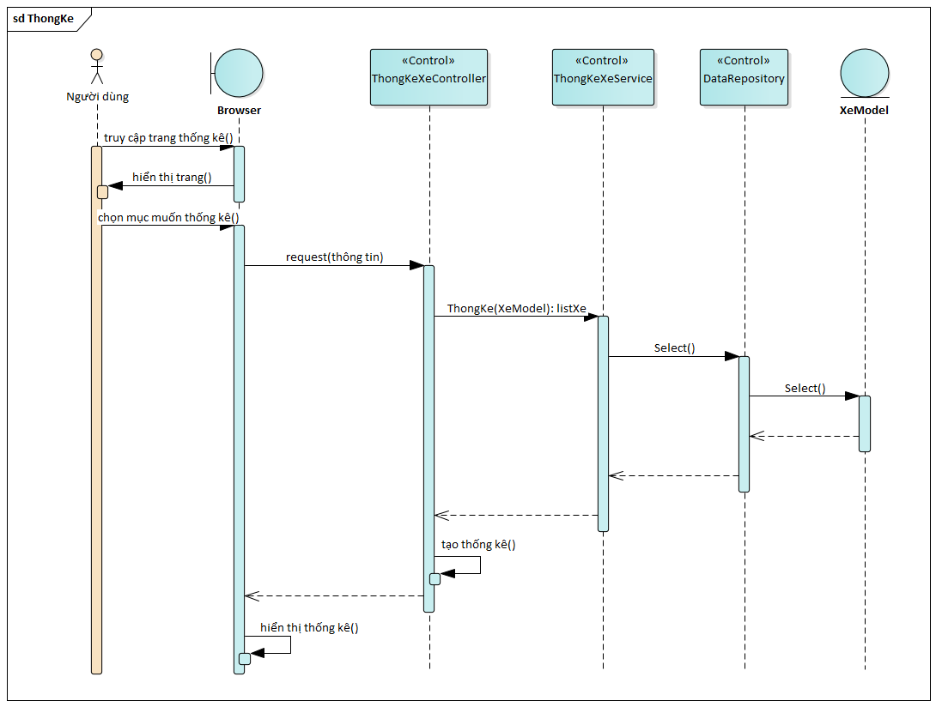

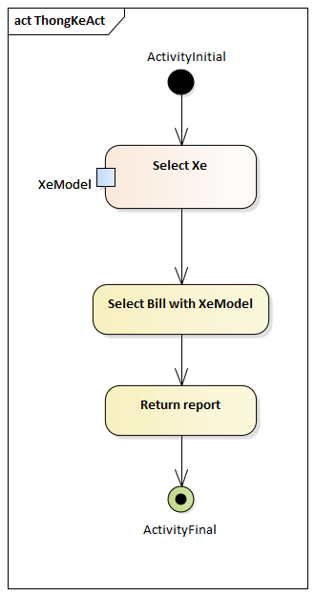

### UC10: Xem báo cáo data xe theo tuần







### UC11: CRUD người đăng ký xe

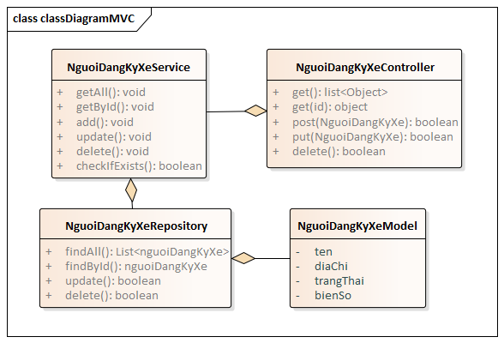

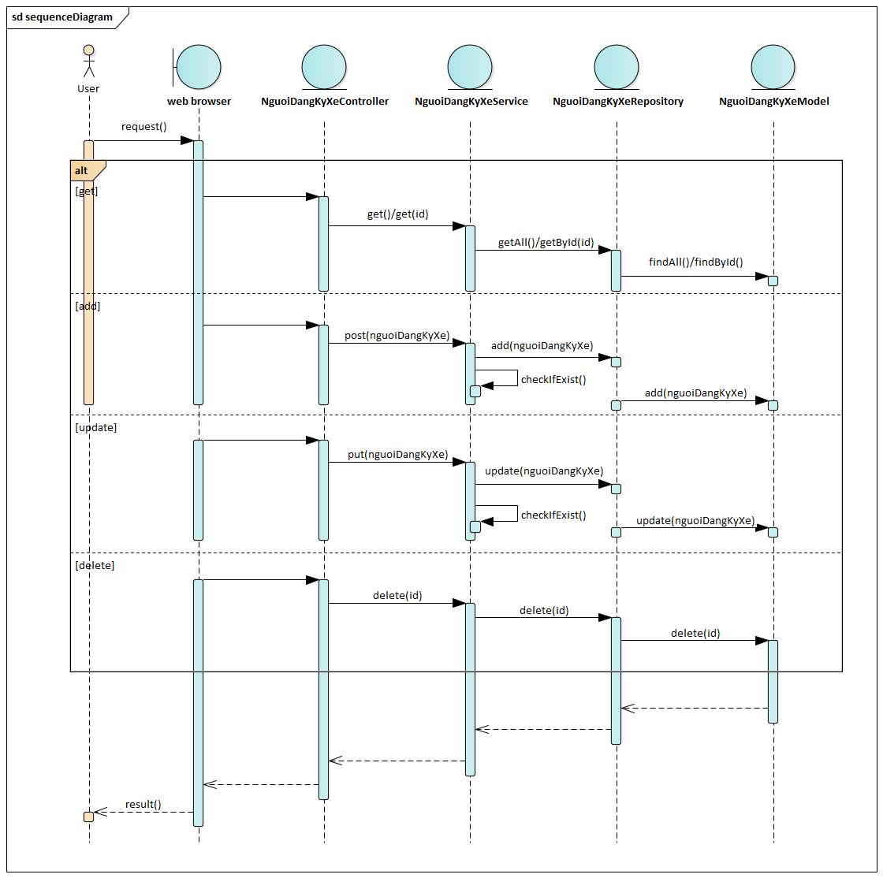

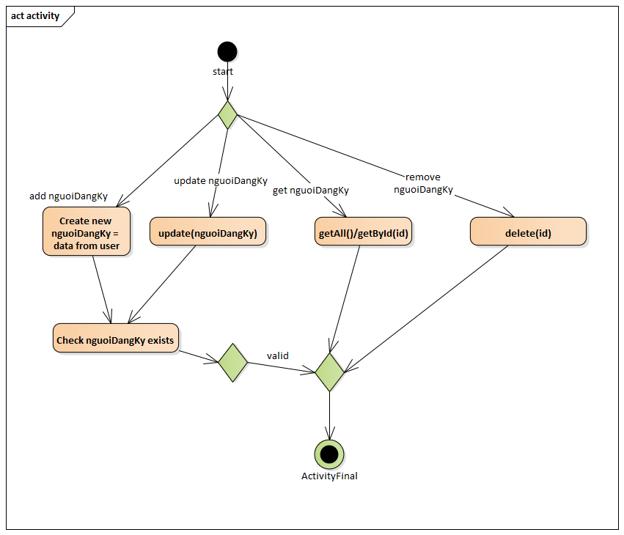

### UC18: Xem lịch sử vi phạm của bằng lái

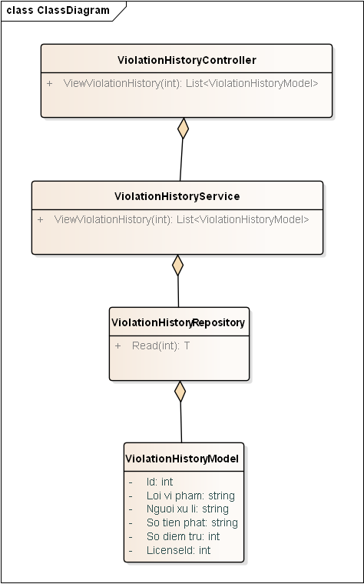

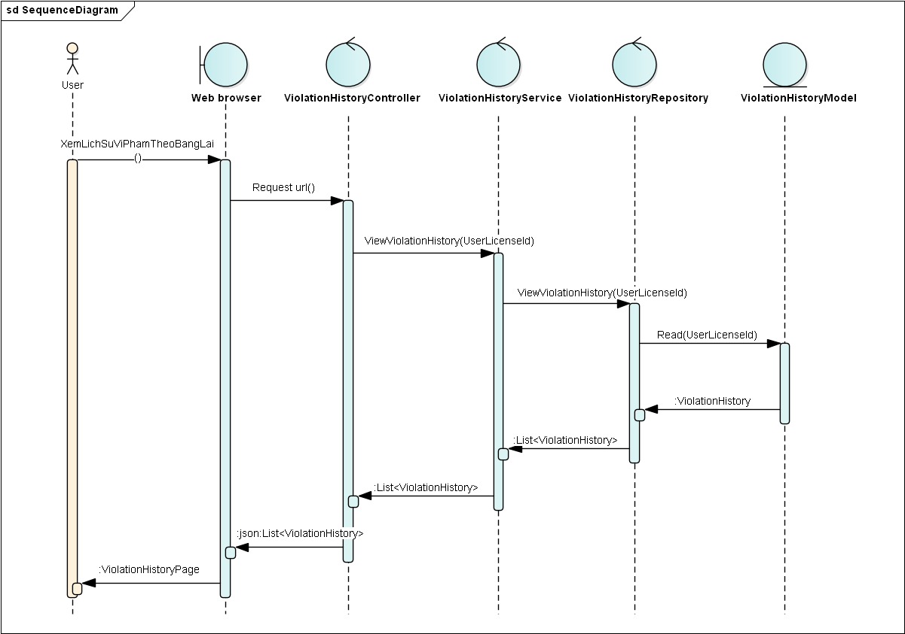

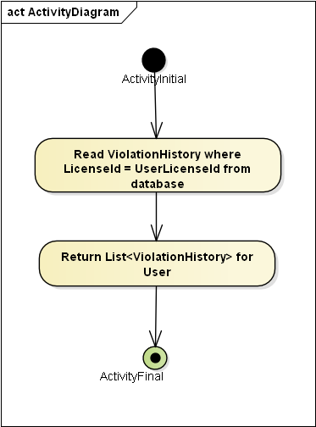

### UC20: Xem lịch sử vi phạm theo biển số xe

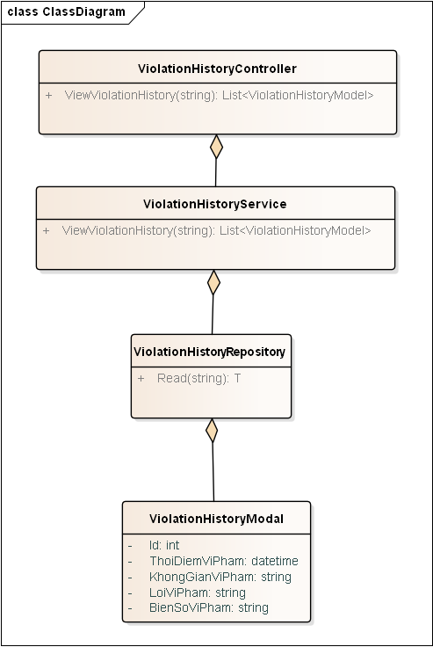

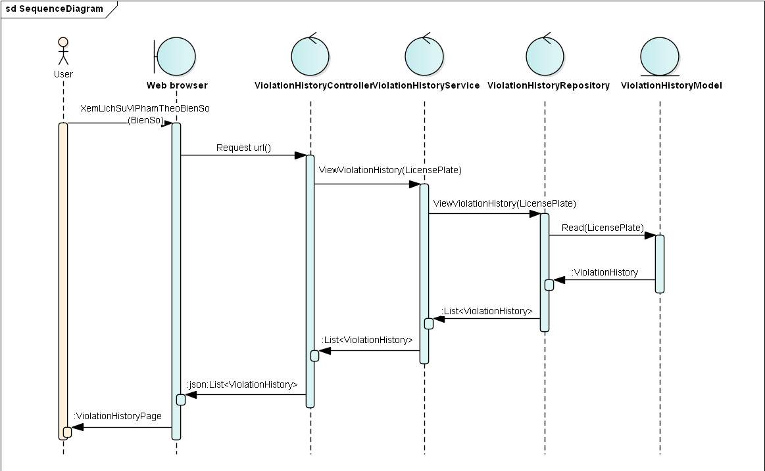

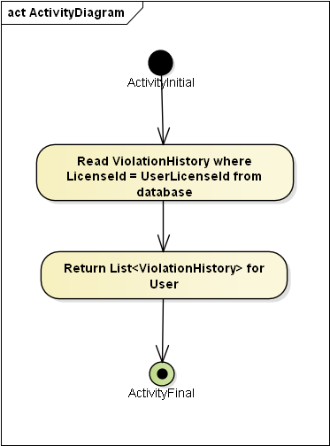

### UC21: Nộp phạt và nhận biên lai điện tử

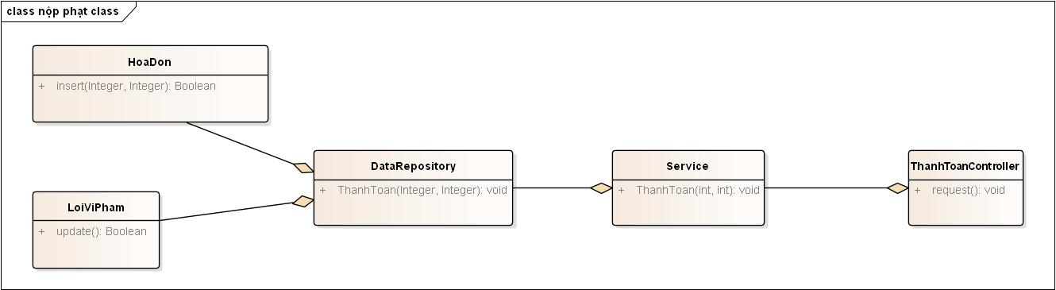

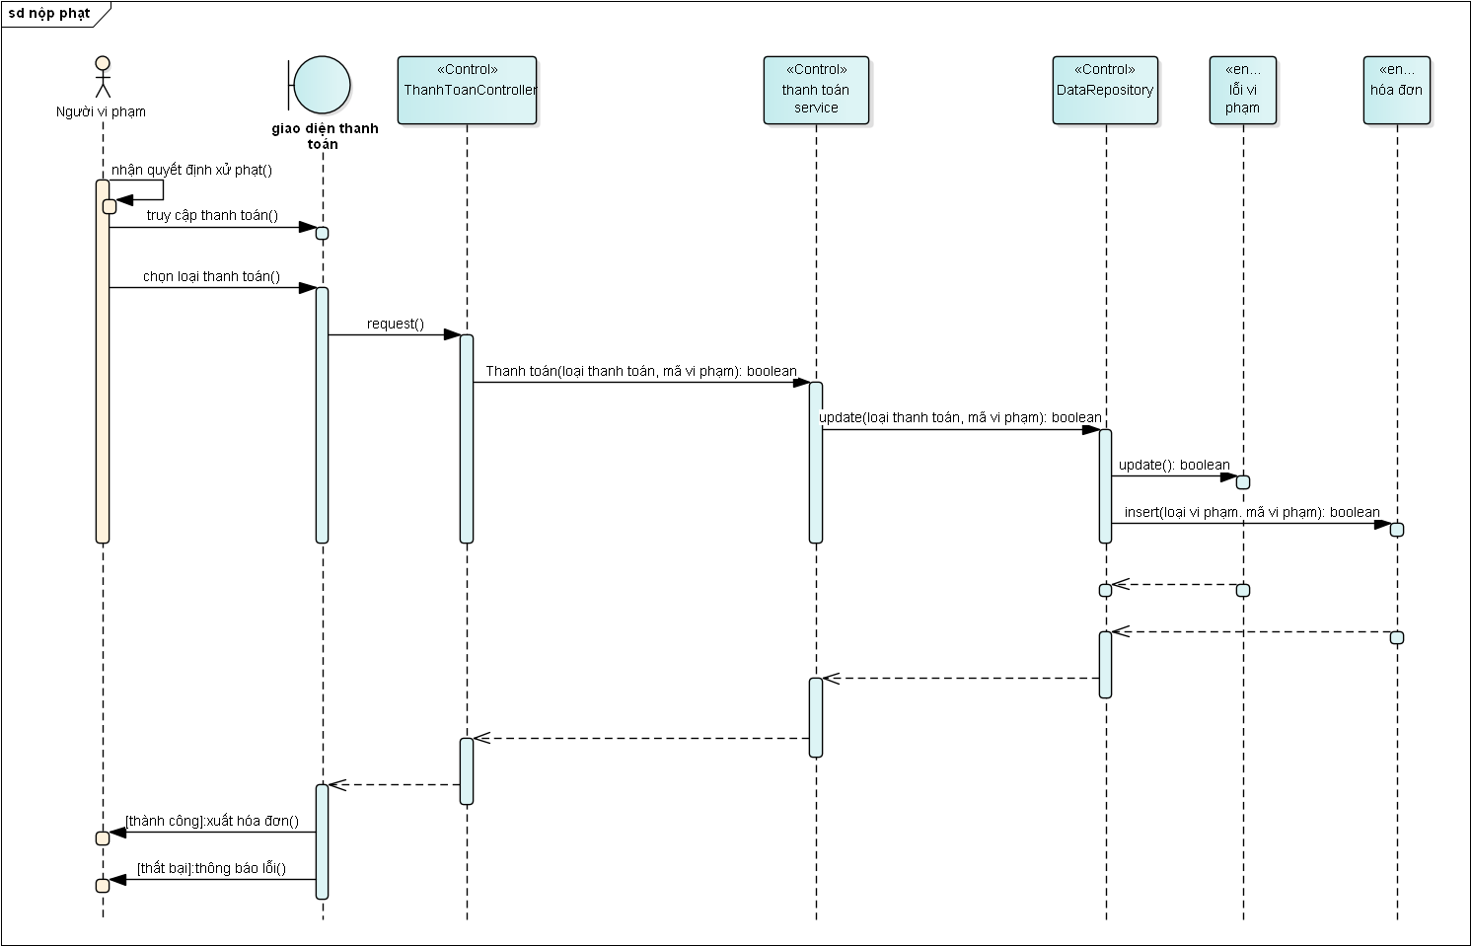

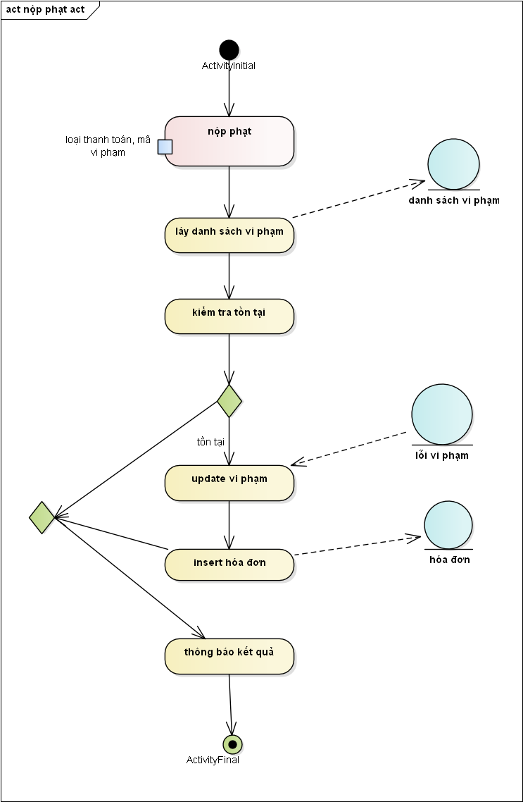

### UC22: Nhận quyết định xử phạt hành chính điện tử

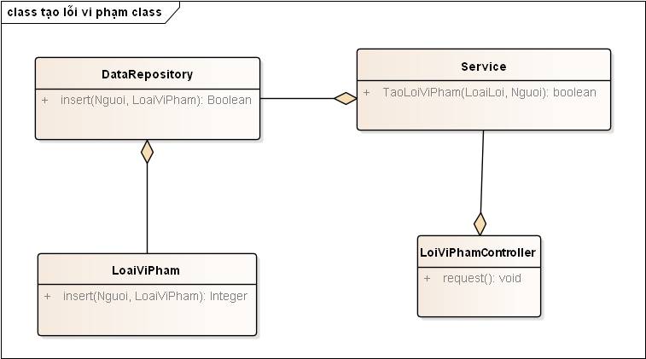

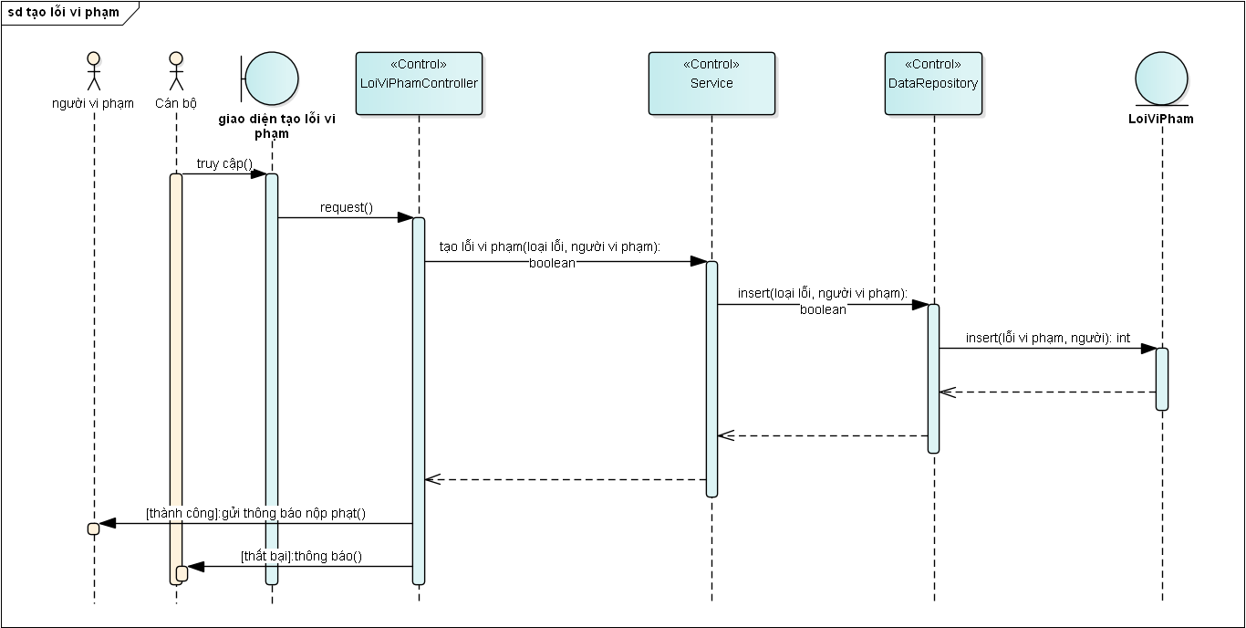

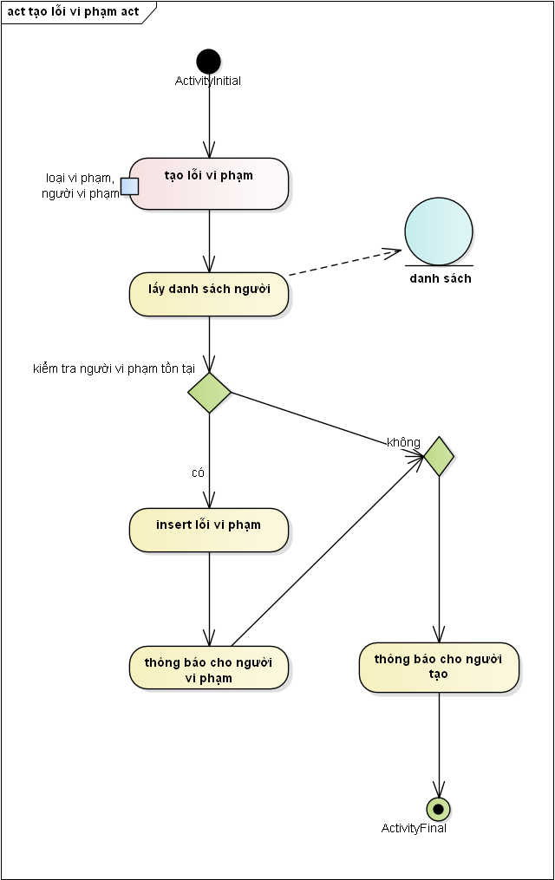

### UC23: Nhận giấy tờ xe thông qua đường bưu điện

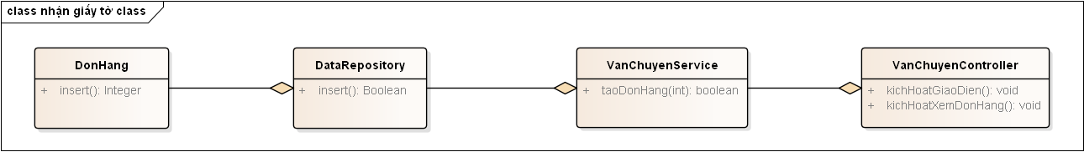

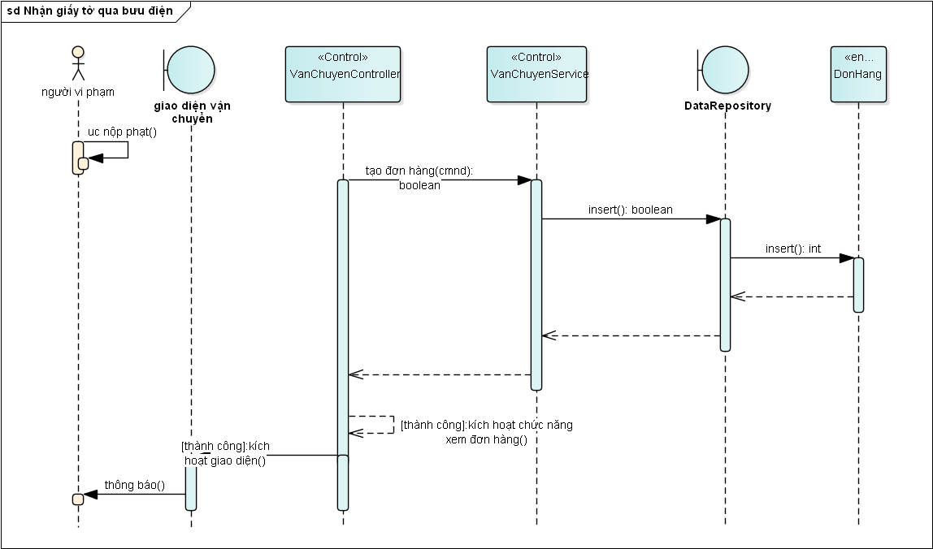

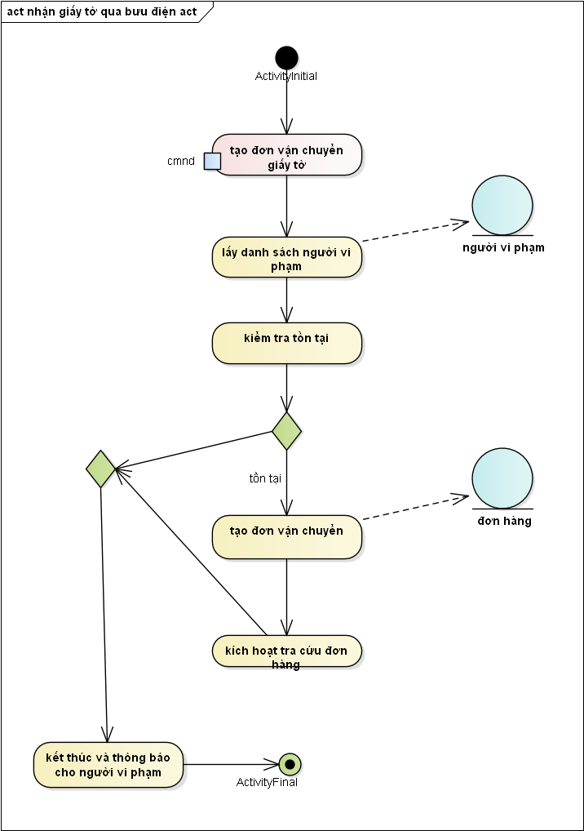

### UC30: Đăng ký tài khoản